|  |
| --- |
| ESCUELA UNIVERSITARIA DE INGENIERIA TECNICA INDUSTRIAL  Departamento de electrónica, automática en informática industrial |
| APOLO |
| SIMULADOR DE ENTORNO TRIDIMENSIONAL PARA ROBOTICA |
|  |
| **AUTOR: Carlos Mateo** |
| **TUTOR: Miguel Hernando** |
| **OCTUBRE 2012** |

|  |
| --- |
| Universidad politecnica de madrid |



# AGRADECIMIENTOS

Me gustaría agradecer a Miguel Hernando, su apoyo y ayuda en todo momento durante el desarrollo de este proyecto y en especial a mis padres porque siempre confiaron en mi desde el primer día que comencé en esta escuela.

# INDICE

CAPITULO 1: 0

INTRODUCCION 0

1.1 MARCO DEL PROYECTO 1

1.2 **OBJETIVOS** DEL PROYECTO 2

1.3 DESCRIPCION DE LA MEMORIA 3

CAPITULO 2: 4

ESTADO DEL ARTE 4

2.1 SIMULADORES EXISTENTES 5

2.2 LIBRERÍA MULTIPLATAFORMA WXWIDGETS 12

5.2.1. HISTORIA 12

5.2.2. CARACTERISTICAS 13

5.2.3. DIFERENCIAS ENTRE VERSION 2.8.11 y 2.9.3 14

5.2.4. INSTALACION Y COMPILACION 15

CAPITULO 3: 21

MRCORE 21

3.1 INTRODUCCION 22

3.2 DIAGRAMAS DE CLASES 23

CAPITULO 4: 30

CONVERSOR .STL 30

4.1 DESCRIPCIÓN DE LA APLICACIÓN 31

4.2 ESTRUCTURA SOFTWARE 34

CAPITULO 5 40

SIMULADOR APOLO 40

5.1 DESCRIPCIÓN DE LA APLICACIÓN 41

5.2 ESTRUCTURA SOFTWARE 46

5.2.1 JERARQUÍA DE CAPAS DE LA APLICACIÓN 47

5.2.2 CLASES DE APOLO 62

5.2.3. DIAGRAMS DE SECUENCIA 92

CAPITULO 6 105

DEMO_APOLOPORT Y MATLAB 105

6.1 DEMO_APOLOPORT 106

6.1.1. COMPILACION DEMO_APOLOPORT 106

6.1.2. ESTRUCTURA DEL PROGRAMA 106

6.2 MATLAB 108

6.2.1 COMPILACION MATLAB 108

6.2.2 MEXFUNCTION : INTERFAZ ENTRE MATLAB Y C++ 112

6.2.3 FUNCIONES MATLAB .M: COMUNICACIÓN CON APOLO 115

# INDICE DE FIGURAS

Figura 1 Simulador EyeSim 5

Figura 2 Ejemplos del simulador WEBOTS 6

Figura 3 Ejemplo de entorno creado en Marilou 7

Figura 4 Simulador RoboWorks 7

Figura 5 Simulador RoboWorks 8

Figura 6 Simulador Stage Player 9

Figura 7 Simulador Gazebo 10

Figura 8 Microsoft Robotics Developer Studio 11

Figura 9 Estructura de los ports de wxWidgets 14

Figura 10 Diagrama de clases se MRCore 23

Figura 11 Face contenida en GLScene2D y GLScene respectivamente 24

Figura 12 Simulaciones de LMS100 y LMS200 respectivamente 25

Figura 13 Simulacion de NemoLaserSensor 26

Figura 14 PowerCube sobre WheeledBase y Pioneer3AT a su derecha 26

Figura 15 AdeptOne en la izquierda, AseaIRB2000 en el centro y Puma560 en la derecha 27

Figura 16 FaceSetPart (blanco) sobre la que están apoyadas CylindricalPart (marrón), Sphere(verde) , PrismaticPart (rojo) y PersonSim (rosa). 28

Figura 17 Ventana de dialogo para buscar la ruta del archivo 32

Figura 18 Apariencia Conversor .STL 33

Figura 19 Distintas perspectivas de la imagen 33

Figura 20 Aplicacion Conversor .STL 34

Figura 21 Jerarquía de Capas de la aplicación Conversor 35

Figura 22 DCD de Conversor .STL 36

Figura 23 Diagrama de secuencia para abrir un archivo 38

Figura 24 Diagrama de secuencia para guardar un archivo 39

Figura 25 Diferentes perspectivas de un mundo y árbol jerárquico oculto en esquina inferior derecha 42

Figura 26 Visualización de un nuevo mundo 43

Figura 27 Visualización de un mundo creado anteriormente 44

Figura 28 Visualizacion de un objeto .STL 45

Figura 29 Ventana Principal de Apolo 47

Figura 30 Jerarquía de capas de la ventana principal MainWindow 48

Figura 31 Diferentes pestañas visibles de forma simultanea en Note 49

Figura 32 Árbol jerárquico en Note 49

Figura 33 Panel WheeledBase 50

Figura 34 Panel Robot Joints 50

Figura 35 Jerarquía de capas de ChildView 51

Figura 36 Jerarquía de capas de ChangeLocationCtrl 52

Figura 37 Jerarquía de capas de SliderProperties 53

Figura 38 Jerarquía de capas de wxMessageBox 54

Figura 39 Jerarquía de capas de Converter 54

Figura 40 Jerarquía de capas de Initial Properties 55

Figura 41 Adaptaciones de la ventana Initial Properties 57

Figura 42 Jerarquía de clases de ObjectSelection 58

Figura 43 Ventana Object Selection para objetos complejos y simples respectivamente 58

Figura 44 Jerarquía de clases de DesignProperties 59

Figura 45 Jerarquía de capas de DesignProperties 59

Figura 46 Ventanas de los parámetros adaptados a un servidor y un cliente respectivamente 60

Figura 47 Jerarquía de capas de ConnectionLog 61

Figura 48 Diagrama de clases de Apolo 62

Figura 49 Clase NodeTree 65

Figura 50 Tabla con las opciones de cada menu 68

Figura 51 Menu Propio de SickLMS100 70

Figura 52 Menu del Mundo que nos permitira la inclusion de objetos en este, entre otras opciones. 73

Figura 53 Diferentes formas de muestra del elenco de objetos 74

Figura 54 Ventana de la clase ChangeLocationCtrl (Posición) 77

Figura 55 Ventana de la clase ChangeLocationCtrl (Orientación) 77

Figura 56 Panel de la clase RobotSimPanel 78

Figura 57 Ventana de la clase GenericSliderProperties 78

Figura 58 Ventana Initial Properties. Arriba: Ajustada para diseño de prisma irregular. Abajo: Ajustada para prisma regular con Settings en contextual menú para PositionableWidget y Sliders para DesignWidget 80

Figura 59 Initial Properties adaptado al diseño de conjuntos de faces. 82

Figura 60 Tabla de la clase ConnectionLog 84

Figura 61 Protocolo de los mensajes ApoloMessage 89

Figura 62 Ejemplos de diferentes tipos de mensaje siguiendo el protocolo ApoloMessage 90

Figura 63 Diagrama para la creacion de un arbol 92

Figura 64 Diagrama para la creacion de un mundo vacio 92

Figura 65 Diagrama para cargar un mundo 93

Figura 66 Diagrama para la adicion de un objeto 93

Figura 67 Diagrama de creacion de Widgets de Initial Properties 94

Figura 68 Diagrama de creacion de Widgets de Face Window 94

Figura 69 Diagrama de eliminación de un objeto del mundo 95

Figura 70 Diagrama de creacion de visualizadores canvas 95

Figura 71 Diagrama para cambiar la posición de un objeto posicionable 96

Figura 72 Diagrama para mover un objeto WheeledBase 97

Figura 73 Diagrama para mover las articulaciones de un objeto robotsim 98

Figura 74 Diagrama para refrescar los visualizadores Canvas 98

Figura 75 Diagrama para cargar un objeto MeshPart 99

Figura 76 Diagrama para cargar un objeto en formato .MOF 99

Figura 77 Diagrama para actualizar los visualizadores Canvas 100

Figura 78 Diagrama para borrar un mundo 101

Figura 79 Diagrama para los movimientos del ratón dentro de un visualizador canvas 102

Figura 80 Diagrama de inicio de comunicacion de un objeto a traves de MRCore 103

Figura 81 Diagrama de fin de comunicacion de un objeto a traves de MRCore 103

Figura 82 Diagrama de recepcion de mensajes de Apolo Port 104

Figura 83 DemoApoloPort despues de haber enviado el comando Detectar Colision al Puma 560 de Apolo 107

Figura 84 Obtención de la posicion actual del robot NEO 116

Figura 85 Comprobacion de colisión de las articulaciones 1 y 2 117

# CAPITULO 1:

## INTRODUCCION

En este capitulo daremos una visión global del proyecto, tanto de lo objetivos del mismo como de las futuras aportaciones, además de una breve descripción de la memoria detallando la forma en la que esta estructurada.

### MARCO DEL PROYECTO

Este proyecto se ha llevado a cabo como continuación del proyecto APOLO empezado por Esther Llorente en el año 2011.

El objetivo era la creación de un Simulador tridimensional de entorno para robótica, multiplataforma, por lo cual han sido utilizadas librerías como wxWidgets y MRCore, que permiten la creación de ventanas de todo tipo y simulación de robots móviles respectivamente.

El marco propio de este simulador esta basado en la robótica y en la programación de interfaces, pero no de un modo genérico sino de su conocimiento para la inclusión de robots dentro de un simulador.

El desarrollo de simuladores para cualquier entorno enfocado a la robótica, está en pleno auge. La posibilidad de trabajar con un entorno gráfico que simule las acciones de los robots y su interacción con el mundo, es de vital importancia en muchos sectores de la industria y de la investigación, donde la realización de las mismas funciones con robots reales supondría un riesgo, debido a posibles acciones inesperadas y un alto coste de los mismos. Además posee la ventaja de poder ver el comportamiento del robot en entornos agresivos y peligrosos, sin necesidad de llevar al robot real a dicho entorno.

Los simuladores son por tanto, una herramienta muy útil en la programación de robots, ya que ofrecen un entorno virtual en el que emulan las observaciones de los sensores y los efectos de las órdenes a los actuadores. Sirven como evaluación, depuración y ajuste del programa de control antes de llevar la aplicación al robot real. Los primeros simuladores aplicados en la industria, eran poco realistas y contenían mundos planos donde había obstáculos bidimensionales. Con el paso de los años se ha ido ganando en realismo, incorporando ruido en los sensores y en las actuaciones. Hoy en día se tienen simuladores tridimensionales capaces de simular sensores tan complejos como la visión. También se ha incluido en los simuladores más potentes la capacidad de representar un conjunto de robots operando en el mismo escenario, simultáneamente.

Muchos fabricantes de robots incluyen un simulador para sus robots, aunque también existen simuladores libres que tratan de incluir soporte para los robots de varios fabricantes, especificando en un fichero de configuración el robot concreto a simular, la disposición y los parámetros de sus sensores.

### OBJETIVOS DEL PROYECTO

Apolo fue retomado en un punto en el que la interfaz grafica estaba desarrollada de forma considerada aunque le faltaban alguna funcionalidades como la de poder añadir objetos por si mismo, ya que dependía de objetos externos .stl para su simulación, por lo que era necesarios cargarlos de un archivo, y poder conectar los elementos simulados a una plataforma externa. Por tanto el objetivo final de este proyecto era suplir la necesidad de estas características. Por tanto los hitos propuestos en este proyecto fueron:

* Disponibilidad de una librería propia de objetos simples y robots simulados para su adición al entorno simulado de Apolo.
* Edición de propiedades de estos objetos (tamaño, forma, posición, orientación, nombre, etc.).
* Interconexión entre Apolos para envió y recibo de datos de robots y sensores simulados en este.
* Posibilidad de conexión de Apolo a una plataforma externa para manejo remoto de los objetos simulados en este sin necesidad de MRCore.

El objetivo prioritario fue la creación de la librería propia, en la cual están todos los objetos disponibles en MRCore, los cuales una vez añadidos se podrán ajustar las características iniciales generales de estos como la posición, orientación y nombre, además de las especificas de cada uno como puede ser el radio en caso de la esfera, la altura en caso del prisma, o el diseño del contorno mediante una cuadricula en el caso de las paredes o el prisma irregular, entre otras que ya se comentaran mas adelante.

Como objetivo secundario se propuso la posibilidad de conexión entre distintos programas Apolo para el envío de datos entre ellos de tal forma que un objeto que actuase como servidor le pudiera enviar los datos de sus sensores a los que actuasen como clientes en los otros programas, o incluso en el mismo si se necesitase.

Además también se implemento un puerto en el programa para que se le pudieran enviar datos desde cualquier plataforma siguiendo un protocolo que permitiese el control del objeto que se desease, para lo cual fue necesario la implementación de un pequeño programa que sirviera de demostración.

Finalmente para la realización de todo lo mencionado anteriormente han sido necesarios conocimientos en **C++**, junto con las librerías multiplataforma **wxWidgets y MRCore**, considerando el aprendizaje de estas como un objetivo a nivel personal.

### DESCRIPCION DE LA MEMORIA

La memoria del proyecto está dividida en siete capítulos:

El primero es de introducción, en él se encuentra este apartado de descripción junto con otros dos apartados para el marco del proyecto y los objetivos a cumplir por el mismo.

El segundo capítulo pertenece al Estado del arte, se expondrán varios tipos de simuladores existentes en el mercado, las diferentes tecnologías para la implementación de interfaces gráficas multiplataforma y la explicación en profundidad de la alternativa escogida, librería WxWidgets.

El tercero hace referencia a la librería MRCore, desarrollada por el grupo de investigación MRGroup, donde se explicarán las clases que se han utilizado para este proyecto.

El cuarto capítulo desarrolla y explica la aplicación Conversor .stl, primer programa que se desarrolló en este proyecto y que luego sería introducido dentro del Simulador Apolo como una función más del programa. En este capítulo se describirán las características y funciones de la aplicación y la estructura software, mediante un esquema de la jerarquía de las capas que lo componen y mediante la explicación de sus diagramas UML.

El capítulo quinto es el más importante de la memoria, ya que en él se detalla en profundidad el Simulador Apolo, aplicación objetivo de este proyecto. Estará subdivido en dos apartados, uno para la descripción y otro más extenso para la explicación de su estructura software. En la descripción se detallarán las características, requisitos y funcionalidades a cumplir por el simulador. En el segundo apartado, se explicará la jerarquía de capas de las que está formado, la relación de sus clases mediante el diagrama de clases de diseño y la funcionalidad del mismo mediante los diagramas de secuencia que mostrarán los casos de uso más importantes de la aplicación.

El sexto capitulo explica la posibilidad de conexión de Apolo a otras plataformas sin la necesidad de compilar con MRCore. Explicara en detalle el programa Demo_ApoloPort, programa creado para testar dicha funcionalidad y la conexión con MATLAB, por ser un potente programa de cómputo numérico con su propio lenguaje de programación que dotara a Apolo de una mayor funcionalidad.

El séptimo y último capítulo, hace mención a las futuras mejoras y aportaciones del Simulador, incluyendo un apartado para las conclusiones obtenidas durante la realización de este proyecto.

Se incluye al final de la memoria, un apartado destinado a las referencias más importantes de las páginas Web consultadas.

# CAPITULO 2:

## ESTADO DEL ARTE

En este segundo capítulo se informará de los distintos simuladores existentes en el mercado para la simulación de entornos y sensores para robótica, de las diferentes tecnologías que pueden utilizarse para la creación de interfaces gráficas multiplataforma y se explicará en detalle la librería WxWidgets, que fue la elegida por Esther Llorente para la realización de este simulador.

### SIMULADORES EXISTENTES

Hoy en día la presencia de simuladores es muy importante debido a su vital importancia en muchos sectores de la industria y de la investigación, donde la realización de las mismas funciones con robots reales supondría un riesgo, debido a posibles acciones inesperadas y un alto coste de los mismos.

En la actualidad podemos encontrar gran cantidad de simuladores para robótica como los que describimos a continuación:

SIMULADOR EYESIM

Este simulador fue implementado por Andreas Koestler and Axel Waggershauser bajo la direccion de Thomas Bräunl.

Se trata de un simulador de EyeBot[1] el cual permite tanto la simulación de los actuadores de direccionamiento como de sus sensores, incluyendo:

* Visión de a bordo.
* Sensores infrarrojos.
* Odometría.

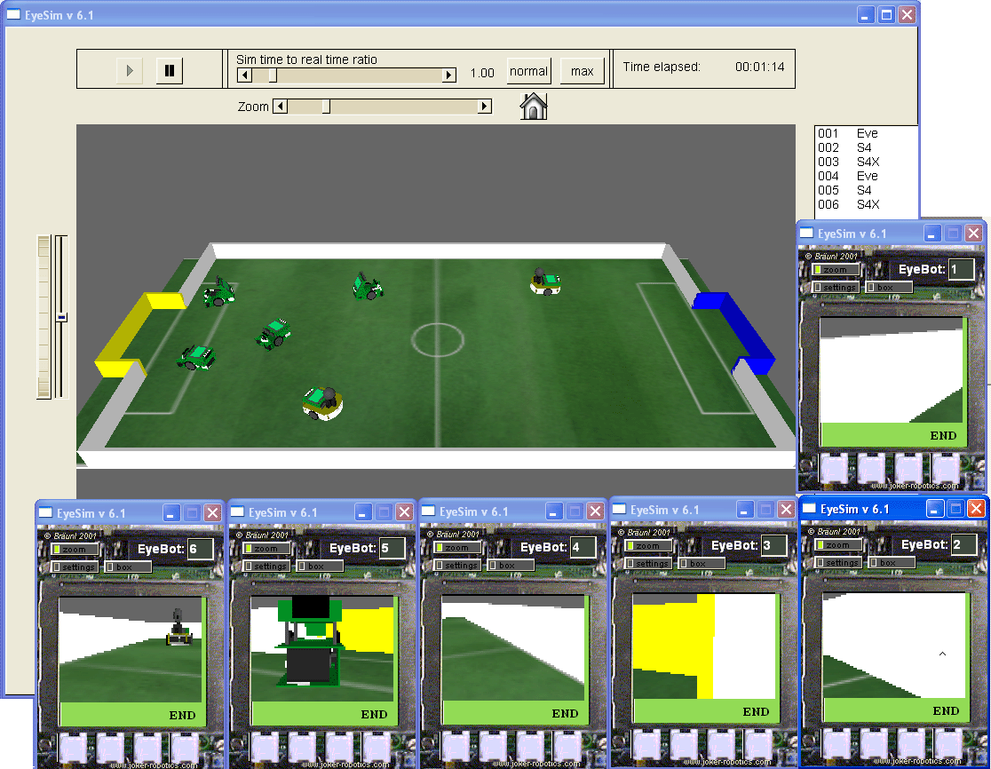

Figura 1 Simulador EyeSim

En la anterior figura se representa una escena 3D del entorno y todos los robots incluidos en ella, junto con una lista de robots activos. Al hacer clic en un robot de esta lista identificará el robot en el entorno y también abrira una ventana para mostrar el panel de control (equivalente a la pantalla LCD y los botones del mando de EyeBot) para comunicarse a través de la interfaz de usuario del robot.

SIMULADOR WEBOTS

Webots es un entorno de desarrollo utilizado para modelar, programar y simular robots móviles perteneciente a la compañía Cyberbotic’s[2] fundada en 1998 por Olivier Michel.

Este simulador permite al usuario diseñar complejas configuraciones robóticas, con uno o varios robots, similares o diferentes, en un entorno compartido. Las propiedades de cada objeto, tales como forma, color, textura, masa, fricción, et., son elegidos por el usuario. Una amplia variedad de sensores y actuadores simulados está disponible para equipar a cada robot. Los controladores de robot se puede programar con el IDE incorporado o con terceras partes entornos de desarrollo. El comportamiento del robot se puede probar en mundos físicamente realistas.

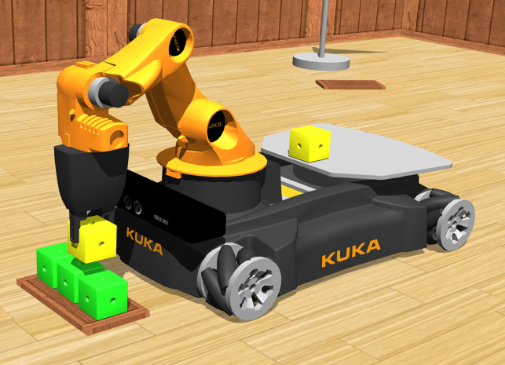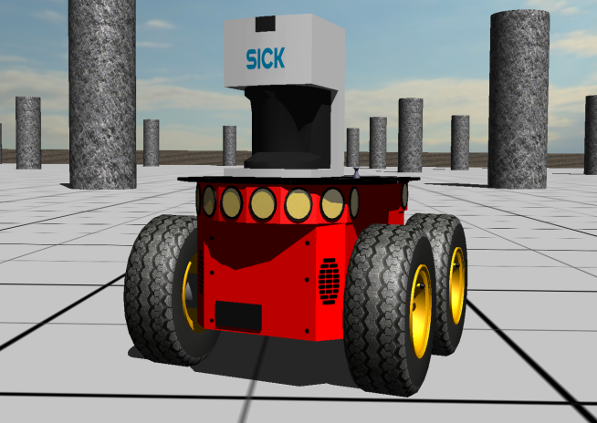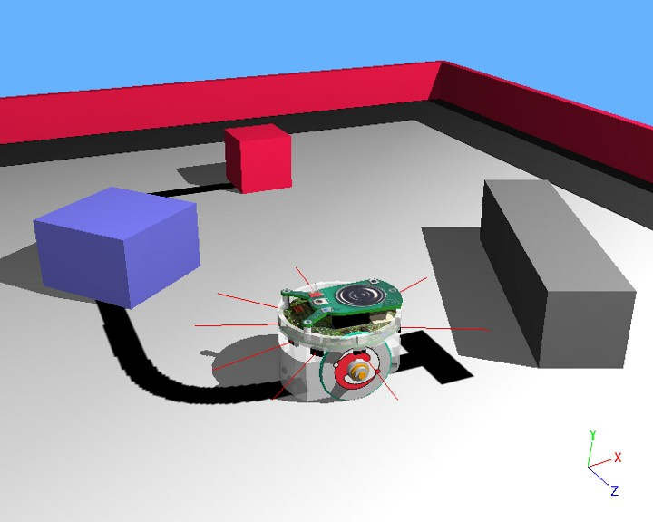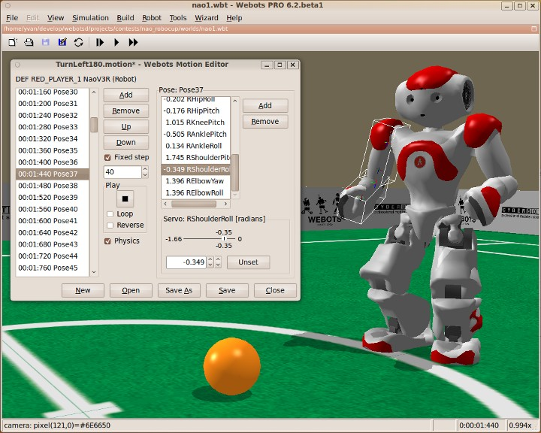

Figura 2 Ejemplos del simulador WEBOTS

Los controladores se pueden transferir opcionalmente a robots reales disponibles comercialmente. Webots es utilizado por más de 750 universidades y centros de investigación de todo el mundo.

SIMULADOR MARILOU

Se trata de simulador de entorno y modelado de robots móviles, humanoides, brazos articulados, entre otros, que operan en las mismas condiciones que en el mundo real y por lo tanto respetan las leyes de la física.

MariLou[3] además permite crear la jerarquía necesaria para construir y probar los montajes más complejos a partir de cero, con un simulador en tiempo real que permite experimentar con el comportamiento de los algoritmos introducidos directamente.

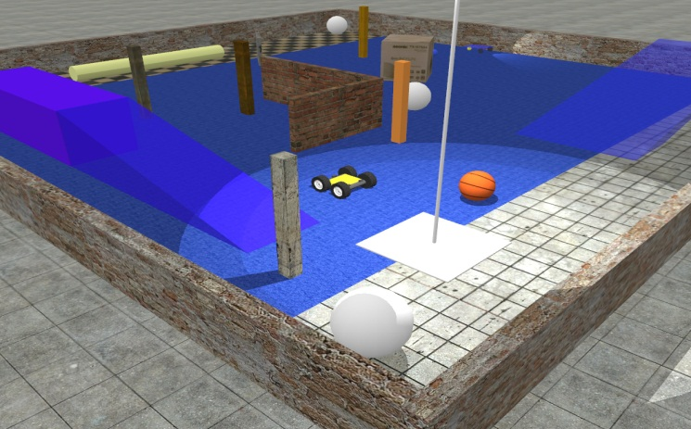

Figura 3 Ejemplo de entorno creado en Marilou

SIMULADOR ROBOWORKS

RoboWorks[4] es un simulador para el modelado 3D, simulación y animación de cualquier sistema físico. Su manejo es sumamente intuitivo con una interfaz gráfica de alta calidad, y totalmente interactivo.

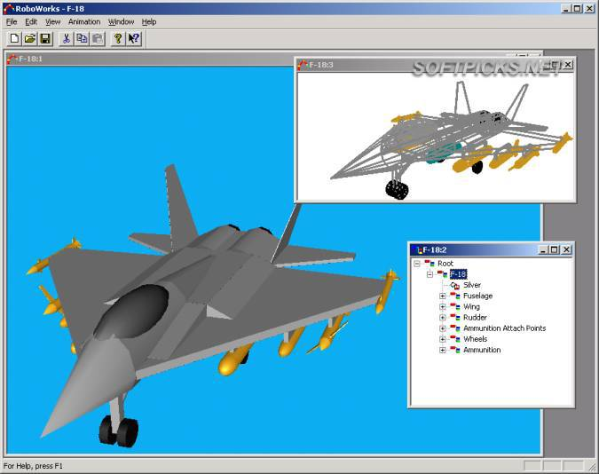

Figura 4 Simulador RoboWorks

Se puede usar animación vía el teclado, por un fichero de datos, o por la fuente abierta RoboTalk que es la interfaz programa.

SIMULADOR WORKSPACE[5]

Un poderoso simulador 3D compatible con una gran cantidad de lenguajes en el campo industrial: AB G-Code, ABB Rapid, Adept V-Plus, Fanuc Karel 5, Fanuc TP, Mitsubishi PA10, Mitsubishi Melfa Basic, Motoman Inform II, Kawasaki AS, Kuka KRL, Nachi Slim, Panasonic Pres and Siemens G-Code.

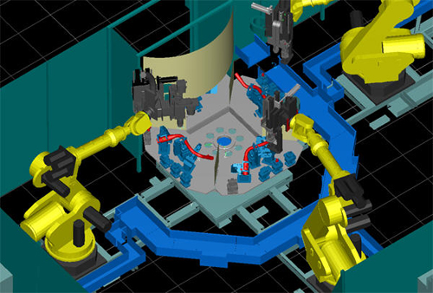

Figura 5 Simulador RoboWorks

Algunas de sus características son la definición y utilización de múltiples puertos de comunicación, simulación de programas creados internamente, o programas tomados del software del robot, realizar estudios de alta precisión, análisis del tiempo de ciclo análisis, optimizaciones de trayectoria y análisis y detección de colisiones(tanto dinámico como estático), entre otras.

También incluye componentes y elementos empleados comúnmente en la simulación. Otra característica importante es la compatibilidad con archivos CAD que pueden ser creados en AutoCAD y posteriormente cargarlos al programa de simulación.

SIMULADOR STAGE PLAYER

El simulador Stage Player[6] es un simulador de entornos 2D, de software libre.

Fue originalmente desarrollado por Brian Gerkey y Kasper Stoy y la interfaz del simulador Stage fue escrita por Richard T. Vaughan y Andrew Howard.

Surge en los laboratorios “Research Robotics” de la universidad de “Southem” en California. Permite la simulación de una población de robots móviles y proporciona varios modelos de sensores y actuadores, incluyendo range-finders( sonar, SICK and HOKUYO[7] laser scanners ), cámaras de profundidad y odometría, entre otros . Puede incluir un servidor multi-hilo de los dispositivos del robot, que le proporcionarán el completo control sobre los sensores físicos y de las acciones del robot móvil.

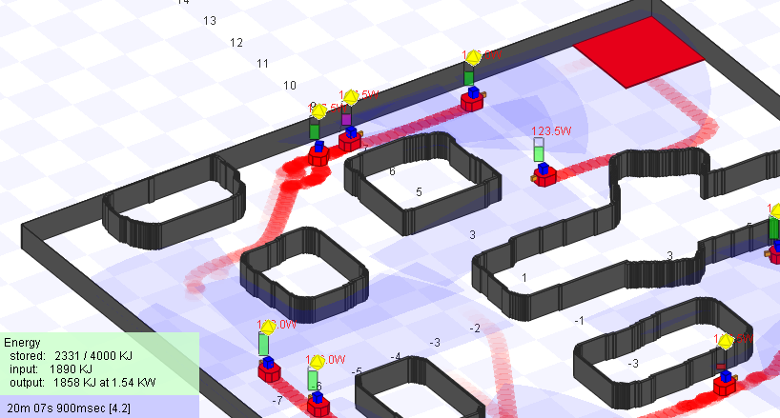

Figura 6 Simulador Stage Player

El programa cliente puede ejecutarse sobre cualquier máquina que tenga conectividad de red con el robot, y puede ser escrito en cualquier lenguaje que pueda abrir y controlar un socket TCP. Las características del cliente están actualmente disponibles en C, C++, TCL, LISP, Java, y Phyton. Está diseñado para soportar virtualmente cualquier número de clientes.

SIMULADOR GAZEBO

Gazebo[8] es un simulador capaz de simular robot articulado en entornos complejos y realistas permitiendo una simulación realista de la física de cuerpos rígidos: los robots pueden empujar las cosas, recoger cosas, y en general interactuar con el mundo de manera convincente.

Entre sus características podemos encontrar la simulación de sensores del robot estándar, incluyendo sonar de escaneo láser, rage-finders, GPS y cámaras estéreoscopicas ( genera pares estéreo de imágenes, la disparidad y mapas de profundidad).

Tambien dispone de modelos robots de uso común como el PR2, Pioneer2DX, Pioneer2AT y SegwayRMP.

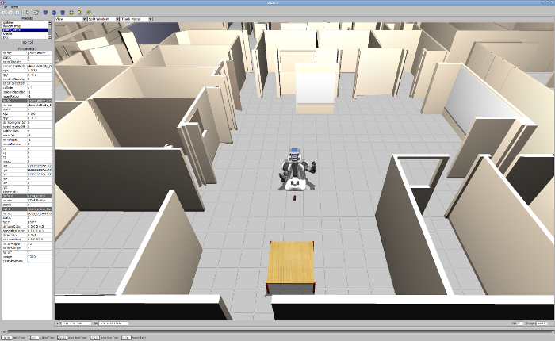

Figura 7 Simulador Gazebo

Forma además parte del proyecto Player/Stage, por lo que se trata de software libre.

MICROSOFT ROBOTICS DEVELOPER STUDIO[9]

Se trata de un entorno basado en Windows para el control y la simulación de procesos robóticos. Una gran herramienta de programación visual, que permite al usuario escribir las rutinas de software que controlarán el comportamiento de su robot, en alguno de los lenguajes de programación soportados por la plataforma .NET, como [Visual Basic](http://www.neoteo.com/programar-con-visual-basic.neo), C o C#. El desarrollador también puede interactuar con sus robots mediante interfaces basadas en Web.

También puede utilizarse con diferentes plataformas de robótica, gracias a la gran variedad de robots (terminados o en kits para armar) que son soportados por la plataforma propuesta por Microsoft, pudiendo incluso manejar tu propio robot desde un ordenador utilizando los servicios disponibles.

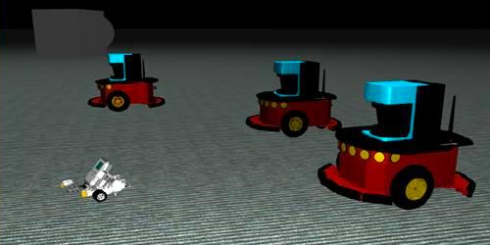

Figura 8 Microsoft Robotics Developer Studio

Además permite la posibilidad de trabajar sin necesidad siquiera de tener un robot conectado al ordenador, gracias al módulo de simulación 3D, que permite ver que hará el robot cuando se someta a los caprichos del programa que acabas de escribir.

### LIBRERÍA MULTIPLATAFORMA WXWIDGETS

En este apartado procederemos a explicar la librería wxWidgets, la utilizada para el desarrollo de este proyecto junto con la librería MRCore. Mencionaremos los orígenes, sus principales características, las diferencias de la versión utilizada 2.9.4 con la versión con la que fue compilada por Esther Llorente 2.8.11 y el proceso de instalación, tanto en Windows como en Linux.

#### HISTORIA

La librería wxWidgets fue diseñada por Julian Smart en la universidad de Edinburgo en 1992. Julian diseñaba la herramienta meta-CASE llamada Hardy que necesitaba correr en Windows, así como en estaciones de trabajo de X-Unix.

Las herramientas existentes y comerciales multiplataforma eran costosas para un proyecto experimental, así que su única alternativa era crear su propia herramienta. Inicialmente se llamaba wxWindows pero tuvo que cambiar su nombre por wxWidgets debido a que la empresa Microsoft interpuso una demanda a finales de 2003 por una posible confusión con el nombre de su sistema operativo.

WxWidgets (W para Windows y la X para X-Unix) es un framework[10] parecido a MFC[11], especializado en el desarrollo de aplicaciones multiplataforma en lenguaje C++ aunque también existen bindings[12] para Python y Perl, soporta Windows, Linux, Mac OS X, Unix y sus variantes, Solaris, plataformas embedded (en fase de desarrollo), también en plataformas móviles como Microsoft Pocket PC, y Palm OS.

Se distribuye bajo licencia wxWindows License (compatible con Open Source y LGPL[13][14]) permitiendo utilizarla para desarrollos comerciales, siempre y cuando estos desarrollos no usen código distribuido bajo alguna licencia GNU.

Cuenta con una parte denominada wxBase que incluye clases como wxString, clases para el manejo de archivos y directorios de manera independiente del sistema, funcionalidades como: gráficos 2D, 3D con OpenGL, Bases de Datos (ODBC), Redes, Impresión, Hilos, visión e impresión del HTML, un sistema de archivos virtual y cuenta con algunos IDEs.

#### CARACTERISTICAS

La librería wxWidgets se trata de una librería multiplataforma y libre, para el desarrollo de interfaces gráficas programadas en lenguaje C++. Proporcionan una interfaz gráfica basada en las bibliotecas ya existentes en el sistema (nativas), con lo que se integran de forma óptima y resulta muy portable entre distintos sistemas operativos. Disponibles para Windows, MacOS, GTK+, Motif, OpenVMS y OS/2.

Están publicadas bajo una licencia LGPL, similar a la GPL con la excepción de que el código binario producido por el usuario a partir de ellas, puede ser propietario, permitiendo desarrollar aplicaciones empresariales sin coste de licencias.

También pueden ser utilizadas desde otros lenguajes de programación tales como: Java, JavaScript, Perl, Python, Smalltalk, Ruby.

Las características mas importantes de esta librería son:

- Es multiplataforma, geométrico, cinemático y sencillo.

- Posee una buena portabilidad.

- No es necesario el uso de un metacompilador[15]

- De acuerdo a la plataforma en que se ejecute la aplicación, esta tomara el aspecto del SO donde se esté ejecutando. Por ejemplo, si se ejecuta en MS-Windows, la aplicación tendrá la apariencia de una aplicación hecha con el API de Windows, pero si se ejecuta en GNU/Linux, tendrá la apariencia de una aplicación GTK2. Es decir, la parte de GUI es solo una capa para el API[16] nativa de cada SO. Sin embargo, también cuenta con la posibilidad de cambiar su apariencia por la del SO que deseemos.

- Es libre en todas las plataformas que soporta, con una licencia LGPL.

- Tiene un API orientada a objetos que es fácil de aprender y utilizar.

- Están desarrolladas en C++ y es posible programar con ellas usando varios compiladores como: GCC, Visual C++, Borland, etc.

A diferencia de la librería Qt que únicamente utiliza C++ estándar, con lo cual si las librerías no son compatibles con el compilador, el código no funciona, como ocurre si se intenta compilar con Borland.

- Cuenta con una versión embebida (aún en fase de desarrollo) para dispositivos como PDAs y teléfonos móviles.

- Posee funcionalidades para muchos aspectos aparte de la construcción de interfaces gráficas. Como gráficos 2D, 3D con OpenGL, Bases de Datos (ODBC), Redes, Impresión, Hilos, etc. (WxWidgets)

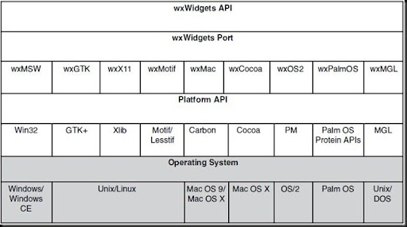

Figura 9 Estructura de los ports de wxWidgets

#### DIFERENCIAS ENTRE VERSION 2.8.11 y 2.9.3

La versión utilizada por Esther Llorente fue la 2.8.11, puesto que el proyecto fue retomado un año después, se ha utilizado en este la versión 2.9.3 que era la que estaba disponible en el momento de su comienzo.

La versión 2.9.3 trae una gran cantidad de novedades en comparación con 2,8 , como un mejor soporte Unicode y el nuevo puerto wxOSX / Cocoa, propicio para el desarrollo de aplicaciones de 64 bits GUI bajo OS X, así como un gran número de nuevas características y correcciones de errores, permitiendo un desarrollo y funcionamiento mas robusto de la aplicación APOLO.

Debido a la gran extensión de cambios respecto a la versión anterior, hemos omitido la notificación de estos en este documento, dejando a elección del lector la visualización de estos en la pagina oficial [www.wxwidgets.org](http://www.wxwidgets.org).

#### INSTALACION Y COMPILACION

La instalación de las librerías WxWidgets no es única, depende de la versión instalada, del sistema operativo donde se desee trabajar, del compilador elegido, etc.

Por tanto, aquí sólo se explicará la forma de instalación que se eligió para este proyecto.

INSTALACIÓN EN WINDOWS:

1. Elección del compilador:

El compilador utilizado en este proyecto ha sido el de Microsoft Visual Studio 9 2008. Pero también habría sido posible en cualquiera de sus versiones posteriores a Microsoft Visual Studio .Net 2003. Sin embargo por debajo de esta no es posible, debido a que el soporte de C++ no es completo.

1. Descarga de la librería WxWidgets:

La versión instalada ha sido la wxMSW-2.9.3, descargada gratuitamente de la página oficial[17]. Desde aquí se descargara un ejecutable que instalara la carpeta de la librería wxWidgets con todos sus archivos y documentación necesaria en el PC, pero la instalación total de esta se debe hacer de forma manual.

1. Cambios a realizar antes de la instalación:

Debido a que la aplicación del Simulador Apolo necesitaba trabajar adicionalmente con la librería OpenGL, fue necesario modificar y editar el archivo setup.h de la librería wxWidgets, contenido en “wxMSW-2.9.3/include/wx/msw/ setup.h”.

Para ello, desde el entorno C++ seleccionado, Visual Studio 9 2008, se abre el archivo setup.h y se cambia la definición wxUSE_GLCANVAS a 1, que por defecto estaba a 0, para poder dar soporte a OpenGL.

1. Instalación WxWidgets:

Para proceder a la instalación, se abre el proyecto wx_dll.dsw con el entorno C++, ubicado en la capeta “wxMSW-2.9.3\build\msw\wx_vc9.sln” en aso de que se utilice Visual Studio 9, si fuera otro el que se utilizase, abrir el archivo *sln* que le pertenezca, y se compila tanto en modo Debug como en Release, de este modo la instalación está completada. La carpeta instalada con la librería WxWidgets, por defecto se guarda en el directorio C: /.

INSTALACION EN LINUX

1. Elección de la herramienta de desarrollo C++:

La herramienta de desarrollo en C++ que hemos utilizado ha sido *NetBeans* debido a que se trata de un potente entorno de desarrollo que nos permite escribir, compilar, depurar y ejecutar programas. Aunque esta escrito en Java se puede utilizar para otros lenguajes de programación, entre ellos el que hemos utilizado, C++.

Para su instalación se procede de la siguiente forma:

* En la página de Oracle[18] procedemos a descargar la última versión de *Java* *Plataform* (JDK) que en nuestro caso ha sido la 7u7.
* Descargamos el .tar y lso descomprimimos en usr/local/
* Descargamos el *NetBeans*[19] para C++ de la pagina netbeans.org
* Una vez descargado, en la carpeta donde este situado, en consola tecleamos chmod +x <nombre_del_archivo.sh> para convertirlo en ejecutable y después lo ejecutamos tecleando *./nombre _del_archivo* o haciendo doble click en el ejecutable creado en la carpeta.
* Se procede a su instalación.

1. Instalación de wxWidgets:

Desde la pagina de wxWidgets descargamos el .tar de la ultima versión, en nuestro caso ha sido la 2.9.3.

Una vez descargado se procede de la siguiente forma:

* Descargamos el meta paquete build-essential que nos permitirá instalar los paquetes esenciales para programar en C/C++ , entre otros.

Tecleamos en pantalla :

***sudo apt-get install build-essential***

* Descargamos la libreria gtk+ que sera contra la que compilaremos las wxWidgets.

Tecleamos en pantalla:

***sudo apt-get install libgtk2.0-dev***

* Descargamos la librería OpenGL ya que la utilizaremos mas adelante.

Tecleamos en pantalla:

***Sudo apt-get install freeglut3 freeglut3-dev***

* Una vez hecho todo en la carpeta wxWidgets que hemos descargado de la pagina official modificamos el archivo setup.in y cambiamos la definición wxUSE_GLCANVAS a 1 para dar soporte a OpenGL.
* Finalmente procedemos a la total instalación haciendo lo siguiente:

Situados mediante el terminal en la carpeta wxWidgets tecleamos lo siguiente

en este orden:

***mkdir buildgtk***

***cd buildgtk***

***../configure***

***make***

***sudo make install***

***sudo ldconfig***

Una vez hecho esto tendremos las wxWidgets completamente instaladas en Ubuntu.

COMPILACION

Para la compilación se buscaba una herramienta que fuese válida para los distintos sistemas operativos, y permitiese incluir en ella las librerías utilizadas.

La herramienta de construcción elegida fue Cmake, ya que permitía compilar de forma multiplataforma.

Para aplicar esta herramienta para compilar un proyecto, únicamente es necesario generar un fichero CMakeList.txt, dicho fichero es el encargado de indicar toda la información necesaria: los ficheros a compilar, las librerías y ejecutables a generar, librerías de las que dispone, parámetros adicionales, programas externos a utilizar como doxygen, etc.

La utilización de Cmake en cada uno de los sistemas operativos, será llevada a cabo de la siguiente forma:

* En Windows: en necesario descargarse e instalarse el programa gratuito Cmake de la página oficial. Este programa permite generar el proyecto .sln para Visual Studio9 2008, mediante el cual podremos compilar el código y generar el ejecutable.
* En Linux: también es necesario instalarse el programa Cmake. Escribiendo la siguiente línea “sudo apt-get install cmake” en la consola, su instalación es inmediata.

Para la compilación de los archivos de código del proyecto, se debe incluir en la misma carpeta el documento CMakeList.txt, desde esa ruta, abrir una consola y escribir las siguientes sentencias para generar el ejecutable:

*1. “cmake CMakeLists.txt”*

*2. “make”*

*3. “/. Nombre del ejecutable”*

El fichero CMakeList.txt que utilizamos para la aplicación Simulador Apolo es el siguiente:

**cmake_minimum_required (VERSION 2.6)**

**FIND_PACKAGE(wxWidgets COMPONENTS base core gl net aui adv) [1]**

**IF(wxWidgets_FOUND) [2]**

**INCLUDE(${wxWidgets_USE_FILE}) [3]**

**IF(WIN32)**

**INCLUDE_DIRECTORIES(C:/ mrcore/include/mrcore) [4]**

**LINK_DIRECTORIES(C:/ mrcore/lib) [5]**

**ELSE(WIN32)**

**INCLUDE_DIRECTORIES(/usr/local/include/mrcore)**

**LINK_DIRECTORIES(/usr/local/mrcore/lib)**

**ENDIF(WIN32)**

**ADD_EXECUTABLE(APOLO canvas.cpp childView.cpp genericSliderProperties.cpp mainWindow.cpp genericSlider.cpp apolo.cpp wheeledBasePanel.cpp nodeTree.cpp changeLocationCtrl.cpp robotSimPanel.cpp simulatedWorld.cpp tree.cpp converter.cpp initialProperties.cpp positionableWidget.cpp designWidget.cpp objectSelection.cpp designProperties.cpp faceWindow.cpp pointsList.cpp faceWidget.cpp robotConnection.cpp connectionLog.cpp connectionParameters.cpp apoloPort.cpp apoloMessage.cpp) [6]**

**IF(WIN32)**

**SET_TARGET_PROPERTIES(APOLO PROPERTIES**

**COMPILE_FLAGS "/D _CRT_SECURE_NO_WARNINGS"**

**LINK_FLAGS "/SUBSYSTEM:WINDOWS") [7]**

**ENDIF(WIN32)**

**IF(WIN32)**

**TARGET_LINK_LIBRARIES(APOLO debug mrcore_d ${wxWidgets_LIBRARIES})**

**TARGET_LINK_LIBRARIES(APOLO optimized mrcore${wxWidgets_LIBRARIES})**

**ELSE(WIN32)**

**TARGET_LINK_LIBRARIES(APOLO mrcore ${OPENGL_LIBRARIES} ${wxWidgets_LIBRARIES}) [8]**

**ENDIF(WIN32)**

**ENDIF(wxWidgets_FOUND)**

Explicación en detalle de las sentencias del archivo CMakeList.txt utilizadas:

**[1]:** La sentencia **“FIND_PACKAGE”** permite buscar el paquete de la librería WxWidgets junto con una serie de componentes necesarios.

**[2]:** La condición **“IF(wxWidgets_FOUND)”**, define (si existe) en la variable wxWidgets_FOUND la ruta del ejecutable wxWidgets, y la deja en blanco si no se encuentra.

**[3]:** La sentencia “**INCLUDE”** permite buscar la librería wxWidgets para poder enlazarla.

**[4] “INCLUDE_DIRECTORIES(<directorios>)”:** permite insertar directorios para los include.

Mediante esta variable se pueden añadir nuevas rutas para buscar los ficheros .h o rutas del sistema (/usr/include).

**[5]: “LINK_DIRECTORIES(<directorios>)”:** permite insertar directorios en donde buscar las librerías. Mediante esta variable se pueden añadir nueva rutas para buscar librerías.

**[6]: “ADD_EXECUTABLE(<ejecutable> <fichero1> *… +<ficheros>)” :**permite definir el ejecutable.

“<ejecutable>”, es el nombre que se asignará al ejecutable resultante de la compilación, sin ruta. Lo crea el mismo directorio desde el que se ha ejecutado cmake. Sin embargo, posteriormente se puede indicar el directorio en el que instalarlo, mediante la instrucción “INSTALL”.

“<ficheros>”, nombre de los ficheros de los que depende para compilar. Dado que a veces el ejecutable coincide en nombre con uno de los ficheros, dicho fichero main se suele indicar en esta línea indicando su extensión. Los ficheros son una lista de nombres separados por un espacio en blanco, pueden tener extensión o no.

**[7]: “SET_TARGET_PROPERTIES”:** permite añadir banderas de compilación generales. Esto fue necesario incluirse en Windows para evitar que el proyecto se linkase en modo consola y fuese obligatorio cambiar a mano en las propiedades de configuración del proyecto, en el apartado del Vinculador la opción por defecto “Consola(/SUBSYSTEM:CONSOLE)” por “Windows(/SUBSYSTEM:WINDOWS)”, ya que de lo contrario se producía un error de linkado.

**[8]: “TARGET_LINK_LIBRARIES”:** define el linkado del ejecutable con las librerías especificadas.

# CAPITULO 3:

## MRCORE

Este capitulo tratara sobre la librería MRCore , desarrollada por el grupo MRGroup. Debido a la importancia que ha tenido esta librería durante la programación del Apolo, ya que han sido utilizadas una gran cantidad de clases y funciones proporcionadas por esta, ha sido necesario la inclusión de un capitulo que abarque sobre el funcionamiento de ella, sus funcionalidades y dependencias con Apolo.

### INTRODUCCION

Puesto que librería MRCore es muy extensa y su software sigue ampliándose, en este capitulo explicaremos únicamente las clases que han sido necesarias y útiles para este proyecto.

MRCore se encuentra organizado en diez carpetas, que contienen y distribuyen los archivos correspondientes a sus clases implementadas. Estas trece capetas son: base, data, gl, graphs, hw, math,navigation, navigation2d, net, pathplanner, simulation, system y world.

De las diez carpetas mencionadas anteriormente, sólo se va a proceder a explicar nueve de ellas, serán aquellas que contienen las clases que se estudiarán más en detalle en el apartado siguiente.

***- Base:*** carpeta base de la librería. En ella destacamos la clase Object y GLObject.

***-Data:*** carpeta de datos. Contiene la clase Data, LaserData, LaserData3D, Odometry, SonarData y QuadrotorData, entre otras.

***- Gl:*** carpeta contenedora de las clases GLScene, GLScene2D y GLTools.

***- Hw:*** carpeta hardware donde se encuentran las clases relacionadas con el envío y recibo de datos entre robots y sensores específicos como LaserSensor, LaserSensor3D, LMS200, PowerCube70, QuadrotorSim, WheeledBase, Kinect, Camera y Voicetts.

***-Math:*** carpeta compuesta por clases matemáticas como Matrix3x3, Interactions, OrientationMatrix, Transformation2D, Transformation3D, Vector2D, Vector3D, TriangleMesh, Face, Plane, Point, Segment, etc.

***-Net:*** carpeta donde se encuentran contenidas las clases genéricas para trafico de datos por la red. En ella se encuentran las clases Client, Message, Serialize y Server.

***-Simulation:*** aquí se encuentran las clases pertenecientes a robots y sensores específicos como AdeptOneSim, LaserSensor, LaserSensor3D, LaserSensorSim, LMS100Sim, LMS200Sim, NemoLaserSensor3DSim, PatrolbotSim, Pioneer3ATSim, PowerCube70, PowerCube70hw, PowerCube70Sim, QuadrotorSim, WheeledBaseSim, entre otras.

***-System:*** carpeta contenedora de las clases que desempeñan funciones de comunicación, concurrencia y sincronización de procesos. De esta forma encontramos las clases FileSystem, Mutex, Semaphore, SerialPort, Socket, Thread y Time.

***-World:*** carpeta Mundo. Contiene las clases que ayudarán a definir los diferentes objetos junto con sus métodos correspondientes dentro de un entorno. Contiene clases para objetos simples, compuestos, sólidos, posicionables, para sistemas de referencia, tcps, eslabones, robots móviles, robots manipuladores y formas geométricas básicas, etc.

Las clases que conforman esta carpeta son: ComposedEntity, CylindricalPart, EntitySet, FaceSetPart, Joint, Material, MeshPart, PositionableEntity, PrimitiveSolidEntity, PrismaticPart, ReferenceSystem, RobotSim, SimpleJoint, SolidEntity, Tcp y World.

### DIAGRAMAS DE CLASES

A continuación expondremos los diagramas de clases de la librería MRCore y explicaremos en detalle las clases involucradas directamente en el Simulador Apolo, tanto por utilización de los objetos de estas como por el uso de sus funciones.

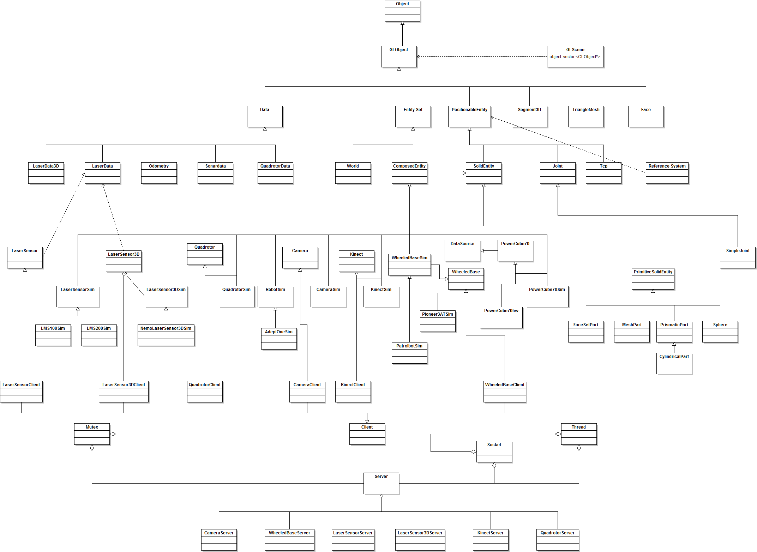

Figura 10 Diagrama de clases se MRCore

DESCRIPCION DE LAS CLASES:

***Object:*** clase base que soporta RTTIy serialización.

***GLObject:*** clase virtual pura que hereda de Object. Contiene el método drawGL() que permitirá a sus clases heredas dibujarse.

***GLScene:*** clase que contiene un vector de punteros GLObject. Permite dibujar un entorno donde pueden añadirse y eliminarse objetos, guardar o cargar un fichero string, llevar a cabo acciones con el teclado o con del ratón.

***GLScene2D:*** igual que la clase GLScene pero esta vez en dos dimensiones. Permite la ejecución de las funciones anteriormente comentadas en la clase GLScene.

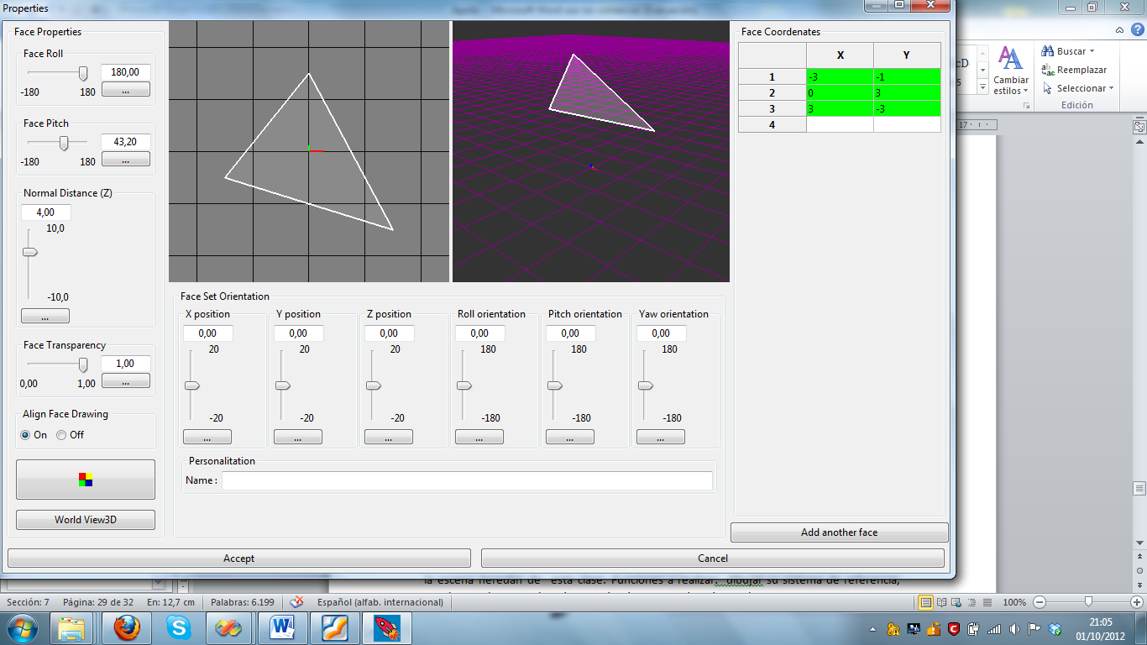

Figura 11 Face contenida en GLScene2D y GLScene respectivamente

***EntitySet:*** clase base para hace conglomerados de objetos posicionables. Hereda virtualmente de la clase GLObject. Su funcionalidad es la de agrupar un conjunto de entidades posicionables. El mundo World, o los objetos compuestos, heredan de esta clase. Entre sus métodos destacan la serialización, inclusión de objetos posicionables, enlazado y solicitud del número de objetos incluidos en la entidad.

***PositionableEntity:*** clase base para cualquier objeto de la escena que requiera de una posición. Incluye la posibilidad de ser referido a otro objeto. Salvo World, todos los objetos de la escena heredan de esta clase. Funciones a realizar: dibujar su sistema de referencia, serializar, enlazar, cambiar de posición, de orientación y de nombre.

***ReferenceSystem:*** clase que define un sistema de referencia, lo que permite enlazar (linkar) entidades posicionables entre sí y conocer sus posiciones relativas y absolutas. Su objetivo es dotar al objeto de la funcionalidad de ser parte de una cadena cinemática. Cuando un sistema de referencia se modifica, la información se comunica a todos sus sistemas dependientes. Funciones: modificar la posición u orientación relativa o absoluta de un vector, obtener o modificar la transformada 3D relativa o absoluta, dibujarse, enlazarse con otros objetos. La figura 21 muestra el sistema de referencia de un objeto MeshPart.

***World:***  clase contenedora de objetos físicos. Hereda de la clase EntitySet. Todos sus objetos deben ser entidades posicionables. Funciones a realizar: serialización, chequeo de colisiones con objetos sólidos y simulación de los objetos que pueden ser simulados.

***ComposedEntity:***  clase contenedora de objetos físicos. Hereda de EntitySet y de SolidEntity, de esta forma se considera el conjunto como un objeto sólido y por tanto se calculan sus objetos envolventes, contiene nombre, etc. Funciones a realizar: serialización, construcción del objeto sólido, retorno del Tcp, chequeo de colisión con objetos sólidos, simulación.

***SolidEntity:***  clase abstracta de los objetos sólidos. Hereda de la clase PositionableEntity. Es la responsable de incluir toda la información relativa a la detección de colisiones. Todos sus objetos poseen una caja y esfera envolvente. Funciones a realizar: cambiar el color del objeto, dibujar su caja envolvente, chequear si ha sido intersecado por otra caja, chequeo de colisiones.

***Joint:***  clase abstracta de las articulaciones. Hereda de la clase PositionableEntity.Entre sus funciones están la serialización y el retorno de su localización de referencia.

***SimpleJoint:*** clase que hereda de la clase Joint. Contiene las articulaciones prismáticas y angulares.

***Tcp:*** clase que hereda de PositionableEntity. Sus objetos son únicamente posicionables y son necesarios para definir la referencia externa de una entidad (EntitySet).

***LaserSensorSim:*** 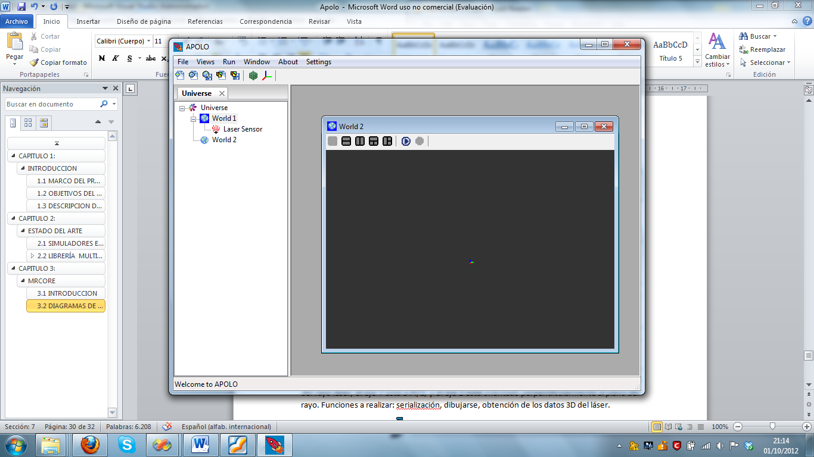 clase genérica de un sensor láser escáner con posición y orientación. Hereda de la clase LaserSensor, para incluir la interfaz común con el sensor físico y ComposedEntity, necesario para dotarlo de representación física. Referencia del láser: el eje X pertenece al 0rad del rayo láser, el eje Y está a PI/2, y el eje Z está orientado perpendicularmente al plano del rayo. Funciones a realizar: serialización, dibujarse, modificación de las propiedades del laser, obtención de los datos del láser.

***LMS100Sim:*** clase específica del láser LMS100. Hereda de LaserSensorSim especializando sus parámetros para el caso específico de este sensor. Funciones a realizar: serialización y dibujarse.

***LMS200Sim:*** clase específica del láser LMS200. Hereda de LaserSensorSim especializando sus parámetros para el caso específico de este sensor. Funciones a realizar: serialización y dibujarse.

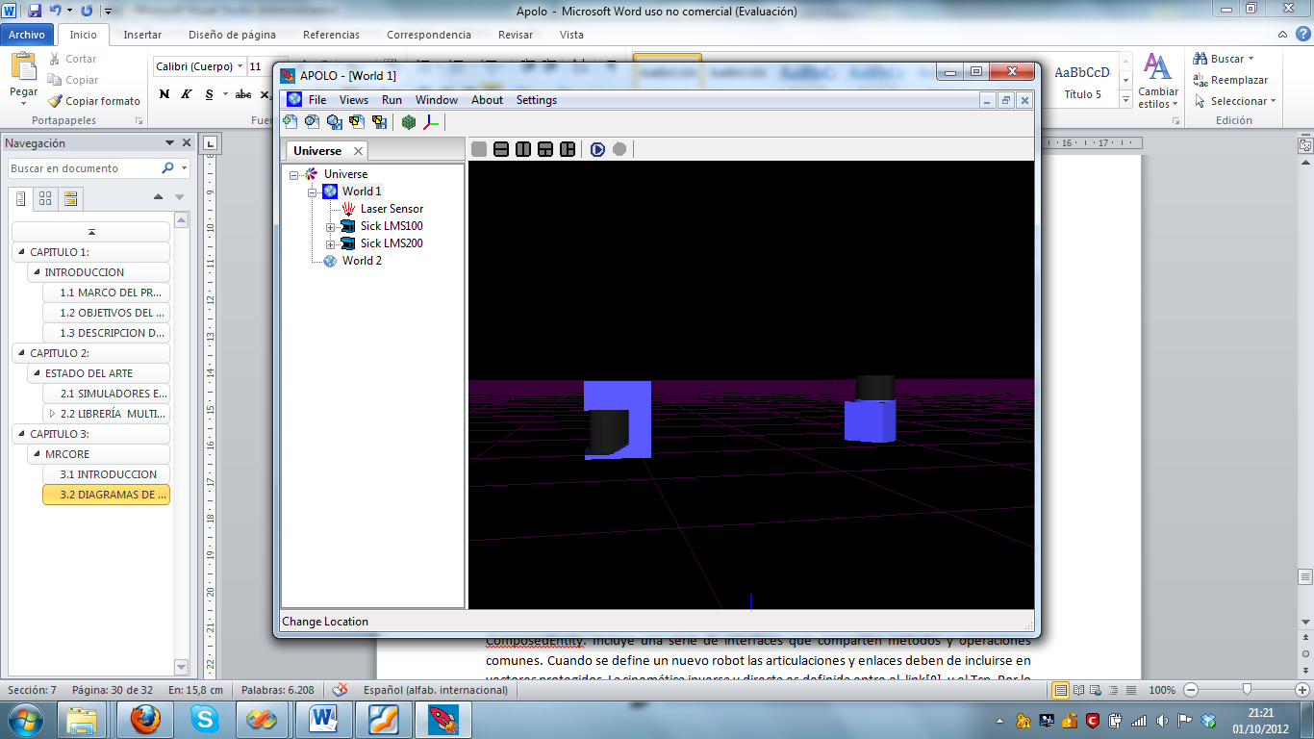

Figura 12 Simulaciones de LMS100 y LMS200 respectivamente

***LaserSensor3DSim:*** clase genérica de un sensor láser escáner 3D de posicionamiento. Hereda de la clase LaserSensor3D y ComposedEntity. Referencia del láser: el eje X pertenece al 0rad del rayo láser, el eje Y está a PI/2, y el eje Z está orientado perpendicularmente al plano del rayo. Funciones a realizar: serialización, dibujarse, obtención de los datos 3D del láser.

***NemoLaserSensor3DSim:***  clase heredada de LaserSensor3DSim. Está compuesto por un objeto PowerCube70Sim y un LMS200Sim. Funciones a realizar: obtener y/o actualizar los datos del sensor.

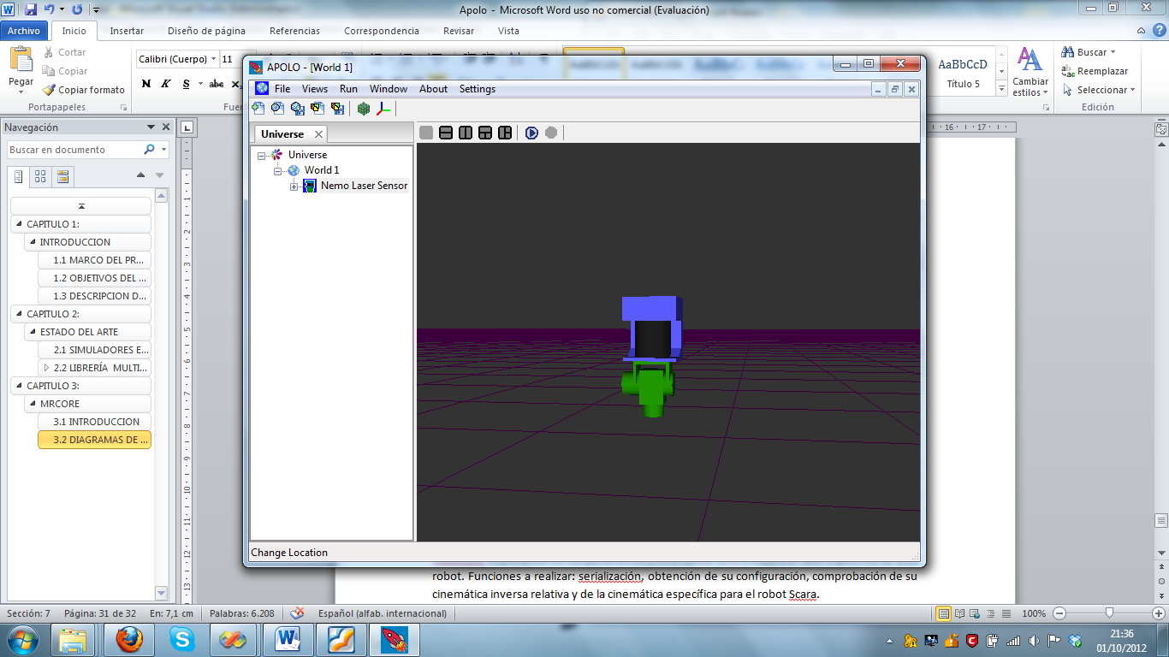

Figura 13 Simulacion de NemoLaserSensor

***WheeledBaseSim:***  clase genérica para los robots móviles de cinemática diferencial. Hereda de la clase WheeledBase y de ComposedEntity. Funciones a realizar: serialización, obtención de su odometría o localización, dibujarse, simulación, obtención del centro y radio de sus ruedas, y de su velocidad. La interfaz necesaria para moverlo y consultar los datos odométricos es heredada de WheeledBase.

***Pioneer3ATSim:***  clase específica del robot móvil Pioneer 3-AT. Hereda de WheeledBaseSim especializando sus parámetros para el caso específico de este robot móvil. Funciones: serialización, simulación y dibujarse.

***PowerCube70Sim:***  clase específica del motor PowerCube 70. Hereda de la clase PowerCube70 y de ComposedEntity. Está compuesto por dos objetos SimpleJoint y un Tcp. Funciones: serialización, obtención de sus datos y de su posición, modificación de la velocidad y aceleración, simulación, dibujarse.

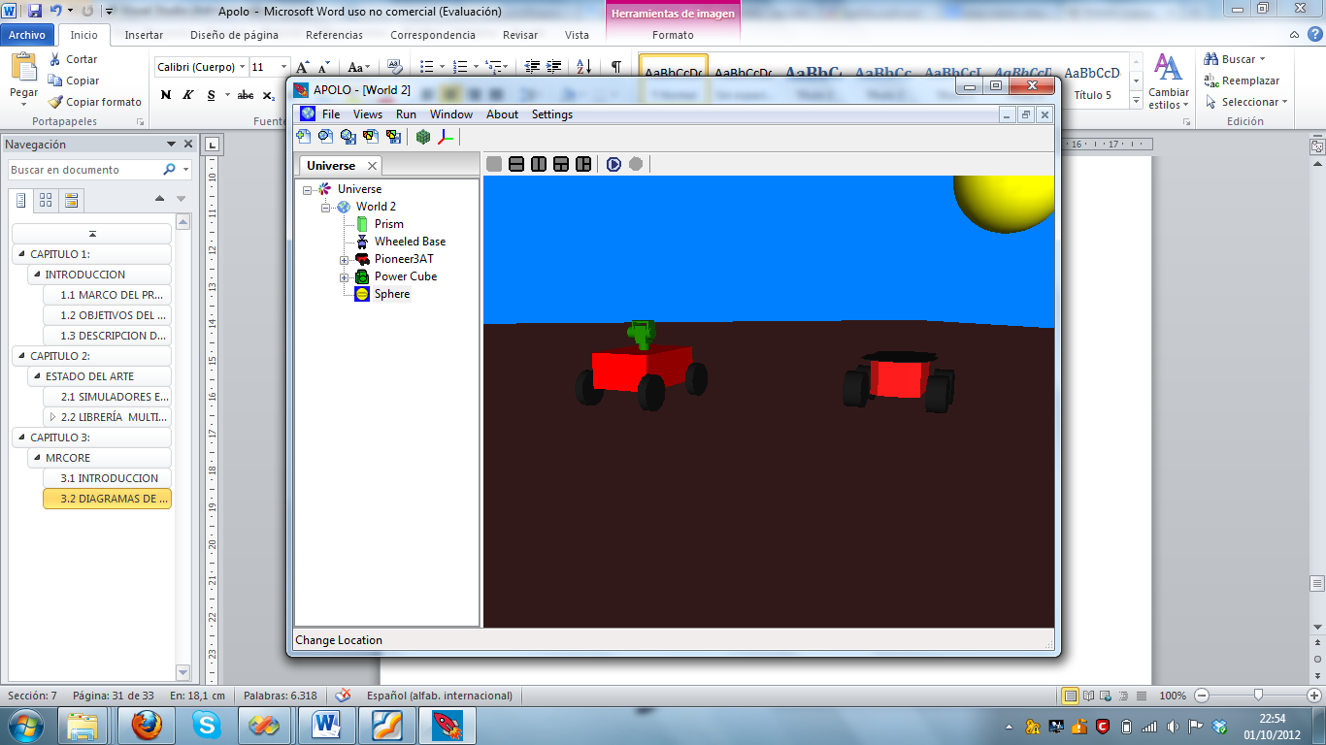

Figura 14 PowerCube sobre WheeledBase y Pioneer3AT a su derecha

***QuadrotorSim:*** clase especifica de un quadrotor. Hereda de la clase Quadrotor y ComposedEntity. Funciones: serializacion, simulación, dibujado y movimiento.

***RobotSim:***  clase abstracta genérica de robots manipuladores. Hereda de la clase ComposedEntity. Incluye una serie de interfaces que comparten métodos y operaciones comunes. Cuando se define un nuevo robot las articulaciones y enlaces deben de incluirse en vectores protegidos. La cinemática inversa y directa es definida entre el link[0] y el Tcp. Por lo general la posición relativa de los links (eslabones) es la misma que para RobotSim, pero también se permite elegir otra forma de proceder si la matemática es más sencilla. Funciones: serialización, obtención y modificación del valor de la posición de cada articulación, obtención de la configuración, comprobación de la cinemática directa o inversa tanto absoluta como relativa, movimiento de los vectores y transformadas 3D, simulación, obtención del número de articulaciones y del valor de sus límites máximo y mínimo.

***AseaIRB2000Sim:*** clase especifica del robot industrial ASEA. Hereda de la clase RobotSim adaptando las funciones al funcionamiento de este robot. Funciones a realizar: serializacion, dibujarse, obtención de su configuración, comprobación de su cinemática inversa relativa y absoluta, además de la cinemática específica de este robot.

***AdeptOneSim:***  clase específica del robot manipulador AdeptOne. Hereda de la clase RobotSim especializando sus parámetros y cinemática concreta para el caso específico de este robot. Funciones a realizar: serialización, dibujarse, obtención de su configuración, comprobación de su cinemática inversa relativa y de la cinemática específica para el robot Scara.

***Puma560Sim:*** clase especifica del brazo robotico industrial PUMA560.Al igual que las dos clases anteriormente mencionadas hereda de la clase RobotSim adaptando su estructura al funcionamiento de este. Funciones a realizar: serializacion, dibujarse, obtención de su configuración, obtención de las coordenadas de sus articulaciones, comprobación de su cinemática inversa relativa y absoluta, además de la cinemática específica de este robot.

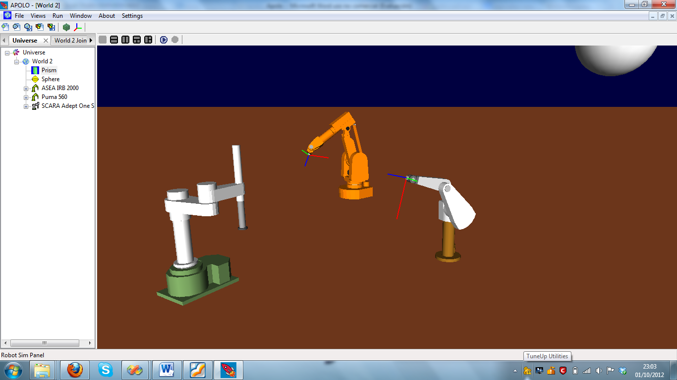

Figura 15 AdeptOne en la izquierda, AseaIRB2000 en el centro y Puma560 en la derecha

***PrimitiveSolidEntity:*** clase abstracta de los componentes sólidos básicos. Hereda de la clase SolidEntity. Es responsable de incluir las interfaces necesarias para la detección de colisiones entre partes básicas. Incluye la posibilidad de obtener una representación por malla de cualquiera de sus elementos. Detecta la colisión perfecta entre dos entidades primitivas sólidas. Funciones: serialización, creación de la malla del modelo, chequeo de la colisión entre mallas, chequeo de colisión entre entidades sólidas, dibujarse.

***FaceSetPart:***  clase genérica para la implementación de un conjunto de paredes poligonales referidas a un mismo sistema de referencia. Hereda de la clase PrimitiveSolidEntity. Es un conjunto de objetos de tipo Face. Tienen la ventaja de poder modelar cualquier pieza como si fuese un conjunto de caras. Pero su inconveniente reside en el recálculo que debe realizar para los datos, la esfera y la caja envolvente, cada vez que sus objetos se mueven. Funciones: serialización, actualización de su localización, adición deparedes (faces), dibujarse, comprobación de la intersección entre segmentos o rayos, creación de la malla del modelo.

***MeshPart:***  clase genérica heredada de PrimitiveSolidEntity. Su geométrica está formada por un conjunto de triángulos (triangle mesh). Esta clase permite la posibilidad de descargar un archivo .stl y convertirlo en un objeto tipo MeshPart. Funciones: serialización, actualización de su localización, adición de triángulos, dibujarse, comprobación de la intersección entre segmentos o rayos, descarga de archivos en código ASCII o Binario y la opción de guardar un archivo String en código C++. Un ejemplo de objeto MeshPart, un banco, puede verse en la figura 21, incluida anteriormente.

***PrismaticPart:***  clase genérica para la creación intuitiva y rápida de piezas prismáticas cuyo eje de extrusión es el eje Z. Hereda de la clase PrimitiveSolidEntity. Su geometría se describe con la base poligonal y su altura. Es eficaz en la intersección de rayos y en la detección de colisiones. Funciones: serialización, actualización de su localización, obtención de su base poligonal y de su altura, dibujarse, creación de la malla del modelo, chequeo de la intersección entre segmentos y rayos.

***CylindricalPart:***  clase especializada de PrismaticPart, en el que la base poligonal se aproxima mediante un polígono regular, y el dibujo se realiza de forma más realista. Únicamente ejecuta la función de dibujarse a sí misma, mediante la obtención de su radio y altura, el resto de métodos lo hereda de su clase base.

***Sphere:***  clase heredada de PrimitiveSolidEntity. Funciones: serialización, obtención del radio y del número de vértices, dibujarse, creación de la malla del modelo, chequeo de la intersección entre segmentos y rayos.

***PersonSim:*** clase heredada de ComposedEntity. Desempeña la simple representación de una persona. Funciones: serializacion y dibujado.

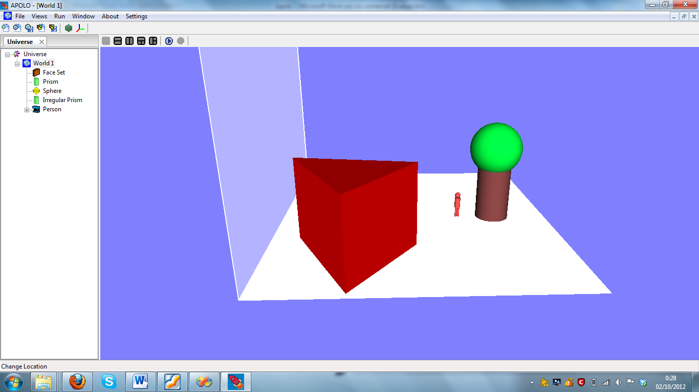

Figura 16 FaceSetPart (blanco) sobre la que están apoyadas CylindricalPart (marrón), Sphere(verde) , PrismaticPart (rojo) y PersonSim (rosa).

***Socket:*** clase encargada del intercambio de cualquier flujo de datos. Funciones: servir conexión, aceptar conexión, enviar datos, recibir datos.

***Thread :*** clase encargada de la creación de un nuevo hilo de ejecución en el programa. Funciones : iniciar función que ejecutara el hilo, esperar a la finalización del hilo.

***Mutex:*** clase encargada de evitar el uso simultáneo de recursos comunes, normalmente por el acceso de varios hilos a un mismo recurso a la vez. Funciones: Lock (evitar el acceso cuando el recurso esta siendo utilizado) y Unlock (permitir el acceso).

***Server:*** clase encargada de servir la comunicación y gestionar los clientes conectados. Funciones: Iniciar y cerrar puerto de comunicaciones, gestionar clientes.

***Client:*** clase encargada del envío de datos a través de la comunicación. Funciones: conexión, desconexión, envío de datos.

***LaserSensorServer:*** clase heredada de Server, se encarga del envío de datos específicos de LaserSensor a través de la comunicación.

***LaserSensorClient:*** clase heredada de Client y LaserSensor, se encarga de la recepción de datos específicos de LaserSensor a través de la comunicación. Funciones: obtener datos del sensor.

***WheeledBaseServer:*** clase heredada de Server, se encarga del envío de datos específicos de WheeledBase a través de la comunicación.

***WheeledBaseClient:*** clase heredada de Client y WheeledBase, se encarga de la recepción de datos específicos de WheeledBase a través de la comunicación. Funciones: obtener odometría, obtener posición, manejar el movimiento de objeto al que esta conectado.

# CAPITULO 4:

## CONVERSOR .STL

Este capítulo tratará sobre la aplicación Conversor STL, creada por Esther Llorente, por lo que mostraremos su explicación sobre esta: una primera descripción y características generales, detallando después su estructura software, explicando en detalle la jerarquía de capas de las que está formada, los diagramas de clases y los diagramas de secuencia.

### 4.1 DESCRIPCIÓN DE LA APLICACIÓN

La aplicación Conversor STL surgió de la necesidad de convertir el código de los objetos 3D con formato .stl al lenguaje de programación C++.

Más concretamente se buscaba convertir ese objeto 3D en un objeto de la clase MeshPart de MRCore, para dotarlo de sus características concretas y de su funcionalidad.

El Conversor STL sería, más tarde, incluido dentro del Simulador Apolo, como una de las funciones a realizar por el menú File.

CARACTERÍSTICAS GENERALES

Los archivos en formato .stl describen la geometría superficial de un objeto tridimensional sin la representación del color, textura u otros atributos de modelo de DAOcomunes. Este formato puede especificarse tanto en código ASCII como en binario. Se detalla, a continuación, la estructura de cada uno. (STL, 2011)

STL en código ASCII:

Tiene la ventaja de poder ser editado y escrito por cualquier editor de texto.

Comienza con la línea:

***Solid name***

Y continúa con la descripción de los diferentes triángulos que forman el objeto, cada uno de los cuales será expresado de la siguiente forma: (donde n y v representan un número en coma flotante)

***facet normal ni ,nj ,nk***

***outer loop***

***vertex v1x , v1y, v1z***

***vertex v2x , v2y, v2z***

***vertex v3x , v3y, v3z***

***endloop***

***endfacet***

Para concluir el objeto se termina con la línea:

***endsolid name***

STL en código Binario:

Como los archivos STL en código ASCII pueden hacerse muy grandes, existe una versión en código binario.

Este código es más pesado y complejo pues debe ser escrito byte a byte por software.

Se expresa de la siguiente forma:

***UINT8[80] – Header***

***UINT32 – Number of triangles***

***foreach triangle***

***REAL32[3] – Normal vector***

***REAL32[3] – Vertex 1***

***REAL32[3] – Vertex 2***

***REAL32[3] – Vertex 3***

***UINT16 – Attribute byte count***

***End***

Cada triángulo es descrito por 12 números de 32bits en coma flotante. Tres para el vector normal y tres para la coordenada XYZ de cada vértice. El número siguiente de dos bytes es la “cuenta de byte de atributo” y representará el cero del objeto.

FUNCIONALIDAD

Esta aplicación ha sido desarrollada en lenguaje de programación C++, utilizando para la interfaz gráfica, la librería multiplataforma WxWidgets.

Su principal funcionalidad es la conversión de archivos con formato STL en formatoCPP. Para llevarlo a cabo, realiza una serie de acciones: carga un archivo .stl eligiendo en una ventana de diálogo la ruta del archivo a convertir (Figura 24), muestra por pantalla el código ASCII o Binario del archivo original (en el cuadro de texto de la izquierda), muestra la conversión a código C++ de MRCore (en el cuadro de texto de la derecha) y visualiza el objeto 3D cargado. Además cuenta con la posibilidad de guardar el código convertido, en formato CPP.

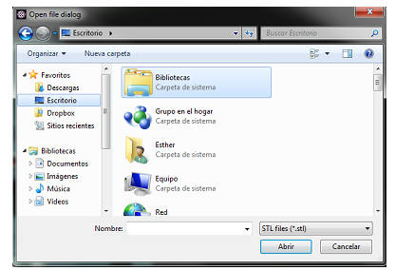

Figura 17 Ventana de dialogo para buscar la ruta del archivo

Únicamente se puede cargar un objeto a la escena cada vez, esto fue implementado así para evitar la simultaneidad de los objetos en la escena y la mezcla y confusión del código de cada uno de ellos. La principal característica que se pretendía otorgar a la aplicación era la sencillez, y esto se lograba con la restricción de solo un objeto en la escena.

La apariencia de la aplicación Conversor STL para la conversión del archivo “man.stl” es la mostrada en la figura 18.

El cuadro de texto de la izquierda contiene el código ASCII del archivo original, el cuadro de la derecha contiene el código C++ para el archivo convertido en un objeto de la clase MeshPart y el visor de la derecha muestra el propio objeto cargado.

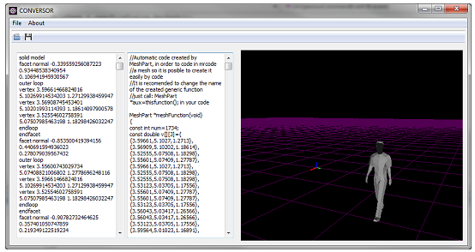

Figura 18 Apariencia Conversor .STL

El cuadro de visualización tendrá la funcionalidad de mover con el ratón la escena y mostrar, de este modo, el objeto en distintos ángulos y perspectivas, como se muestra en la figura 19:

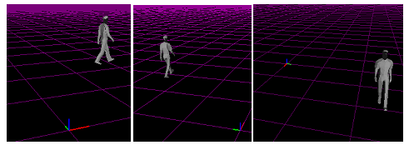

Figura 19 Distintas perspectivas de la imagen

### 4.2 ESTRUCTURA SOFTWARE

En este apartado se explica la parte correspondiente al Software, partiendo de alto nivel y descendiendo hasta bajo nivel. Se comenzará mostrando la estructura jerárquica de las capas que conforman la aplicación y después se explicará en detalle los diagramas UML, tanto el diagrama de clases de diseño como los dos diagramas de secuencias correspondientes con las acciones del usuario para abrir un archivo .stl y guardar el archivo convertido .cpp.

JERARQUÍA DE CAPAS DE LA APLICACIÓN

Una jerarquía de capas tiene la funcionalidad de explicar de forma visual la estructura interna de las diferentes capas que componen una aplicación.

La estructura interna de una aplicación está compuesta por diferentes capas superpuestas unas encima de otras, para el caso concreto del Conversor STL, su jerarquía está formada por nueve capas y cinco niveles de profundidad, siendo la capa Frame la ventana principal y contenedora de los demás capas (paneles, barra de menús, barra de herramientas, cuadros de texto, visualizador).

La colocación específica de las diferentes capas será la que determine el diseño final de la aplicación.

Se adjunta una captura de la aplicación, para indicar en ella las diferentes capas que se detallarán en el esquema.

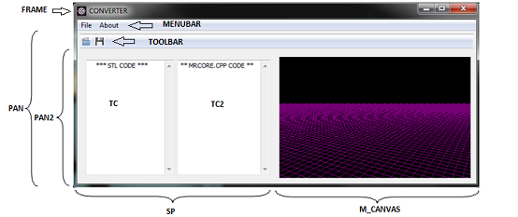

Figura 20 Aplicacion Conversor .STL

**Esquema de la jerarquía de capas de la aplicación Conversor STL:**

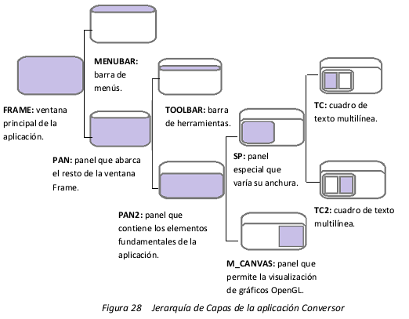

Figura 21 Jerarquía de Capas de la aplicación Conversor

Frame está compuesta por una barra de menús y un panel (Pan) que engloba todo su área. Este panel contiene una barra de herramientas y otro panel (Pan2), el cual a vez contendrá un panel especial (Sp) que varía su anchura y un panel visualizador (M_Canvas). El panel Sp tendrá en su interior dos cuadros de texto.

**Descripción en detalle de cada una de las capas:**

***FRAME:*** Venta principal de la aplicación. En ella se van a contener todos los demás paneles y objetos.

***MENUBAR:*** Barra de menús donde se encontrarán los menús File y About.

***PAN:*** panel que abarca el resto de la ventana Frame.

***TOOLBAR:*** Barra de herramientas con dos iconos: abrir  y  guardar un archivo.

***PAN2:*** Panel que contiene los elementos fundamentales de la aplicación.

***SP:*** Panel especial que contiene dos cuadros de texto. Permite modificar la anchura de los cuadros de texto arrastrando su línea de separación vertical.

***M_CANVAS:*** Panel que permite la visualización de gráficos OpenGL.

***TC:*** cuadro de texto multilínea. En él aparece el código (ASCII o Binario) del archivo .stl cargado.

***TC2:*** cuadro de texto multilínea. En él aparece el código C++ perteneciente al archivo cargado y convertido a un objeto de la clase MeshPart de MRCore.

DIAGRAMA DE CLASES DE DISEÑO (DCD)

Un diagrama de clases de diseño sirve para visualizar las relaciones entre las clases que contiene la aplicación. Las clases mostrarán los atributos, métodos y su visibilidad (privada, protegida o pública). Las relaciones pueden ser de herencia, dependencia, composición agregación y asociación.

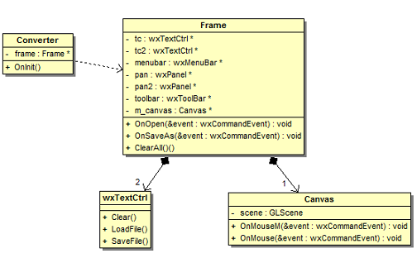

Figura 22 DCD de Conversor .STL

La aplicación Conversor está compuesta por cuatro clases: Converter, Frame, wxTextCtrl y Canvas.

La clase Converter tiene una relación de dependencia con Frame. Este tipo de interacción se produce cuando una clase hace referencia a otra. Cuando hay dependencia entre dos clases, no se añaden atributos de instancia a la otra clase, lo que le diferencia de la relación de asociación.

La clase Frame posee tanto con wxTextCtrl como con Canvas una relación de composición. La composición es un caso particular de la agregación. En una composición, los objetos componentes no tiene vida propia, cuando se destruye el objeto compuesto también se destruyen las partes.

**Descripción en detalle de cada clase:**

***Converter:*** es la clase padre de la aplicación. Una vez ejecutado el programa, es la encargada de crear la ventana principal de la aplicación (Frame).

***Frame:*** es la clase perteneciente a la ventana principal de la aplicación. Se encarga de crear la barra de menús, la barra de herramientas, los paneles, los cuadros de texto y el panel visualizador. Las funciones que lleva a cabo son: *OnOpen*  que abre una ventana de diálogo para buscar la ruta del archivo .stl a cargar, y *OnSaveAs*  que abre otra ventana de diálogo para guardar en una ruta específica, un archivo en formato .cpp.

***WxTextCtrl:*** clase perteneciente a los objetos TC y TC2 creados por *Frame*. Son cuadros de texto multilínea que poseen las funciones de eliminar su texto (*Clear*), cargar un archivo en él (*LoadFile*) y guardar un archivo (*SaveFile*).

***Canvas:*** clase contenedora de gráficos *OpenGL*. Contiene un objeto *GLScene*, clase que contiene una rejilla, un sistema de referencia y las funciones de los movimientos del ratón.

DIAGRAMAS DE SECUENCIA

Un diagrama de secuencia muestra la interacción de un conjunto de objetos a través del tiempo. Está compuesto por objetos (rectángulos), estímulos (líneas continuas con una punta de flecha) y una línea de tiempo o de vida.

La línea de vida de un objeto simboliza la existencia de éste en un cierto periodo de tiempo, se representa mediante una línea discontinua vertical que va desde su creación hasta su destrucción. Las actividades representan los tiempos de procesamiento de los objetos y se representan mediante rectángulos verticales insertados en las líneas de vida[20].

Estos diagramas se realizan para definir acciones realizadas en la aplicación, es decir, para mostrar la secuencia de comportamiento de un caso de uso.

Se van a realizar dos diagramas de secuencia, uno para la acción de abrir un archivo .stl y otro para la acción de guardar el archivo convertido al código C++ de MRCore. Ambos comportamientos serán llevados a cabo por el usuario que maneja la aplicación.

**Diagrama de secuencia para abrir un archivo:**

El usuario al pulsar sobre la opción Open del menú File de la barra de menús o el icono de la barra de herramientas, llevará a cabo el método de *Frame*, *OnOpen*, el cual se encargará de coger la ruta de la dirección donde se encuentra el archivo con formato stl, cargar el contenido en el cuadro de texto (tc), crear un objeto MeshPart y cargar en él el archivo, verificando primero si es código ASCII o código Binario.

La clase *Canvas* eliminará cualquier objeto existente en su escena, añadirá el objeto *MeshPart* cargado y refrescará su escena.

*MeshPart* guardará el código convertido, en un archivo temporal en formato C++, que permitirá cargarlo en el segundo cuadro de texto (tc2), ese archivo temporal evita sobrescribir el archivo original en formato stl.

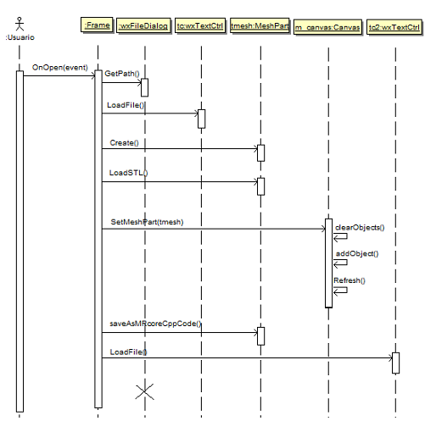

Figura 23 Diagrama de secuencia para abrir un archivo

**Diagrama de secuencia para guardar un archivo:**

El usuario al pulsar sobre la opción *Save* del menú File de la barra de menús o el icono de la barra de herramientas, llevará acabo el método de *Frame*, *OnSaveAs*.

Función que permite guardar en la ruta de dirección que le especifiquemos, el código con formato C++ guardado en el objeto *MeshPart*.

Se encarga de preparar la aplicación para poder cargar otro archivo .stl, llevando a cabo las siguientes acciones: vacía el texto contenido en los dos cuadros de texto y llama a la función *clearAll*() que borra el objeto del visualizador Canvas y refresca su escena, por último se elimina el objeto *MeshPart* creado.

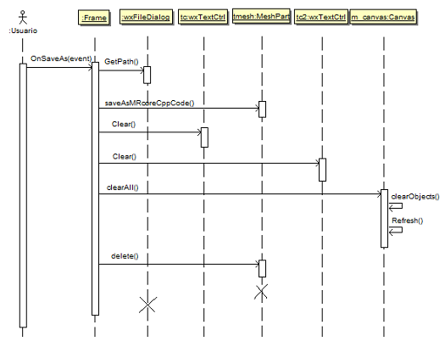

Figura 24 Diagrama de secuencia para guardar un archivo

# CAPITULO 5

## SIMULADOR APOLO

Este será el capitulo central de la memoria. Tratara sobre el simulador Apolo, sus características generales, la forma en que esta estructurado, su jerarquía de capas internas, los diagramas de clases y explicación de las clases que lo forman, así como los diagramas de secuencia de las mas importantes.

### 5.1 DESCRIPCIÓN DE LA APLICACIÓN

El simulador Apolo es una aplicación multiplataforma capaz de simular entornos 3D y las interacciones de sensores en este.

Permite al usuario la creación de varios entornos 3D a la vez, que se denominarán en todo el proyecto con la palabra mundos (Worlds). La aplicación cuenta con un árbol jerárquico que agrupa a los diferentes mundos creados, junto con los objetos existentes en cada uno de ellos.

Se puede partir de un mundo vacío he ir introduciendo objetos a la escena, o partir de un mundo ya creado anteriormente.

La denominación Apolo para este simulador surgió de la idea de buscar un nombre adecuado para una aplicación que manejara un universo compuesto por diferentes mundos.

De ahí apareció la semejanza con el Programa Apolo que llevó a cabo la NASA ( National Aeronutics and Space Administration) durante el siglo XX, y el logro del 20 de julio de 1969cuando el transbordador Apolo 11 alunizó con Neil Armstrong y Edwin E. Aldrin en la superficie lunar.

Por esa razón, la aplicación tomó el nombre Apolo y el logotipo es un transbordador.

CARACTERISTICAS GENERALES

Esta aplicación ha sido diseñada en lenguaje de programación C++, utilizando para la interfaz gráfica, la librería multiplataforma WxWidgets.

Como se ha mencionado anteriormente, está compuesta principalmente por ventanas internas adicionales correspondientes a los diferentes mundos y un único árbol jerárquico, donde el ítem padre denominado Universo (“Universe”) contendrá los diferentes mundos añadidos y estos a su vez contendrán los objetos de su escena. Este árbol se podrá ocultar además y extender o minimizar su anchura a elección del usuario.

Cada ventana visualizadora del mundo, tiene la posibilidad de mostrar la escena con diferentes vistas: simple, doble vertical, doble horizontal y triple. Cada visor puede cambiar de manera independiente su perspectiva de la escena.

Además cuenta con la posibilidad de modificar la anchura o altura de cada visor para hacerlos más grandes o pequeños con respecto al resto, y la opción de la propia ventana visualizadora para maximizarse o minimizarse.

En la figura 25 se puede observar las diferentes perspectivas simultaneas que podemos obtener en el programa:

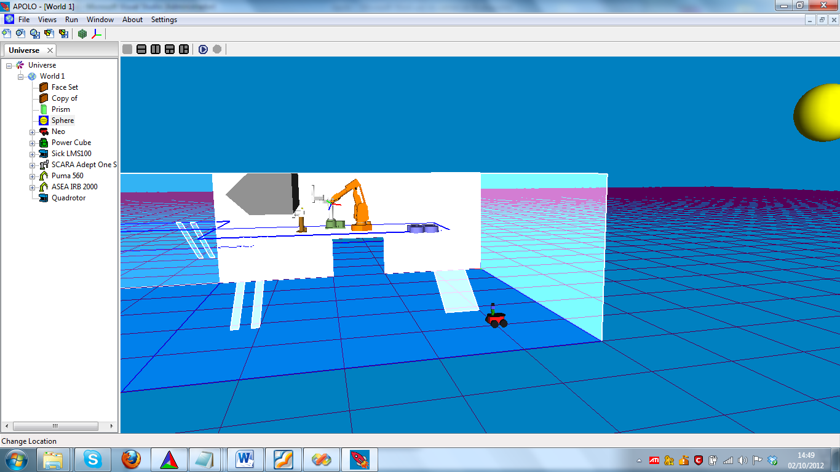 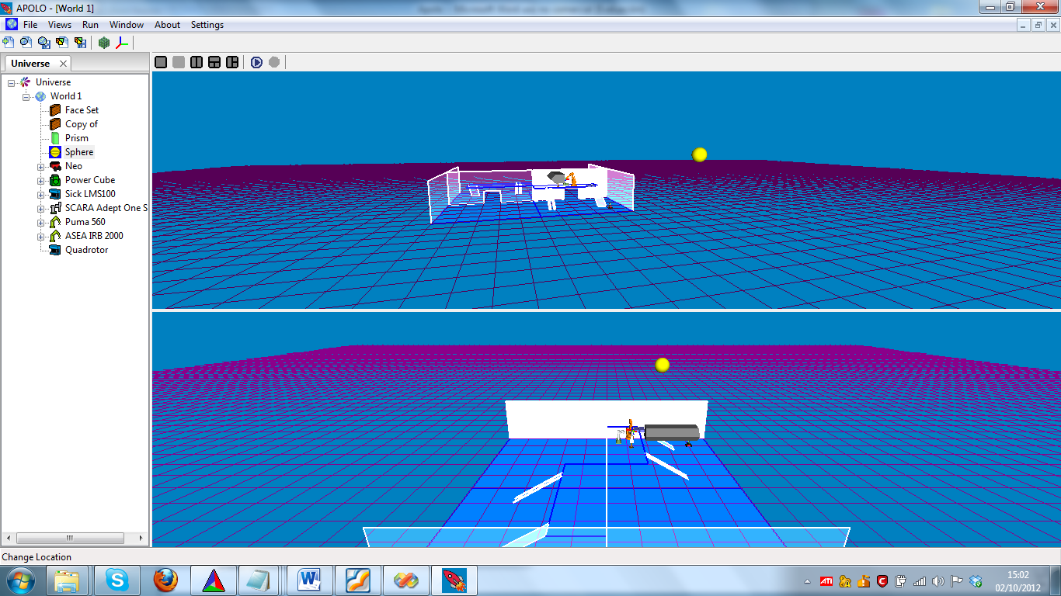

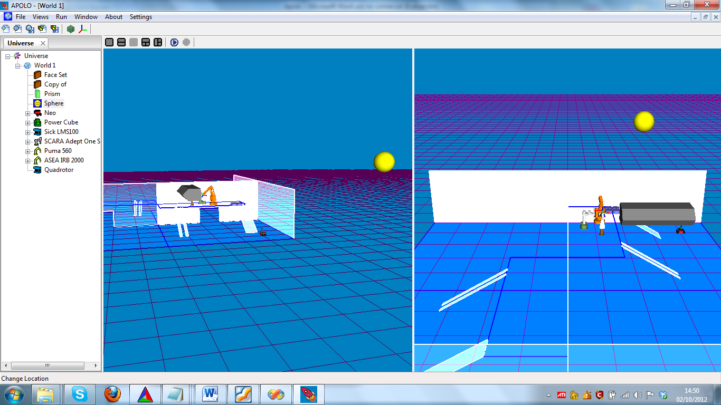 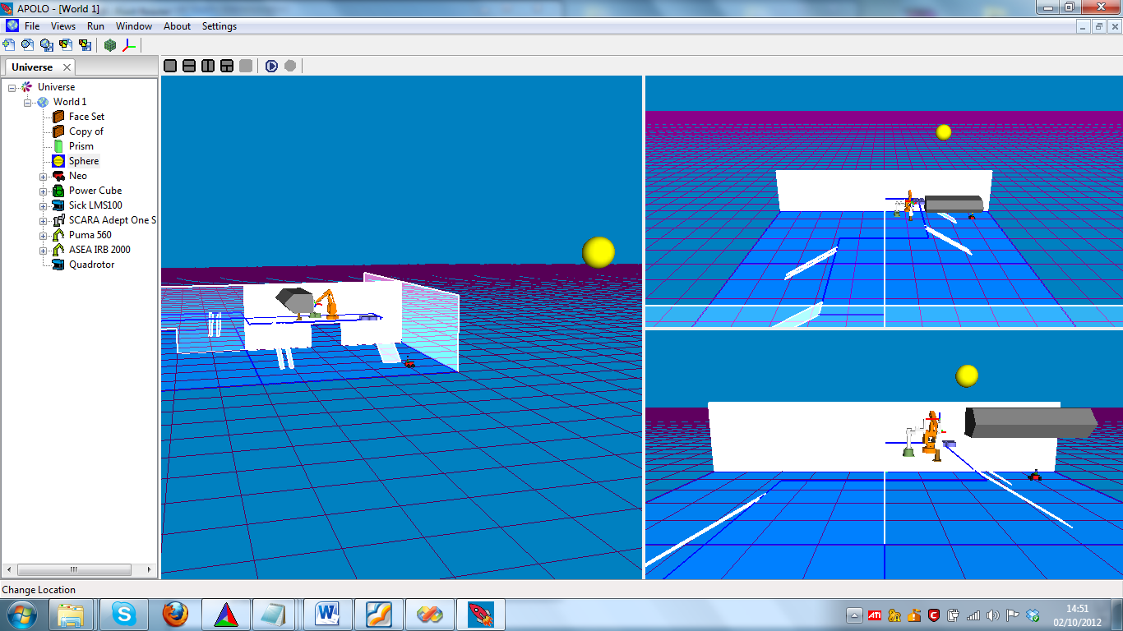

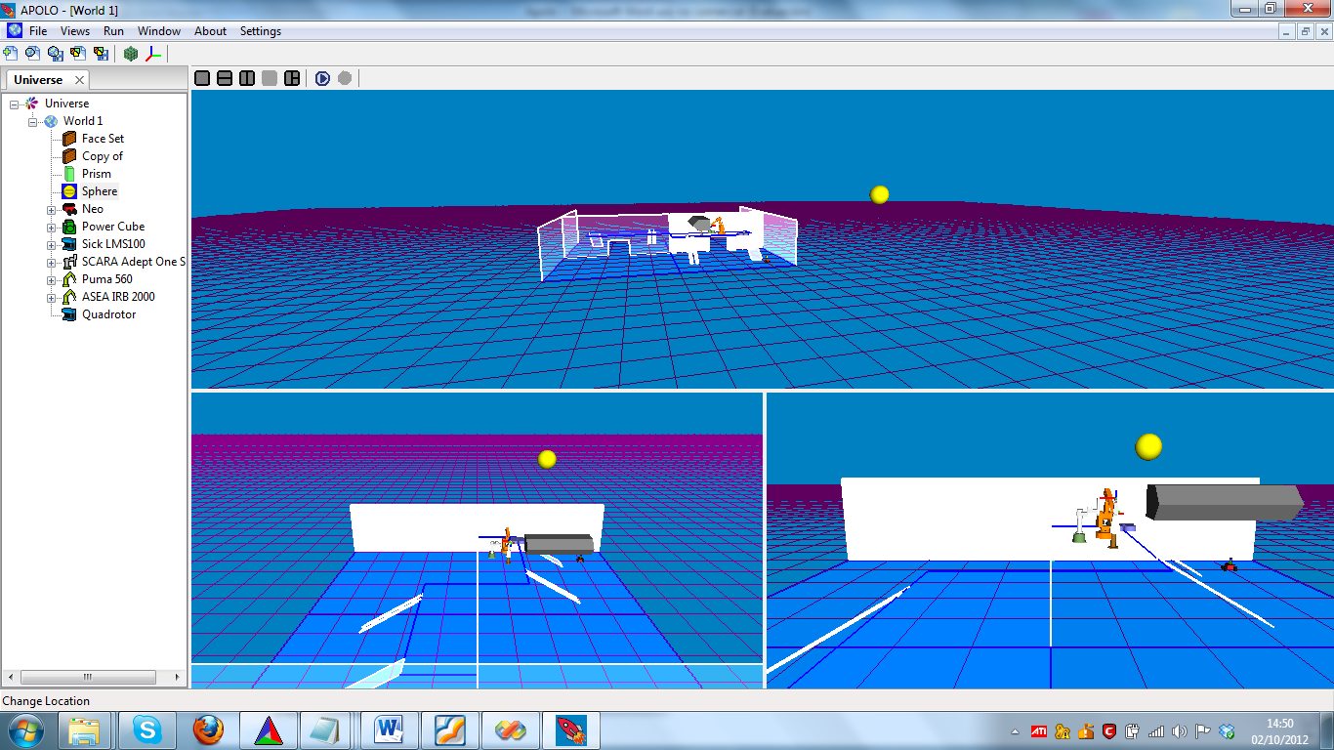 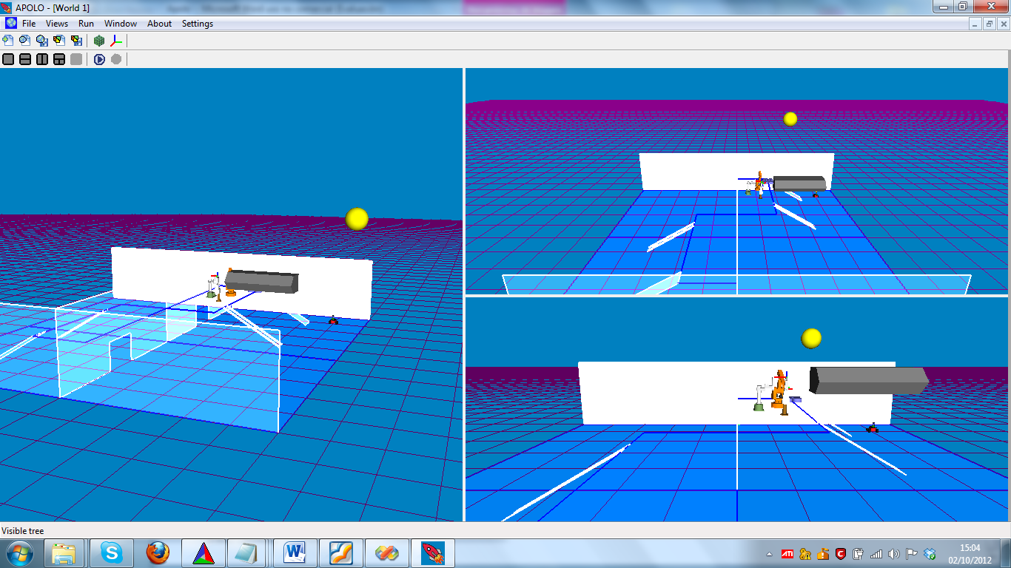

Figura 25 Diferentes perspectivas de un mundo y árbol jerárquico oculto en esquina inferior derecha

REQUISITOS

La aplicación es multiplataforma con lo cual el sistema operativo seleccionado por el usuario no restringe su utilidad.

Tampoco hace falta disponer de una tarjeta gráfica potente. En Ubuntu las tarjetas graficas ATI Radeon suelen presentar problemas a la hora de visualizar gráficos 3D.

FUNCIONALIDAD

El simulador Apolo pretende simular el comportamiento de diferentes objetos, sensores, robots móviles y robots articulados, es decir, crear un entorno en el cual podamos realizar determinadas acciones sin la necesidad de recurrir a los objetos, sensores o robots reales.

Por ello, su principal funcionalidad es la creación de mundos, en los cuales podremos incluir diferentes objetos donde cada uno, por sus características y propiedades, tendrán unas funciones distintas asociadas.

En este apartado se explicarán, por tanto, las distintas alternativas para la creación de mundos, para la introducción de objetos y las funcionalidades de los distintos objetos que puede contener el mundo.

Existen dos alternativas para la introducción de mundos en la aplicación: crear un mundo desde cero, o cargar un mundo ya creado anteriormente.

**Creación de un mundo desde cero:**

A esta opción puede accederse de dos maneras distintas, desde el menú File de la barra de menús y pulsando sobre la opción *New world* o desde su icono correspondiente de la barra de herramientas. 

Se creará una ventana adicional que contendrá en su escena únicamente un sistema de referencia en coordenadas cartesianas situado en el punto (0, 0, 0). Tenemos la opción de visualizar una rejilla en el mundo, para ello con el visualizador del mundo activo (haciendo un simple click sobre el visualizador) pulsamos la tecla **“g”** para activar/desactivar la rejilla respectivamente.

Y se añadirá al árbol un nuevo elemento correspondiente al mundo creado.

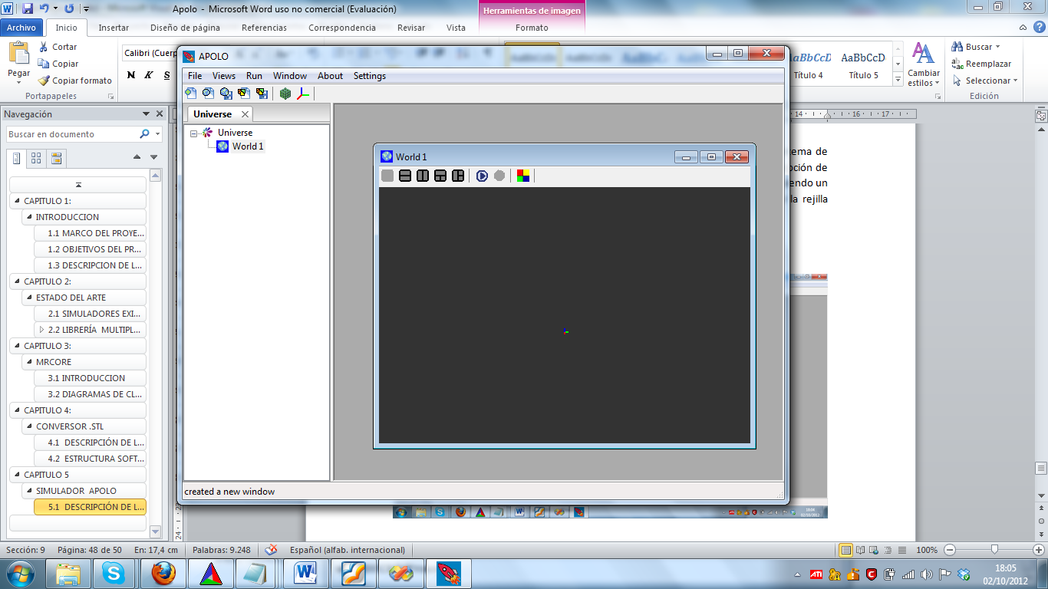

Figura 26 Visualización de un nuevo mundo

**Cargar un mundo creado anteriormente:**

Se accede a esta opción *Load world* por el menú *File* o desde el icono  de la barra de herramientas.

Esta posibilidad permite retomar un mundo creado previamente, interactuar con él y ampliarlo con más objetos. Esto es de gran utilidad puesto que la creación de un mundo muy complejo y con muchos elementos puede conllevar un cierto tiempo de realización, que puede no ser acabado en el momento. Por ello, la posibilidad de guardar ese mundo inacabado (con formato .mwf) y poder retomarlo donde se dejó, es una gran ventaja.

Al cargar un mundo, se creará una ventana adicional que mostrará en su visualizador el sistema de coordenadas cartesianas situado en el punto (0, 0, 0) y todos los objetos que contiene ese mundo creado anteriormente.

El árbol añadirá un elemento correspondiente al mundo cargado e incluirá a éste tantos elementos como objetos contenga en su escena. Si contiene objetos compuestos, estos a su vez contendrán tantos elementos como objetos simples tenga.

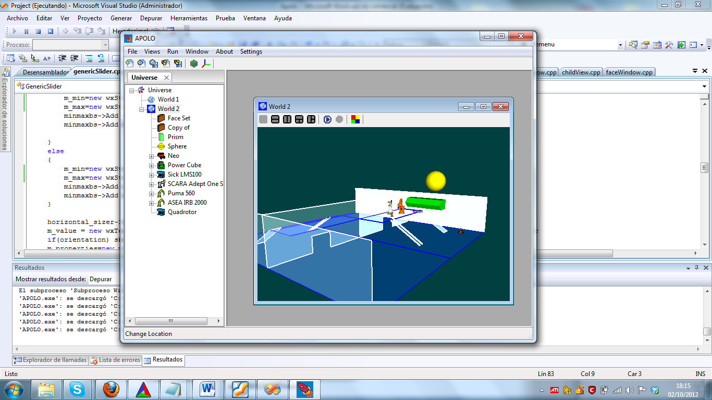

Figura 27 Visualización de un mundo creado anteriormente

**Adición de objetos a un mundo:**

Cuando se añade un objeto al mundo, éste se incluirá inmediatamente en la ventana visualizadora y al árbol jerárquico como elemento correspondiente a su propio mundo.

Se detallan, a continuación, los diferentes objetos que pueden añadirse al mundo y sus distintas funcionalidades:

***-Objetos posicionables:*** podrán guardar su código C++ en un archivo con la extensión .mof, borrarse del mundo, cambiar su posición y orientación, cambiar sus propiedades específicas (radio, altura, etc.), mostrar su sistema de referencia y cambiar su nombre.

***-Objetos sólidos:*** podrán cambiar su color y mostrar su caja envolvente.

***-Objetos Wheeledbase:*** podrán moverse por la escena.

***-Objetos Robotsim:*** podrán mover sus distintas articulaciones de manera independiente entres sus límites.

***-Objetos importados con formato .stl:*** pasarán a ser objetos de la clase MeshPart, que tendrá la posibilidad de mostrar su código C++.

Además de esto, puesto que en MRCore algunos sensores y objetos están dotados de poder enviar y recibir sus datos a través de un puerto de comunicación, podrán actuar como servidores y clientes, como son los derivados de LaserSensorSim y los de WheeledBase, de momento.

Para incluir objetos en el mundo tenemos dos opciones: cargar un objeto con formato .mof (propio de los objetos guardados por la aplicación Apolo) o importar un archivo .stl.

**Introducir al mundo objetos con formato .mof:**

Los objetos .mof, son aquellos objetos que contiene el mundo y que han sido guardados con ese formato al acceder a la opción *Save object* del menú File o del menú emergente del ítem del árbol perteneciente a ese objeto, o mediante el icono de la barra de herramientas del Simulador Apolo.

Pueden ser objetos simples, compuestos, posicionables, sólidos, articulaciones, TCPs, robots móviles y robots articulares. Con lo cual, cada uno puede poseer distintas características que serán las que le adjudicarán las funciones especificas a su tipo (movimiento, cambio de color, posición, orientación, etc) y su diferente nivel y colocación en la jerarquía del árbol.

Para introducirlo en la escena, tenemos que seleccionar el ítem del árbol perteneciente al mundo donde queremos incluirlo y pulsar la opción Load object del menú File o del menú emergente del ítem, o pulsando el icono de la barra de herramientas.

**Importar archivos .stl:**

La importación de estos archivos se realiza seleccionando el ítem del mundo elegido y pulsando la opción Import .stl del menú File o de su menú emergente. El archivo .stl será incluido en la escena con las características y funciones propias de un objeto MeshPart:

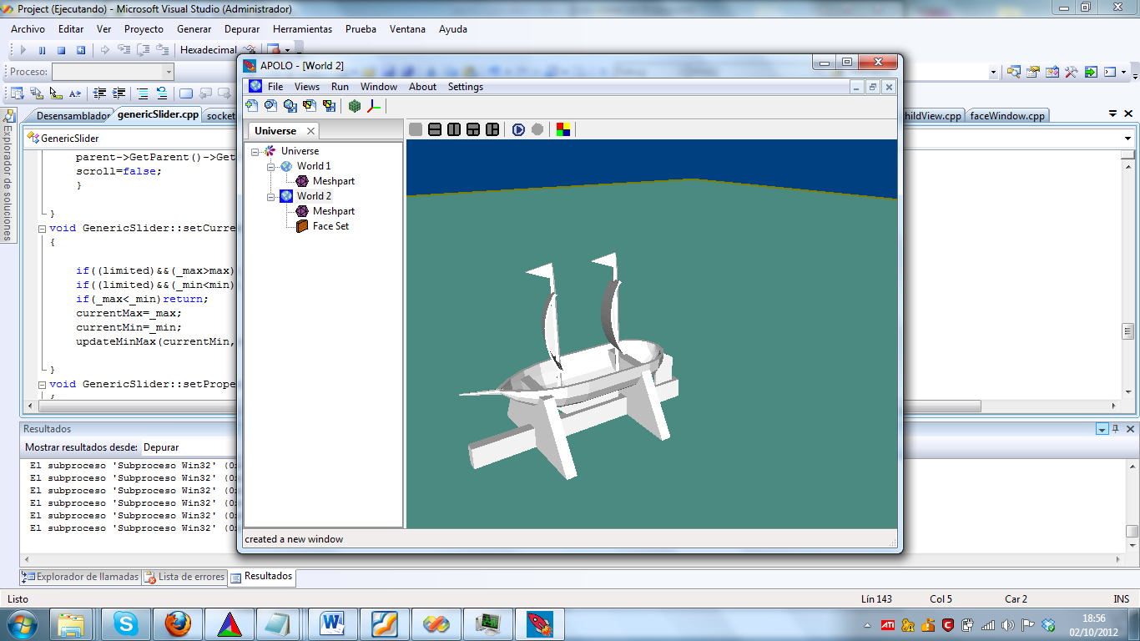

Figura 28 Visualizacion de un objeto .STL

Las funciones del menú emergente de un objeto MeshPart serán:

*- Guardarse con formato .mof (Save Object).*

*- Cambiar su posición (Change position).*

*- Cambiar su orientación (Change orientation).*

*- Mostrar su sistema de referencia (Draw Reference System).*

*- Cambiar su nombre en el ítem del árbol (Change name).*

*- Cambiar de color (Change color), esta opción será de gran utilidad ya que los archivos .stl guardan ningún formato de color, por eso en la escena aparecerán de un color grisáceo.*

*- Mostrar su caja envolvente (Draw box).*

*- Mostrar por pantalla su código C++ (See Cpp Code).*

La importación de estos archivos permite introducir en la escena objetos de cualquier tipo, concretos y específicos. Esto supone una ventaja adicional ya que nos dará la oportunidad de incluir objetos existentes en la industria y crear un entorno lo más aproximado a la realidad que queremos simular.

Los archivos .stl, pueden descargarse de una aplicación gratuita SketchUp creada por Google. Es un software de modelado 3D que permite el diseño de cualquier objeto en tres dimensiones. Posee una galería interna donde posee una cantidad considerable de objetos 3D que van desde creaciones hechas por cualquier usuario, a objetos reales existentes en el mercado, que las empresas han incluido. Los objetos pueden descargarse fácilmente y de forma gratuita y pueden guardarse con formato STL.

Esta aplicación no es la única que contiene archivos .stl, muchos de los programas de diseño CAD (Diseño Asistido por Ordenador) suelen adjudicar el formato .stl como el estándar de salida.

### 5.2 ESTRUCTURA SOFTWARE

En este apartado se explicará con detalle la estructura software característica de la aplicación.

Primero se mostrará la jerarquía de capas de las que estará formado el Simulador Apolo, separando la jerarquía de capas de la ventana principal y las de sus ventanas secundarias.

Después, a un nivel más bajo, mediante los diagramas UML se visualizarán las diferentes relaciones entre todas las clases de la aplicación. El diagrama de clases permitirá verlas relaciones estructurales y de herencia, y el diagrama de secuencia la interacción de las clases a través del tiempo.

Se incluirán cuatro apartados destinados a las clases SimulatedWorld, ChildView, NodeTree y GenericSlider, ya que su importancia y funcionalidad deben de explicarse con mayor detalle.

#### JERARQUÍA DE CAPAS DE LA APLICACIÓN

La jerarquía de capas del Simulador Apolo es bastante compleja, ya que esta aplicación no sólo está formada por una ventana principal (MainWindow) sino también posee otras ventanas secundarias:

*- La ventana visualizadora del mundo (ChildView).*

*- La ventana de control para cambiar la localización de los objetos posicionables (ChangeLocationPanel).*

*- La ventana de propiedades de la clase GenericSlider (SliderProperties).*

*- La ventana de información del menú About (wxMessageBox).*

*- La ventana para mostar el código C++ de los objetos MeshPart (Coverter).*

*- La ventana para convertir archivos .stl (La jerarquía de esta ventana no es necesario volver a exponerla, ya que en el capítulo 4, Conversor .Stl, tuvo un apartado específico para su estructura jerárquica, donde se explicó en detalle).*

Por ello, se analizará por un lado la jerarquía de la ventana principal y después las jerarquías de las ventanas secundarias. Se incluirán capturas del Simulador Apolo para localizar y visualizar mejor las distintas capas de las que se compone Apolo.

JERARQUÍA CAPAS DE LA VENTANA PRINCIPAL:

Formada por once capas nombradas alfabéticamente (A-K) y cuatro niveles de profundidad.

Área Ventanas Hijas (G)

Área Panel Padre (F)

MenuBar (B)

ChildView (A1)

ToolBar (C)

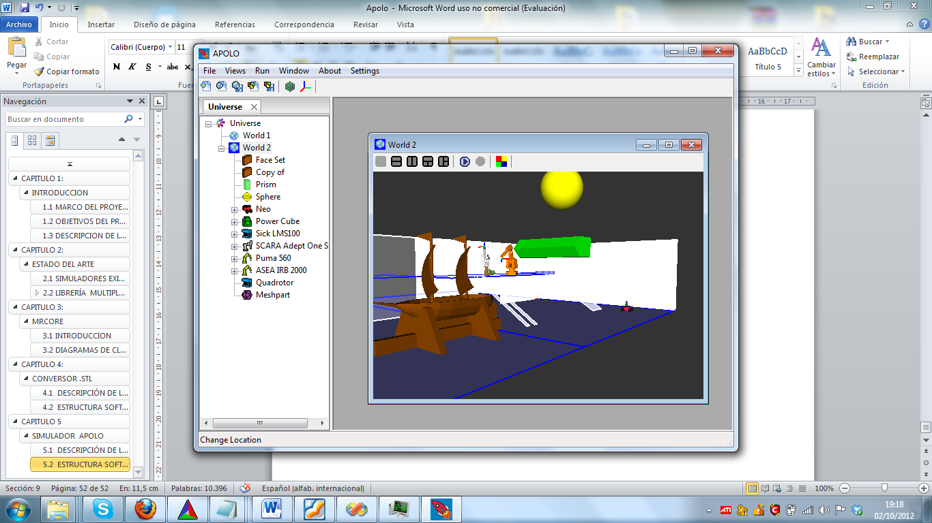

Note (H)

MainWindow

(A)

Area de Trabajo (E)

LogStatus(D)

Figura 29 Ventana Principal de Apolo

**Esquema de jerarquía de capas de la ventana principal MainWindow:**

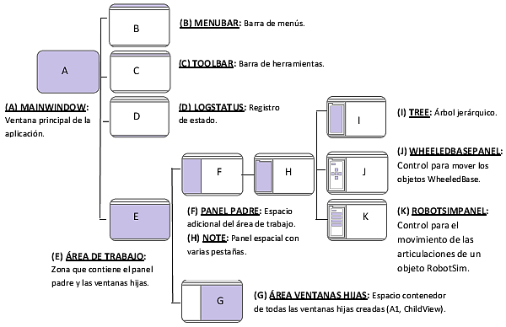

Figura 30 Jerarquía de capas de la ventana principal MainWindow

**Descripción en detalle cada una de las capas:**

1. **MAINWINDOW:** Ventana principal de la aplicación. Si se cierra ésta, todas las demás ventanas secundarias se cierran por defecto.
2. **MENUBAR:** Barra de menús. Los menús disponibles se amplían cuando se carga un mundo, debido al aumento de las funciones posibles a realizar.
3. **TOOLBAR:** Barra de herramientas. Contendrá los iconos para: *Crear Mundo, Cargar Mundo, Guardar Mundo, Cargar Objeto, Guardar Objeto, Señalar Objeto Seleccionado y Mostar TCP de Objetos Principales y Compuestos* .

Los iconos que no puedan ser utilizados por la inexistencia de un mundo, aparecerán inhabilitados y de un color gris. 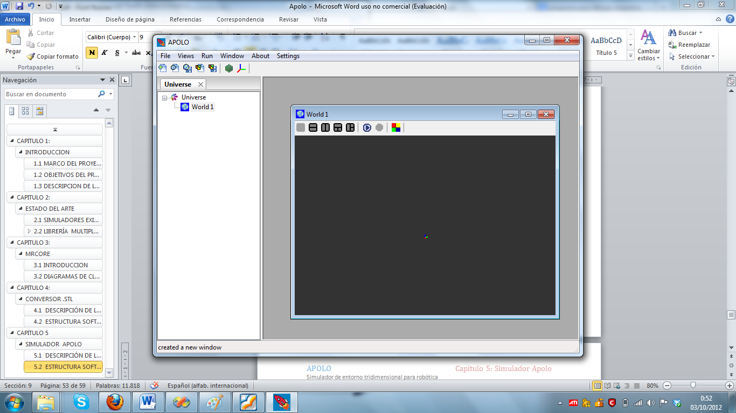

1. **LOGSTATUS:** Registro de estado. Muestra información relativa a la aplicación, cuando se realiza alguna acción o cambia algo.
2. **ÁREA DE TRABAJO:** Zona de la ventana principal donde se va a contener el panel padre (que podrá esconderse) y las ventanas hijas.
3. **AREA DE PANEL PADRE:** Zona donde se introducirán todas las ventanas que no hereden de la clase MDIChildFrame. Delimitara el espacio entre las ventanas hijas y las contenidas dentro del panel padre, no pudiendo ocupar el espacio de las otras respectivamente. Además se podrá expandir el area del panel padre a elección.
4. **ÁREA DE VENTANAS HIJAS:** Espacio contenedor de todas las ventanas hijas creadas (A1 ChildView). Las ventanas hijas no podrán salir de este espacio, pero si podrán distribuirse dentro de él de varias maneras. Dependiendo del sistema operativo se podrán mostrar simultáneamente varias ventanas a la vez (Windows), unas encima de las otras, incluso una sola podría abarcar todo el espacio si se maximiza.
5. **NOTE:** Panel especial que contiene varias pestañas o páginas. Por defecto sólo presenta aquella que contiene el árbol jerárquico. El resto de pestañas (WheeledBasePanel y RobotSimPanel) aparecen al llamar a la función determinada, propia de los objetos WheeledBase y RobotSim respectivamente. Las pestañas añadidas pueden cerrarse con el botón en forma de aspa que aparece junto al nombre de la pestaña correspondiente. Además también se podrán colocar de la forma que se desee dentro del Note, manteniendo pulsada la pestaña y desplazándola donde se desee, permitiendo de esta forma la visualización de varias pestañas al mismo tiempo.

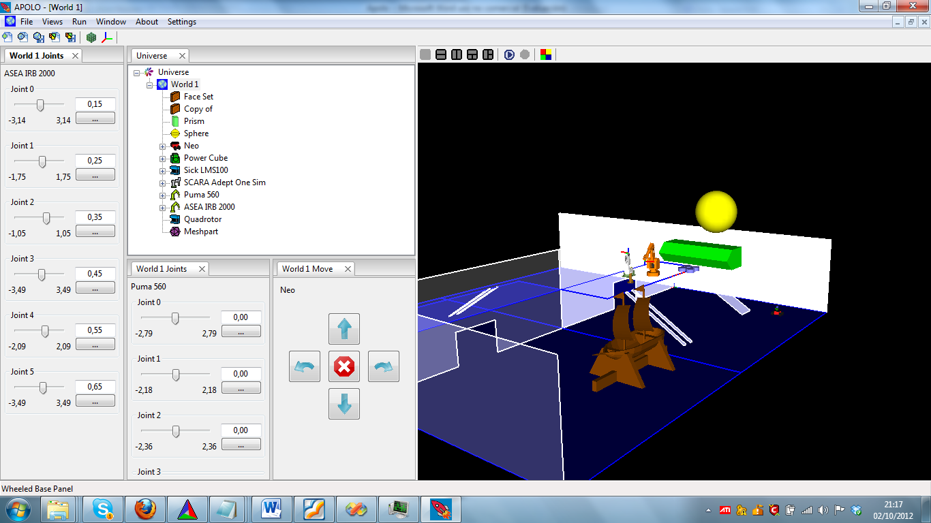

Figura 31 Diferentes pestañas visibles de forma simultanea en Note

1. **TREE:** Árbol jerárquico que contiene un ítem para el universo, otro para los diferentes

mundos creados y dentro de estos, otros ítems secundarios correspondientes a los objetos existentes en el mundo. Se encuentra dentro de la pestaña “Universe” de Note. En caso de tener varios mundos, al seleccionar el ítem del mundo o de un objeto perteneciente a alguno de estos, se visualizara automáticamente el ChildView correspondiente. Haciendo dobleClick alternaremos entre maximizar y minimizar el ChildView correspondiente.

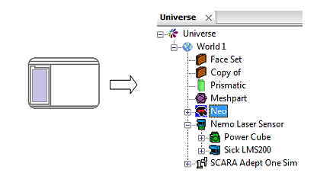

Figura 32 Árbol jerárquico en Note

1. **WHEELEDBASEPANEL:** Panel que contiene cinco botones para el movimiento del objeto WheeledBase y un cuadro de texto con el nombre del objeto al que pertenece. Se encuentra dentro de la pestaña “World %d Move” de Note. Es notable destacar que para que las acciones del panel se ejecuten en el objeto WheeledBase, este tiene que estar apoyado sobre una base.

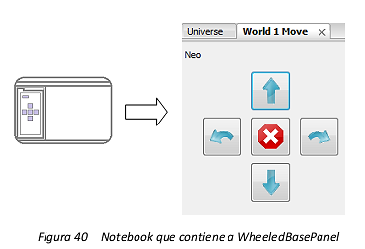

Figura 33 Panel WheeledBase

1. **ROBOTSIMPANEL:** Panel que contiene un conjunto de controles de la clase GenericSlider

(Ver explicación en D2). El número de controles será variable, hará referencia a cada una de las articulaciones que posea el robot seleccionado. Un cuadro de texto indicará el nombre del objeto RobotSim. Se encuentra dentro de la pestaña “World %d joints” de Note.

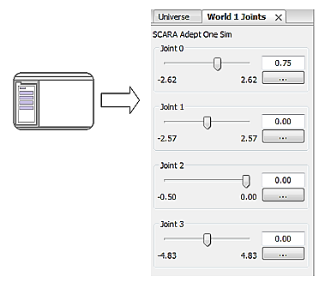

Figura 34 Panel Robot Joints

JERARQUÍA CAPAS DE LA VENTANA CHILDVIEW:

Está formada por cinco capas nombradas alfabéticamente (A1-E1) y tres niveles de profundidad.

Esta ventana se crea al cargar un mundo. Se encuentre ubicada dentro del área de las ventanas hijas (G).

**Representación de la jerarquía de capas de la ventana ChildView:**

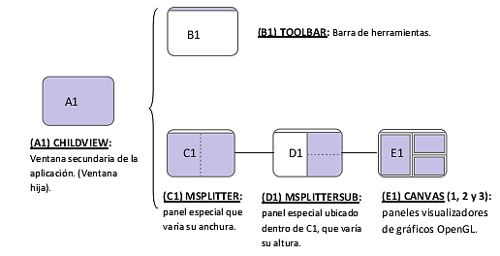

Figura 35 Jerarquía de capas de ChildView

**Descripción en detalle cada una de las capas:**

* 1. **CHILDVIEW:** Ventana secundaria principal de la aplicación y ventana hija de MainWindow. Contiene los visualizadores del entorno mundo.
  2. 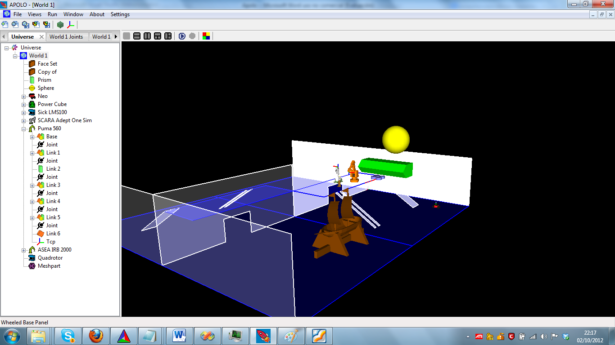**TOOLBAR:** Barra de herramientas. Contiene los iconos para cambiar las distintas combinaciones de los visualizadores, los de la simulación de la escena y el de cambiar el color de fondo de esta.
  3. **MSPLITTER:** Panel especial que permite modificar la anchura de sus dimensiones, arrastrando su línea de separación vertical. (Un icono de la toolbar permite cambiar su línea por defecto vertical a posición horizontal).
  4. **MSPLITTERSUB:** Panel especial ubicado dentro de C1, permite modificar la altura de sus dimensiones arrastrando su línea de separación horizontal. (Un icono de la toolbar permite cambiar su línea por defecto horizontal a posición vertical).
  5. **CANVAS (1, 2 y 3):** Conjunto de tres paneles visualizadores. Permiten la inclusión de gráficos OpenGL y su interacción con ellos por medio del ratón. La perspectiva de la escena es independiente en cada uno de los tres canvas.

JERARQUÍA CAPAS DE LA VENTANA CHANGELOCATIONCTRL:

Está formada por cuatro capas nombradas alfabéticamente (A2-D2) y tres niveles de profundidad.

Esta ventana se crea al seleccionar la opción Change Position o Change Orientation del menú emergente de los objetos posicionables del árbol jerárquico. Su ubicación es libre, es decir, no depende de la ventana principal y podrá colocarse en cualquier lugar. Es una ventana modal, es decir, aparece encima del resto de ventanas y hasta que no se cierra, no devuelve el control a la ventana principal.

**Representación de la jerarquía de capas de la ventana ChangeLocationCtrl:**

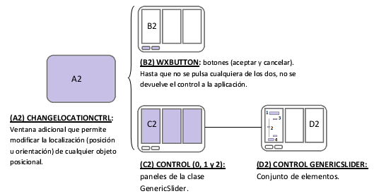

Figura 36 Jerarquía de capas de ChangeLocationCtrl

**Descripción en detalle cada una de las capas:**

1. **CHANGELOCATIONCTRL:** Ventana adicional que permite modificar la locación (posición u orientación) de cualquier objeto posicionable.
2. **WXBUTTON:** Conjunto de botones (aceptar y cancelar). Hasta que no se pulsa uno de los dos, no se devuelve el control a la aplicación.
3. **CONTROL (0, 1 y 2):** Estos tres paneles independientes pertenecen a la clase GenericSlider. Permiten el control de las coordenadas X,Y,Z (para posición) o el control del Roll, Pitch, Yaw (para orientación).
4. **CONTROL GENERICSLIDER:**
   1. WxTextCtrl: Cuadro de texto numérico.
   2. WxSlider: Control deslizador.
   3. WxStaticText: Cuadro de texto estático.
   4. WxButton: Bóton que accede a la ventana A3 (SliderProperties).

JERARQUÍA CAPAS DE LA VENTANA SLIDERPROPERTIES:

Está formada por tres capas nombradas alfabéticamente (A3-C3) y dos niveles de profundidad.

Esta ventana de propiedades se crea al pulsar el botón (4) del Control GenericSlider.

Es una ventana modal, con lo cual hasta que no se cierra no devolverá el control a GenericSlider.

**Representación de la jerarquía de capas de la ventana SliderProperties:**

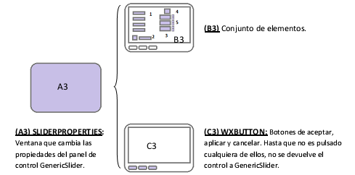

Figura 37 Jerarquía de capas de SliderProperties

**Descripción en detalle cada una de las capas:**

1. **SLIDERPROPERTIES:** Ventana modal que cambia las propiedades del panel de control GenericSlider (D2).
2. **CONJUNTO DE ELEMENTOS:**
   1. **WxStaticText:** Cuadro de texto estático.
   2. **WxCheckBox:** Cuadro de chequeo con texto adjunto.
   3. **WxTextCtrl:** Cuadro de texto numérico.
   4. **WxBitmapButton:** Botón con imagen. Posee la función de cambiar el color del cuadro de texto numérico (1) del control GenericSlider.
   5. **WxBitmapButton:** Botón con imagen. Sirve para incrementar o disminuir los valores del cuadro de texto numérico (3) de este conjunto de elementos.
3. **WXBUTTON:** Botones de aceptar, aplicar y cancelar. Hasta que no es pulsado cualquiera de ellos, no se devuelve el control a GenericSlider.

JERARQUÍA CAPAS DE LA VENTANA WXMESSAGEBOX:

Está formada por tres capas nombradas alfabéticamente (A4-C4) y dos niveles de profundidad. Esta ventana se crea al pulsar la opción *About* del menú *About* de la ventana principal. Es una ventana modal que da información sobre la aplicación.

**Representación de la jerarquía de capas de la ventana WxMessageBox:**

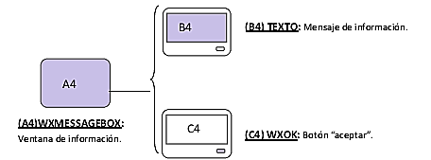

Figura 38 Jerarquía de capas de wxMessageBox

**Descripción en detalle cada una de las capas:**

1. **WXMESSAGEBOX:** Ventana que muestra información de la aplicación.
2. **TEXTO:** Mensaje de información.
3. **WXOK:** Botón “aceptar”. Devuelve el control a la ventana principal al pulsarlo.

JERARQUÍA CAPAS DE LA VENTANA CONVERTER:

Está formada por cuatro capas nombradas alfabéticamente (A5-D5) y tres niveles de profundidad. Esta ventana modal se crea al pulsar la opción See Cpp Code del menú emergente de los objetos MeshPart del árbol jerárquico.

**Representación de la jerarquía de capas de la ventana Converter:**

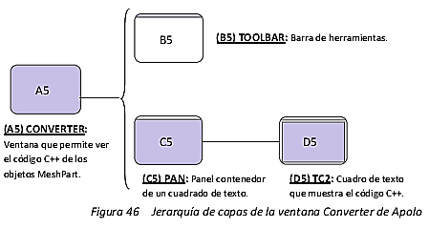

Figura 39 Jerarquía de capas de Converter

**Descripción en detalle cada una de las capas:**

1. **CONVERTER:** Ventana que permite ver el código C++ de los objetos MeshPart.
2. **TOOLBAR:** Barra de herramientas compuesta por un único icono de guardar.
3. **PAN:** Panel contenedor de un cuadro de texto.
4. **TC2:** Cuadro de texto multilínea que muestra el código C++ del objeto MeshPart.

JERARQUIA DE CAPAS DE LA VENTANA INITIAL PROPERTIES

Esta ventana será la encargada de establecer los parámetros iniciales de los objetos una vez añadidos al mundo, por lo tanto , debido a los diferentes tipos de objetos que podemos añadir y sus propiedades características, esta adoptara distintas formas atendiendo a las propiedades características del objeto, siendo variable el numero de capas.

**Representación de la jerarquía de capas de la ventana Initial Properties:**

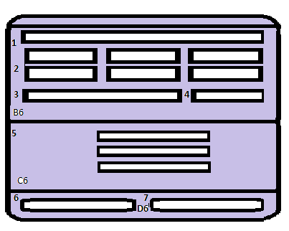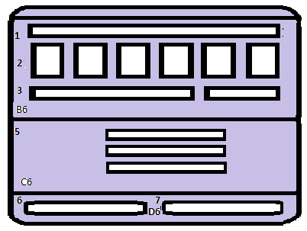

**(B6): POSITIONABLE WIDGET**: Establece propiedades de un objeto posicionable.

**(C6): DESIGN WIDGET**: Establece los parámetros específicos del objeto.

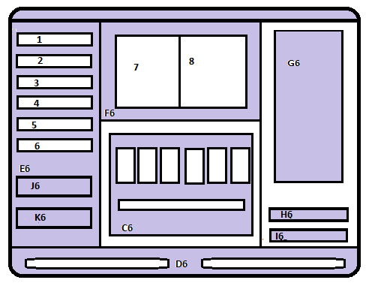

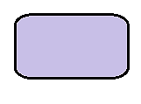

B6

B6

**(A6): INITIAL PROPERTIES**

**(E6): FACE PROPERTIES**: Modificación Posición del Face.

**(F6): FACE WIDGET: Vistas** preliminares 2D y 3D para el diseño del face.

**(G6): TABLA**: Coordenadas del face.

**(D6, H6, I6, J6, K6): WXBUTTOM:** Botones de Initial Properties

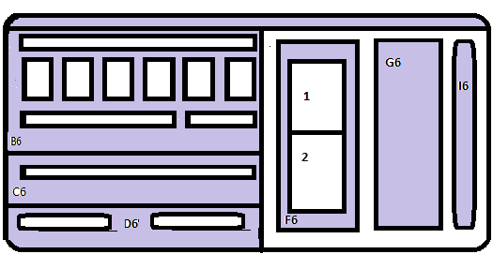

Figura 40 Jerarquía de capas de Initial Properties

Izquierda: Ventana Initial Properties, Derecha Superior: Initial Properties adaptada para objetos posicionables, Derecha Central: Initial Properties adaptada para diseño de FaceSetPart, Derecha Inferior: Initial Properties adaptada para diseño de Prisma Irregular

**Descripción en detalle cada una de las capas:**

**-Adaptada a un objeto posicionable:**

1. **INITIAL PROPERTIES:** Ventana que establecerá las propiedades iniciales de los objetos una vez que son creados.
   * + 1. **Botón Default:** Establecerá los iniciales por defecto del objeto.
2. **POSITIONABLEWIDGET:** Panel que permite precisar la posición y orientación inicial del objeto en el mundo, su nombre y su color en caso de ser un solido no compuesto.
3. **Controles de posición y orientación:** Establecerá la posición y orientación del objeto. Se podrá alternar la modificación de estos parámetros entre Sliders o unos menús contextuales según lo hallamos seleccionado en el menú Settings.
4. **Cuadro de texto:** introduce un nombre para el objeto.
5. **Botón de color:** cambia el color de la figura en caso de que sea un solido simple.
6. **DESIGNWIDGET:** Panel que permitirá establecer los parámetros específicos de cada objeto. Mostrara solo los controles acorde a los parámetros propios de cada uno.
7. **Controles de diseño:** especifica los parámetros específicos de cada objeto (radio, altura, vértices) en caso de que los posean.
8. **WXBUTTOMS:** Botones aceptar y cancelar.
   * + 1. **Botón:** Aceptar.
       2. **Botón:** Cancelar.

**-Adaptada al diseño de FaceSetPart:**

1. **FACEPROPERTIES:** Panel que contendrá los Sliders necesarios para situar el face ene l punto deseado por el usuario, tanto en posición como orientación.
   * + 1. **Slider:** cambia la orientación Roll del Face.
       2. **Slider:** cambia la orientación Pitch del Face.
       3. **Slider:** cambia la posición X del Face.
       4. **Slider:** cambia la posición Y del Face.
       5. **Slider:** cambia la posición Z del Face.
       6. **Slider:** cambia la transparencia del Face.
2. **FACEWIDGET:** Panel en el que se encuentran dos visualizadores canvas, uno en 2D para el diseño del face (con el ratón iremos dibujando en este el contorno del face) y el otro en 3D para una vista preliminar del objeto.
3. Canvas: canvas2D para dibujar el Face
4. Canvas: canvas3D para vista preliminar del Face o del mundo
5. **POINTSLIST:** Tabla que contendrá las coordenadas de los puntos del Face que estamos diseñando. Se podrá dibujar el face añadiendo los puntos desde aquí o señalándolos en el canvas2D gráficamente, los cuales aparecerán aquí igualmente.
6. **CAMBIAR VISTA:** Botón que permitirá cambiar la vista 3D entre una vista preliminar única del objeto que estamos diseñando o una vista preliminar del objeto incluido en el mundo.
7. **AÑADIR FACE:** Botón que añadirá el face al conjunto FaceSetPart.
8. **ALINEAR CONTORNO:** CheckBox que permitirá dibujar el contorno del Face alineándolo a la cuadricula.
9. **COLOR:** Permite cambiar el color del Face.

* Contendrá las capas además D6 y B6 explicadas anteriormente.

**-Adaptada a Prisma Irregular:**

* Contendrá las capas B6, C6, D6, F6, G6, I6 explicadas anteriormente.

* + - 1. **Canvas:** Canvas2D para dibujo de la base del prisma.
      2. **Canvas:** Canvas3D para vista del mundo con el objeto incluido.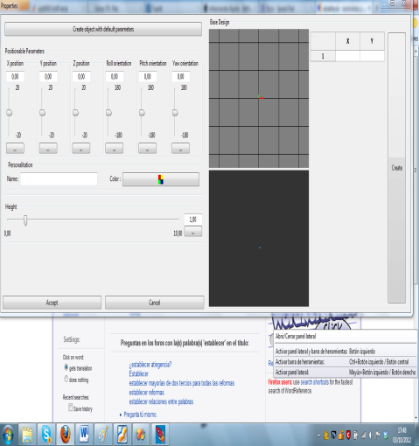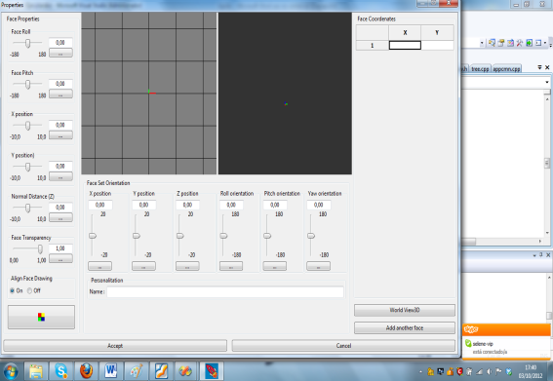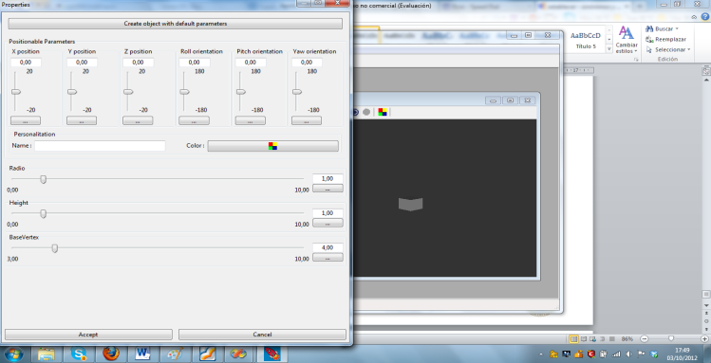

Figura 41 Adaptaciones de la ventana Initial Properties

JERARQUIA DE CAPAS DE LA VENTANA OBJECT SELECTION

Esta ventana será la encargada de mostrar una selección delos objetos disponibles para añadir al mundo y una vista preliminar 360º del objeto seleccionado. Aparecerá con los objetos correspondientes según pulsemos añadir objeto simple u objeto complejo.

**Representación de la jerarquía de capas de la ventana ObjectSelection:**

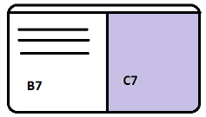

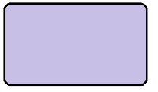

**(B7) WXLISTCTRL:** Lista de objetos disponibles para añadir.

**(A7) OBJECTSELECTION:** Ventana principal para selección de objeto.

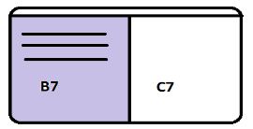

**(C7) CANVAS:** Vista preliminar 360º del objeto seleccionado.

Figura 42 Jerarquía de clases de ObjectSelection

**Descripción en detalle cada una de las capas:**

* 1. **OBJECT SELECTION:** Ventana principal que contendrá la lista de objetos disponibles para ser añadidos a mundo.
  2. **WXLISTCTRL:** Lista que contendrá los objetos con su icono correspondiente y una breve descripción de ellos.
  3. **CANVAS:** Vista preliminar 360º del objeto seleccionado.

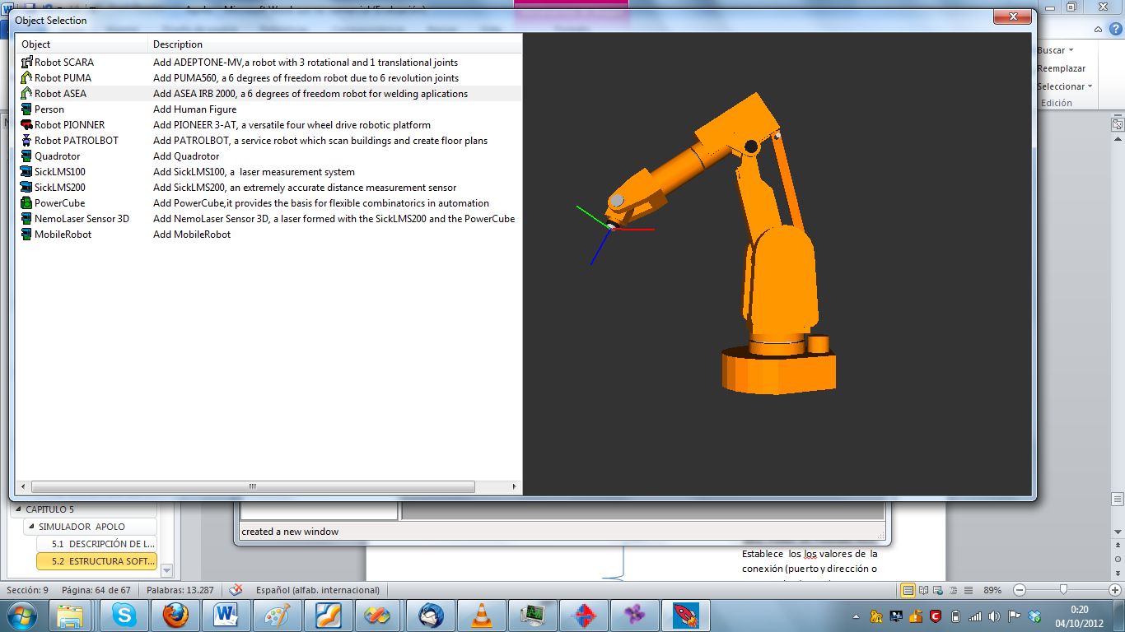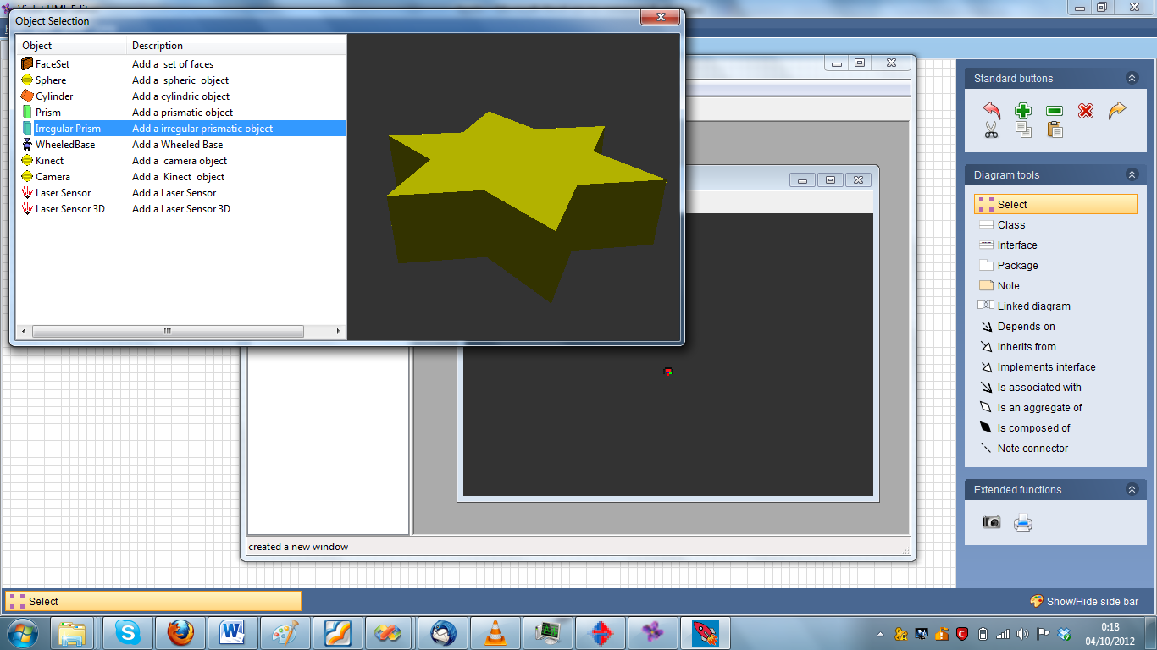

Figura 43 Ventana Object Selection para objetos complejos y simples respectivamente

JERARQUIA DE CAPAS DE LA VENTANA DESIGN PROPERTIES

Una vez creado el objeto, en caso de que tenga propiedades características como el radio, altura o numero de vértices, podremos modificárselas. En el menú desplegable del ítem en cuestión nos aparecerá la opción *Change Design Properties* que hará emerger esta ventana.

**Representación de la jerarquía de capas de la ventana DesignProperties:**

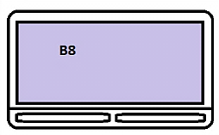

**(B8): DESIGNWIDGET**: Establece los parámetros específicos del objeto.

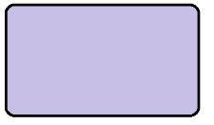

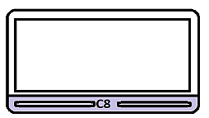

**(A8): DESIGN PROPERTIES**: Ventana para modificar las características propias del objeto.

**(D8): WXBUTTOMS:** botones Aceptar y Cancelar.

Figura 44 Jerarquía de clases de DesignProperties

**Descripción en detalle cada una de las capas:**

1. **DESIGNPROPERTIES:** Ventana principal que contendrá el DesignWidget. Este se adaptara al objeto que lo haya llamado para ofrecerle la modificación de sus parámetros correspondientes.
2. **DESIGNWIDGET:** Panel que se adaptara al objeto que lo haya llamado para ofrecerle la modificación de sus parámetros correspondientes.
3. **WXBUTTOMS:** Botones Aceptar y Cancelar.

JERARQUIA DE CAPAS DE LA VENTANA CONNECTION PARAMETERS

Esta ventana será la encargada de establecer el numero de puerto en el que establecerá la conexión el objeto que hallamos seleccionado (tanto para cliente y para servidor) y el numero de clientes en caso de que actúe como servidor o la dirección IP en caso de que actúe como cliente.

**Representación de la jerarquía de capas de la ventana DesignProperties:**

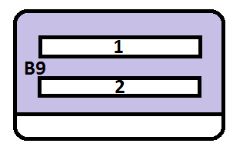

**(B9): PANEL DE PARAMETROS**: Establece los los valores de la conexión (puerto y dirección o numero de clientes).

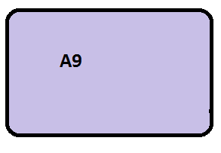

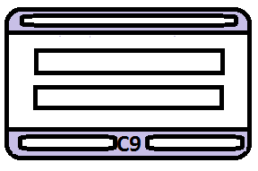

**(A9): CONNECTIONPARAMETERS:** Establece los parámetros de conexión.

**(C9): WXBUTTOMS**: botones Default,Aceptar y Cancelar.

Figura 45 Jerarquía de capas de DesignProperties

**Descripción en detalle cada una de las capas:**

1. **CONNECTION PARAMETERS:** Ventana donde se introducirán los parámetros de conexión.
2. **PANEL DE PARÁMETROS:** Panel donde se encuentran los cuadros de texto para introducir los parámetros:
   * + 1. **Cuadro de texto:** se introducirá el número de puerto de la conexión (tanto para servers como para clientes).
       2. **Cuadro de texto:** se introducirá la dirección IP a la que se desea conectar (en caso de los clientes) o el numero de clientes que permitirá el servidor ( en caso de los servers) ya que se adaptara la ventana en función de la opción que se haya elegido ( *Launch Server/Launch Client*).
3. **WXBUTTOMS:** Botones Default, Aceptar y Cancelar. El botón Default (Parte superior) establecera los parámetros:
   * + - 1. **Puerto: 13000.**
         2. **Clientes: 5.**
         3. **Direccion IP: 127.0.0.1.**

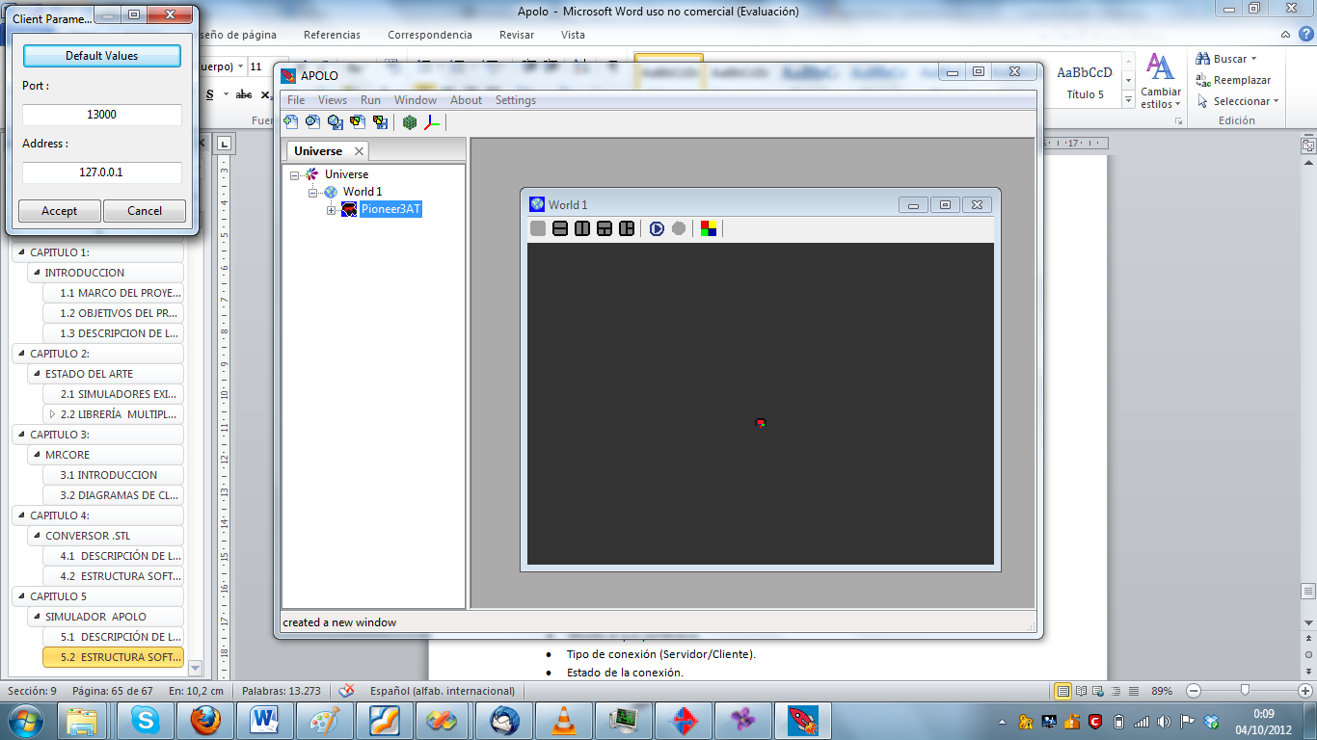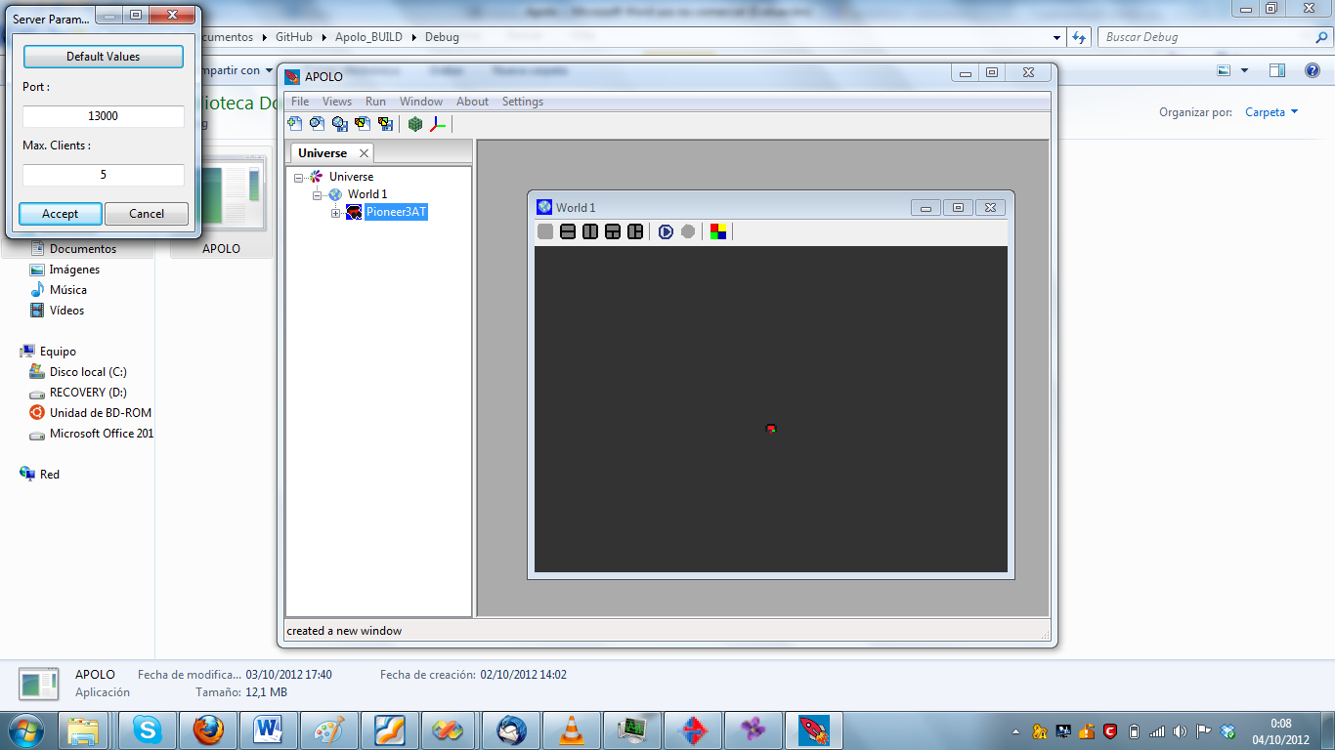

Figura 46 Ventanas de los parámetros adaptados a un servidor y un cliente respectivamente

JERARQUIA DE CAPAS DE LA VENTANA CONNECTION LOG

Ventana que aparecerá automáticamente en el momento que se establezca alguna conexión. Informara sobre el estado de las conexiones y los parámetros de esta.

Se podrá minimizar u ocultar completamente desde el menú *File->Unvisible ConnectionLog.*

**Representación de la jerarquía de capas de la ventana DesignProperties:**

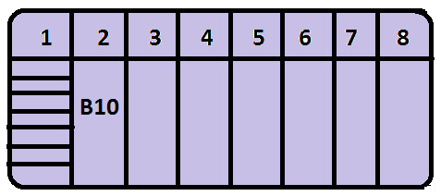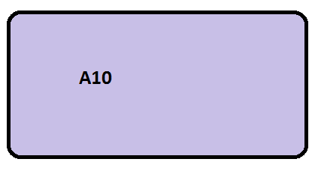

**(A9): CONNECTIONLOG:** Ventana que contendrá la información sobre las conexiones.

**(B10)TABLA:** Tabla con información sobre cada conexión establecida

Figura 47 Jerarquía de capas de ConnectionLog

**Descripción en detalle cada una de las capas:**

1. **CONNECTIONLOG:** Ventana que contiene la tabla con la información sobre las conexiones establecidas.
2. **TABLA:** Contendrá información sobre el estado de la conexiones y características del objeto:
   * + 1. **Nombre del Objeto:** Mostrara el nombre de los objetos conectados.
       2. **Nombre del Mundo:** Mostrara el nombre del mundo al que pertenece el objeto.
       3. **Servidor/Cliente:** Mostrara si el objeto actúa como servidor o cliente.
       4. **Estado:** Mostrara el estado de la conexión:
          - Enviando datos
          - Recibiendo datos
          - Esperando Servidor
          - Esperando Clientes.
       5. **Clientes:** Mostrara el numero de clientes conectados (solo para servidores).
       6. **Host:** Mostrara la información del Host (solo para clientes).
       7. **Dirección:** Mostrara dirección donde está establecida la conexión.
       8. **Puerto:** Mostrara el puerto donde se ha establecido la conexión.

#### CLASES DE APOLO

##### DIAGRAMA DE CLASES DE DISEÑO

A continuación se expondrá el diagrama de clases de diseño de apolo y una breve explicación de cada una de esta.

**Diagrama de clases:**

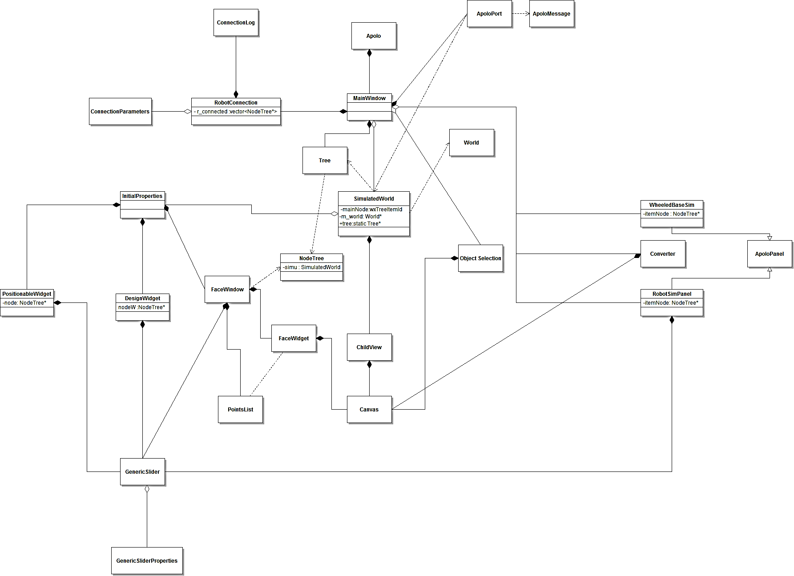

Figura 48 Diagrama de clases de Apolo

**Descripción de cada clase:**

**Apolo:** es la clase padre de la aplicación. Una vez ejecutado el programa, es la encargada de crear la ventana principal de la aplicación (MainWindow).

**MainWindow:** es la clase perteneciente a la ventana principal de la aplicación. Se encarga de crear el árbol jerárquico (objeto de la clase Tree), los mundos (objetos de la clase World), el vector de punteros de SimulatedWorld, el puerto de conexiones para plataformas externas a Apolo, el gestor de conexiones para robots y sensores para la interconexión entre programas Apolo, las ventanas secundarías Converter , ChangeLocationCtrl y DesignProperties y los paneles RobotSimPanel y WheeledBasePanel.

**SimulatedWorld:** es una clase contenedora de toda la información perteneciente a un mundo cargado, es decir, contiene el identificador del ítem del árbol del mundo, se encarga de añadir y borrar los objetos contenidos en este y de crear la ventana ChildView. Además posee un puntero del árbol, de la ventana MainWindow y del objeto mundo, lo que nos permite prácticamente acceder a cualquier elemento de Apolo desde aquí.

**ChildView:** es la clase perteneciente a la ventana de los visualizadores del mundo cargado. Es la encargada de crear los tres objetos Canvas que contendrán la escena del mundo. Posee además una toolbar que permitirá alternar la vista entre los tres Canvas mencionados, y habilitar o deshabilitar la simulación en tiempo real del entorno.

**Canvas:** clase contenedora de gráficos OpenGL. Contiene un objeto GLScene y un objeto GLScene2D, lo que permite que según el parámetro inicial con el que creemos la clase (Activar 2D o 3D) creara un visualizador OpenGL en dos o tres dimensiones.

Las funciones de esta clase están adaptadas para funcionar tanto si hemos creado el visualizador 2D como el 3D. Dispone de una rejilla, un sistema de referencia, las funciones de los movimientos con el ratón y de la posibilidad de ajustar el punto de vista.

**World:** clase perteneciente a los objetos mundos, propios de la clase World de MRCore. Estos objetos tiene la posibilidad de poder simularse en tiempo real. Aquí es donde estarán contenidos todos los objetos añadidos al mundo.

**Tree:** clase que crea una un árbol jerárquico. El ítem padre (“Universe”) será el que contenga los ítems de los mundos y estos a su vez los ítems de sus objetos.

**NodeTree:** clase contenedora de toda la información relativa a los ítems del árbol. Contiene un puntero del objeto de la clase SimulatedWorld para acceder de este modo a todos los elementos que este contenga como ChildView o MainWindow.

**Converter:** clase perteneciente a la ventana de la aplicación “Converter .stl” y a otra ventana que sólo muestra el código Cpp de un objeto MeshPart. La creación de cada una de las ventanas vendrá determinada por la opción del menú al que llamemos.

**ChangeLocationCtrl:** clase perteneciente a la ventana que permite cambiar la localización de los objetos posicionables. Contiene tres punteros del objeto de la clase GenericSlider y un puntero a NodeTree para poder acceder a la información del objeto.

**RobotSimPanel:** clase perteneciente al panel que permite mover las articulaciones de los robots articulados. Contiene un vector de punteros de la clase GenericSlider, ya que el número de objetos GenericSlider para cada uno de los controles, es variable y dependiente del robot, y un puntero a NodeTree para poder acceder a toda la información del robot. Es una clase heredada de ApoloPanel.

**WheeledBasePanel:** clase perteneciente al panel que permite mover los robots móviles. Contiene un puntero a NodeTree para poder acceder a toda la información del robot móvil. Es una clase heredada de ApoloPanel.

**ApoloPanel:** clase genérica para crear paneles. Es la clase base de la que heredan RobotSimPanel y WheeledBasePanel. Contiene un puntero a NodeTree para acceder a la información del objeto al que hace referencia.

**GenericSlider:** clase genérica para crear controles de mando. Contiene el conjunto elementos básicos para controlar cualquier variable. Destacando de entre sus elementos: un control deslizador (slider), un cuadro de texto numérico y un botón para acceder a la ventana de sus propiedades (objeto de la clase GenericSliderProperties). Puede disponer de sus elementos de forma vertical u horizontal dotando a la clase de mayor flexibilidad.

**GenericSliderProperties:** clase perteneciente a la ventana de propiedades específica de cada objeto GenericSlider. Contiene un puntero al objeto GenericSlider al que hace referencia. Las propiedades que puede cambiar son: el valor mínimo, máximo y la frecuencia del control deslizador (slider) y el color del cuadro de texto numérico para poder resaltar su valor.

**DesignWidget:** clase heredada de wxPanel que permite mostrar los controles específicos de las propiedades caracteristicas de cada objeto como son el radio altura o vértices. Contiene un puntero a NodeTree por lo que analizando su tipo determinara que controles deben aparecer en el panel (estos pueden ser GenericSlider o WxTextCtrl según como lo hallamos configurado en la pestaña Settings).

**PositionableWidget:** clase heredada de wxPanel que permite la modificación de las características comunes a todos los objetos posicionables como son Posicion XYZ y Orientacion Roll/Pitch/Yaw, asi como asignarles un nombre con el cual se le denotara al objeto en cuestión en Tree y el color en caso de que sea un solido simple. Posee un puntero a NodeTree para acceder a la información del objeto al que hace referencia. Los controles podrán ser mediante GenericSlider o WxTextCtrl según lo hayamos configurado en la pestaña Settings.

**FaceWidget:** clase heredada de wxPanel que contendrá dos visualizadores canvas para el diseño de los Faces. En él se dibujara el face en el canvas 2D mientras que en el 3D se ofrecerá una vista preliminar del mismo. Se podrá asociar a la clase PointsList para introducir los puntos del contorno del Face o para visualizar de los que se compone en caso de que lo hayamos dibujado gráficamente.

**PointsList:** clase heredera de wxPanel en la cual se dispone una tabla para introducir coordenadas XY. Se podrá asociar a FaceWidget para obtener los puntos dibujados en el canvas2D o dibujar el Face introduciendo las coordenadas directamente desde la tabla.

**FaceWindow:** clase heredera de wxPanel, la cual será utilizada para el diseño del objeto FaceSetPart. Utiliza las clases FaceWidget y PointsList para este fin, además de disponer de una serie de punteros de la clase GenericSliders para ajustar la posición. Entre sus funciones podremos: modificar color del Face, su transparencia, su posición y orientación, alinear puntos en la cuadricula, alternar entre vista preliminar del FaceSetPart únicamente o incluido en el mundo, y variar la posición del conjunto total de Faces (FaceSetPart).

**DesignProperties:** ventana que contendrá un DesignWidget para modificar los parámetros específicos de la esfera, cilindro o prisma una vez ya hayan sido creados. Contendrá un puntero de la clase NodeTree para acceder a la información de este.

**RobotConnection:** clase que gestionara las conexiones de los robots y sensores para servir y recibir datos mediante la librería MRCore. Permitirá que los objetos que dispongan de esta funcionalidad puedan enviar y recibir datos entre ellos. Contara además con un log de conexiones para informar de la situación de las conexiones.

**ConnectionLog:** ventana que contendrá información sobre las conexiones establecidas. Se podrá ocultar mediante en menú File de la ventana principal. En ella se visualizara información como: nombre del objeto conectado, mundo al que pertenece, si recibe o envía datos y dirección y puerto al que esta conectado, entre otros.

**ApoloPort:** clase mediante la cual se podrá establecer comunicación sin la necesidad de compilar con MRCore. Seguirá un protocolo determinado con el cual analizara los mensajes recibidos y los ejecutará. Utilizara la clase ApoloMessage para la recepción y envío de los mensajes siguiendo el protocolo establecido.

**ApoloMessage:** clase que implementa el protocolo a seguir para comunicarse con Apolo, se puede considerar como un intérprete de datos.

Descripción en mayor detalle de los atributos y funcionalidades de las siguientes clases: NodeTree, SimulatedWorld, InitialProperties, FaceWidget, ChildView, GenericSlider, RobotConnection, ApoloPort y ApoloMessage.

##### NODE TREE

La clase NodeTree es básicamente de información, contiene datos relativos a los diferentes objetos que pueden incluirse como ítem en el árbol jerárquico.

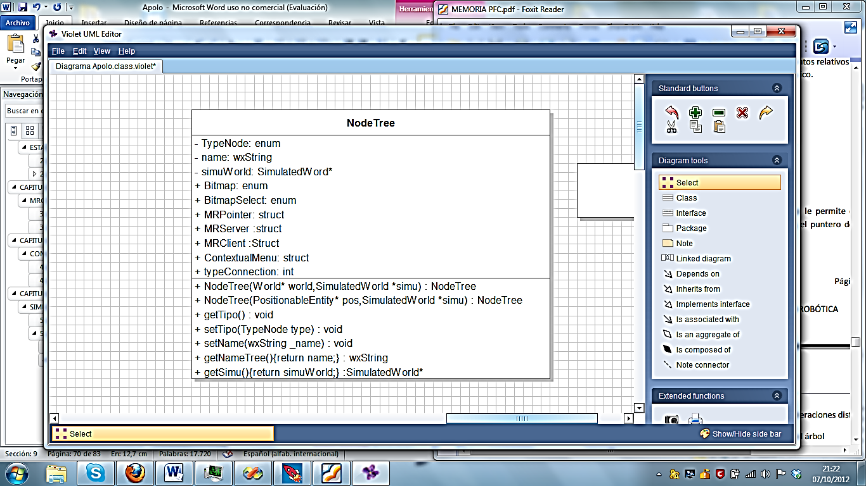

Figura 49 Clase NodeTree

Posee también, un puntero a la clase SimulatedWorld, que le permite conocer la información relativa a los ítems de los objetos dentro del mundo, el puntero de su objeto World y el puntero de su ventana ChildView correspondiente.

Los datos relativos a los objetos están contenidos en cinco Enumeraciones distintas:

- enum TypeNode: para el nombre de su ítem correspondiente en el árbol

- enum Bitmap: para el icono de su representación normal en el árbol.

- enum BitmapSelect: para el icono de su representación seleccionada en el árbol.

Cada tipo de objeto debe tener asociado dos iconos a su ítem correspondiente, uno referido a su estado normal y otro para cuando estuviese seleccionado. Los iconos creados específicamente para este Simulador, son imágenes de tamaño 16x16 pixeles guardadas en formato .xpm. Se eligió este formato XPM[21] porque podía ser modificado fácilmente por un editor de texto, ser incluido en un programa con lenguaje C o C++, ser codificado en ASCII, por ser portable (puede ser enviado por correo electrónico), poder manejar imágenes monocromas, en color y en tonos grises, poder cambiar sus colores y por poder incluir comentarios en su fichero. Pero sobre todo se eligió, porque la librería WxWidgets permitía incluirlas y empaquetarlas dentro del ejecutable de manera transparente.

Para ello, se crea en la clase Tree una lista de imágenes WxImageList, y se incluye en ella un vector de iconos de la clase WxIcon, donde cada vector debe corresponderse con su tipo definido en el enum Bitmap y el enum BitmapSelect de la clase NodeTree. Adjuntamos en seudocódigo la forma de su implementación:

**Clase Tree:**

*#include “bitmaps/simplejoint.xpm”*

*#include “bitmaps/simplejointSelect.xpm”*

**<Constructor>**

*wxImageList *images = new wxImageList(16,16,true);*

*wxIcon icons[48];*

*icons[0] = wxIcon (simplejoint_xpm); //simplejoint*

*icons[1] = wxIcon (simplejointSelect_xpm); //simplejointSelect*

*…..*

*for(int i=0;i<WXSIZEOF(icons);i++)*

*{*

*images->Add(icons[i]);*

*}*

*AssignImageList(images);*

**<Función AddNode>**

*NodeTree *auxP = new NodeTree(pos,simu);*

*wxTreeItemId mynode = AppendItem(parent,auxP->getNameTree(),auxP->bit,*

*auxP->bitsel,auxP);*

**Clase NodeTree:**

*<enum Bitmap>*

*Bit_simplejoint = 0;*

*<enum BitmapSelect>*

*BitSel_simplejoint = 1;*

En *Struct MRPointer* se incluirá un puntero para cada tipo de objeto. Dentro de ella habrá una Unión para contener los objetos simples que dependen de otros objetos compuestos o más complejos, es decir, dentro de la unión se incluirán los objetos alternativos, y fuera los objetos no exclusivos. La estructura queda de la siguiente forma:

*struct MRPointer*

*{*

*union*

*{*

*SimpleJoint* simplejoint;*

*Joint* joint;*

*CylindricalPart* cylindricalpart;*

*PrismaticPart* prismaticpart;*

*LMS200Sim* lms200sim;*

*LMS100Sim* lms100sim;*

*FaceSetPart* facesetpart;*

*PatrolbotSim* patrolbotsim;*

*Pioneer3ATSim* pioneer3atsim;*

*PowerCube70Sim* powercube70sim;*

*NemoLaserSensor3DSim* nemolasersensor3dsim;*

*MeshPart* meshpart;*

*LaserSensor3DSim* lasersensor3dsim;*

*AdeptOneSim* adeptone;*

*};*

*WheeledBaseSim* wheeledbasesim;*

*ComposedEntity* composedentity;*

*SolidEntity* solidentity;*

*PositionableEntity* positionableentity;*

*LaserSensorSim* lasersensorsim;*

*World* world;*

*RobotSim* robotsim;*

*};*

Otra estructura (Struct ContextualMenu) contendrá una variable booleana para los objetos que van a poseer un menú contextual especial:

*struct ContextualMenu*

*{*

*bool menu_positionable;*

*bool menu_solid;*

*bool menu_composed;*

*bool menu_wheeledbased;*

*bool menu_robotsim;*

*bool menu_world;*

*bool menu_meshpart;*

*bool menu_connection;*

*bool menu_laser;*

*bool menu_design;*

*};*

Se adjunta una tabla con las opciones posibles de cada menú:

|  |  |  |  |  |  |  |  |  |  |
| --- | --- | --- | --- | --- | --- | --- | --- | --- | --- |
| **MENÚS** | | | | | | | | | |
| POSITIONABLE | SOLID | COMPOSED | WHEELEDBASE | ROBOTSIM | WORLD | MESHPART | CONNECTION | LASER | DESIGN |
| Save  Object | Change Color | Add Simples Entities | Move Control | Move Joints | Change Name | See Cpp Code | Launch Server | Laser Style | Change Design Properties |
| Change Position | Draw Box | Add Complex Entities |  |  | Load Object |  | Launch  Client |  |  |
| Change Orientation |  | Add Composed Entity |  |  | Import .STL |  |  |  |  |
| Draw Reference System |  |  |  |  | Save World |  |  |  |  |
| Change Name |  |  |  |  | Delete World |  |  |  |  |
|  |  |  |  |  | Add Simples Entities |  |  |  |  |
|  |  |  |  |  | Add Complex Entities |  |  |  |  |
|  |  |  |  |  | Add Composed Entity |  |  |  |  |

Figura 50 Tabla con las opciones de cada menu

Para la comunicación entre objetos tenemos otras dos estructuras MRClient y MRServer las cuales contendrán los punteros a las clases que gestionan la comunicación especifica de cada uno, además de las variables propias de cualquier comunicación como son la dirección de la conexión, el puerto y los clientes en el caso de MRServer o la dirección Host en el caso de MRClient:

*struct MRServer*

*{*

*union*

*{*

*LaserSensorServer *laserSensor;*

*LaserSensor3DServer *laserSensor3D;*

*WheeledBaseServer *wheeledBase;*

*CameraServer *camera;*

*KinectServer *kinect;*

*VoiceTTSServer *voiceTTS;*

*QuadrotorServer *quadrotor;*

*};*

*int Clients;*

*int Port;*

*wxString Address;*

*};*

*struct MRClient*

*{*

*union*

*{*

*LaserSensorClient *laserSensor;*

*LaserSensor3DClient *laserSensor3D;*

*WheeledBaseClient *wheeledBase;*

*CameraClient *camera;*

*KinectClient *kinect;*

*VoiceTTSClient *voiceTTS;*

*QuadrotorClient *quadrotor;*

*};*

*wxString Host;*

*wxString Address;*

*int Port;*

*};*

Mediante estas estrucutras los objetos cuya comunicación este implementada, en el momento de su creacion, se les asignara un nuevo puntero al puntero de MRServer/MRClient correspondiente a su tipo, de tal forma estos permitan lanzar la conexión en el momento que el usuario lo decida.

La clase *Tree* al crear los menús contextuales de cada ítem del árbol, pregunta a NodeTree que variables booleanas están activas, y así adjudica a cada ítem los menús específicos a su tipo de objeto correspondiente.

Se muestra un ejemplo de con el objeto Sick LMS100:

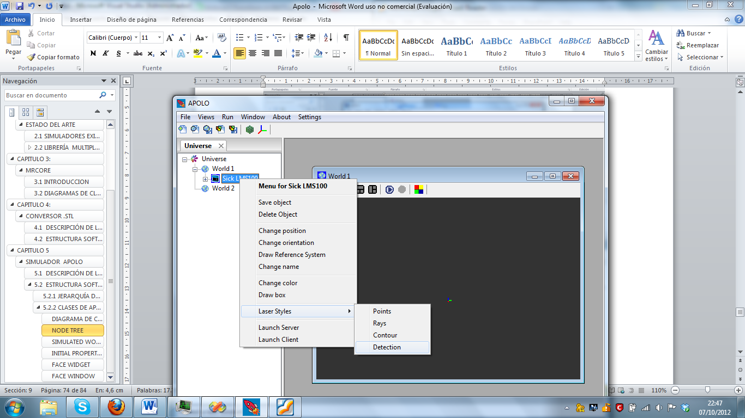

Figura 51 Menu Propio de SickLMS100

Por ser un objeto perteneciente a SickLMS100, lleva asociado a su nombre del ítem del árbol el icono propio del robot SickLMS100. Por ser a su vez un objeto heredado de LaserSensorSim podemos cambiar el estilo en que Apolo simula el laser de este. Es también un objeto Posicionable por eso puede guardarse (Save object), cambiar de posición y orientación (Change position y/o Change orientation), dibujar su sistema de referencia (Draw Reference System) y cambiar su nombre (Change name). Por ser además un objeto sólido puede cambiar de color (Change color) y dibujar su caja envolvente (Draw box). Y puesto que es uno de los objetos que puede establecer una conexión para enviar o recibir datos aparece también la opción Lanzar Servidor (Launch Server) y Lanzar Cliente (Launch Client) para enviar o recibir los datos de su sensor respectivamente.

Para entender la funcionalidad principal de la clase NodeTree, primero se debe explicar el método de la clase Tree para añadir los ítems a su árbol jerárquico:

Cuando se crea o carga un mundo, SimulatedWorld se encarga de llamar a la función de la clase Tree, GenerateSubTree(SimulatedWorld* simu), donde se creará un objeto de la clase NodeTree con las características de un objeto tipo World, se añadirá el ítem correspondiente a ese mundo y se llamará a la función AddNode (PositionableEntity* pos, wxTreeItemId parent, SimulatedWorld *simu).

La función de Tree, AddNode, tendrá la responsabilidad de crear un objeto NodeTree por cada objeto que contenga el mundo y añadir su correspondiente ítem específico al árbol.

La clase NodeTree tiene dos constructores:

**- NodeTree(SimulatedWorld* simu):** se le pasa como argumento un puntero de la clase SimulatedWorld . Puesto que la clase *SimulatedWorld* es una clase que centraliza toda la información del mundo cargado, obtenemos de sus atributos el puntero a *World*, al cual le asignamos el puntero World de la estructura *MRPointer* y especificamos el tipo correspondiente a *World*  de cada enumeración.

**- NodeTree(PositionableEntity* pos, SimulatedWorld *simu):** se le pasa como argumento un puntero de la clase *PositionableEntity* y el puntero de la clase *SimulatedWorld* al que pertenece. Es el encargado de hacer la conversión dinámica del objeto posicionable apuntado por el puntero. Es decir, en este constructor se implementan una serie de funciones “if” que tienen como condición la conversión dinámica del objeto PositionableEntity en otros objetos de sus clases heredadas.

Si la conversión es factible, se cumple la condición y el objeto pasa a corresponder a la dirección de otra clase heredada. Dentro de la condición, se asigna al puntero correspondiente de la Estructura MRPointer el puntero convertido y se especifica el tipo correspondiente a cada enumeración.

La ordenación y sucesión de las condiciones if ha requerido un estudio previo de la prioridad y orden de herencia de las clases de los objetos, ya que primero han tenido que definirse las pertenecientes a las clases bases que podrían ser parte de una herencia múltiple y que no eran excluyentes (objetos no exclusivos), y después se han definido las clases específicas o simples, sin herencia múltiple, referidas a los objetos alternativos anteriormente mencionados.

Para que de este modo, si un tipo de objeto simple (alternativo) no contenía la información necesaria para alguno de los parámetros solicitados para crear el ítem, pudiese coger los datos de su objeto más general (no exclusivo). Apareciendo las condiciones en este orden de preferencia:

*///Objetos no excluyetes///*

*if(dynamic_cast<PositionableEntity *>(pos))*

*if(dynamic_cast<SolidEntity *>(pos))*

*if(dynamic_cast<ComposedEntity *>(pos))*

*if(dynamic_cast<WheeledBaseSim *>(pos))*

*if(dynamic_cast<RobotSim *>(pos))*

*if(dynamic_cast<LaserSensorSim *>(pos))*

*if(dynamic_cast<LaserSensor3DSim *>(pos))*

*if(dynamic_cast<Joint *>(pos))*

*///Objetos excluyentes///*

*if(dynamic_cast<SimpleJoint *>(pos))*

*if(dynamic_cast<CylindricalPart *>(pos))*

*if(dynamic_cast<SpherePart *>(pos))*

*if(dynamic_cast<PrismaticPart *>(pos))*

*if(dynamic_cast<NemoLaserSensor3DSim *>(pos))*

*if(dynamic_cast<LMS200Sim *>(pos))*

*if(dynamic_cast<LMS100Sim *>(pos))*

*if(dynamic_cast<FaceSetPart *>(pos))*

*if(dynamic_cast<PatrolbotSim *>(pos))*

*if(dynamic_cast<Pioneer3ATSim *>(pos))*

*if(dynamic_cast<PowerCube70Sim *>(pos))*

*if(dynamic_cast<MeshPart *>(pos))*

*if(dynamic_cast<AdeptOneSim *>(pos))*

*if(dynamic_cast<PersonSim *>(pos))*

*if(dynamic_cast<QuadrotorSim *>(pos))*

*if(dynamic_cast<CameraSim *>(pos))*

*if(dynamic_cast<KinectSim *>(pos))*

*if(dynamic_cast<AseaIRB2000Sim *>(pos))*

Cada condición contiene los datos del objeto con sus enumeraciones concretas y su respectivo puntero al que hace referencia.

Para los derivados de la clase LaserSensorSim, como el sensor SickLMS100 o SickLMS200, y los derivados de la clase WheeledBaseSim, como el Pioneer3ATSim o PatrolbotSim, en MRCore esta implementado su comunicación mediante Sockets por lo que podrán enviar y recibir sus datos característicos entre unos y otros, pudiendo por ejemplo manejar un Pioneer 3ATSim remotamente desde otra aplicación que tenga este objeto simulado mediante MRCore o en el caso de los sensores laser recibir la información de los que otro sensor remoto esta captando y reproducirla.

##### SIMULATED WORLD

La clase SimulatedWorld es una clase contenedora que centraliza toda la información necesaria para cada mundo cargado.

Entre sus atributos principales encontramos encontramos los siguientes: un identificador del ítem del árbol (mainNode), un puntero a ChildView (childView), un puntero a World (m_world), el cual sera la entidad que contendrá la información de los objetos contenidos en este, un puntero estático a MainWindow (mainWin), un puntero estático a Tree (tree) y un identificador para el nombre que le queramos asignar al mundo simulado. También dispondremos de una variable booleana de seguridad para informar si hay un objeto en el mundo enviando o recibiendo datos a través de una conexión, lo que impedirá que el mundo pueda ser eliminado hasta que se cierre la conexión de todos los objetos contenidos en este.

Las tareas de las cuales se encargara serán:

* **La creación de la ventana visualizadora del mundo introducido**, es decir, de la creación de un objeto de la clase ChildView.
* **La extensión de los ítems del árbol jerárquico** por la inclusión de ese mundo y almacenará un puntero World por cada uno de los diferentes mundos añadidos.
* **La inclusión y eliminación de los objetos al mundo**, de modo que desde el mundo contextual de mundo nos aparecerán una serie de opciones las cuales nos permitirán incluir el tipo de objeto que queramos.

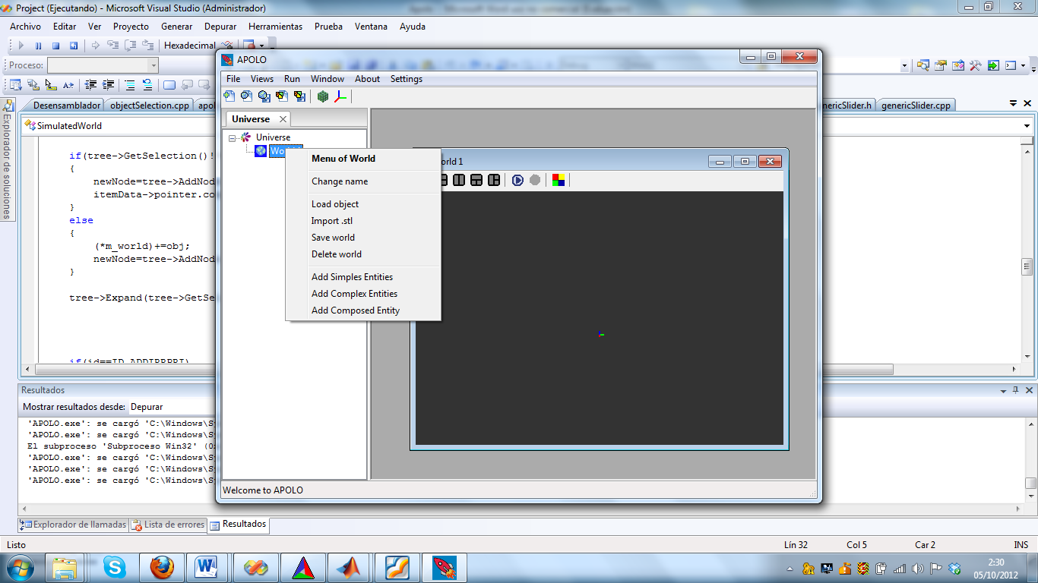

Figura 52 Menu del Mundo que nos permitira la inclusion de objetos en este, entre otras opciones.

Dentro de estas tareas que hemos mencionado, explicaremos a continuación con más detalle el proceso de inclusión y eliminación de los objetos al mundo.

Según hayamos configurado las opciones en Settings, podremos elegir dos formas de mostrar el elenco de objetos disponibles para adición; mediante un menú desplegable o a través de una ventana que nos ofrecerá una vista preliminar del mismo.

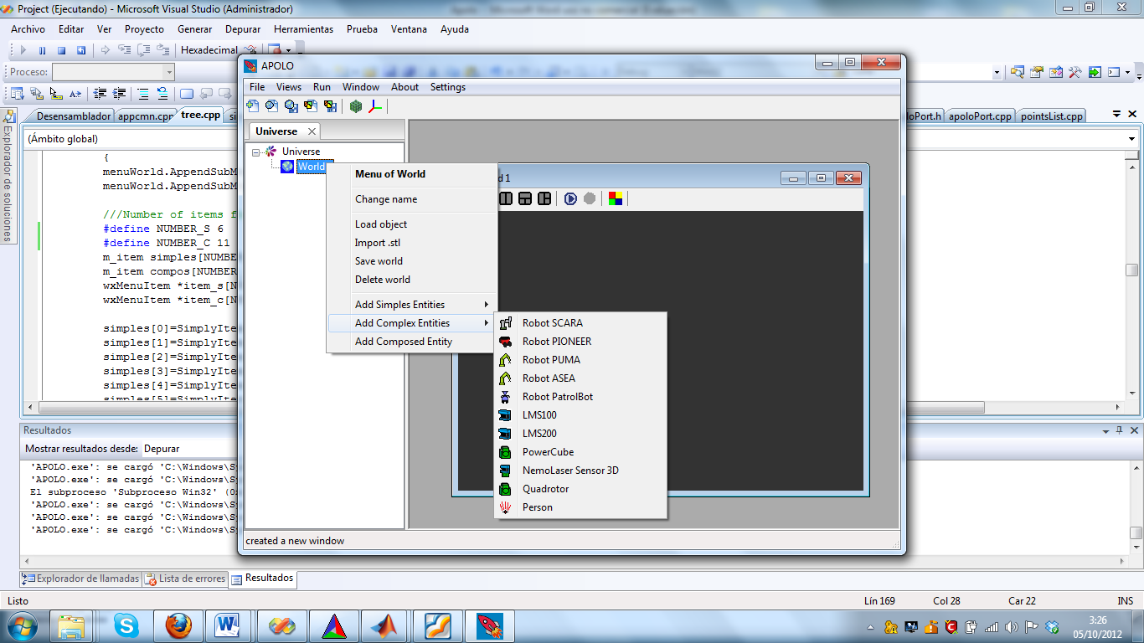 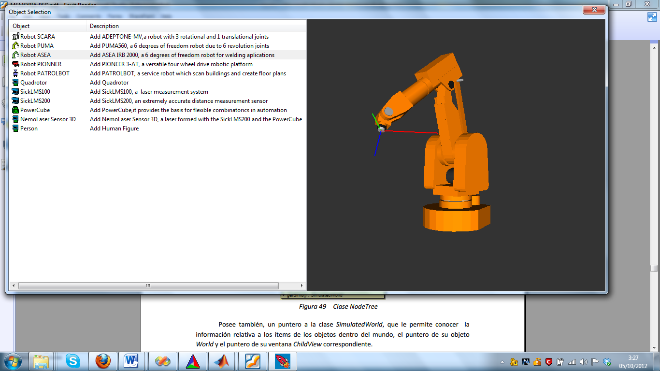

Figura 53 Diferentes formas de muestra del elenco de objetos

Si observamos el menú contextual del menú del mundo, las tres últimas opciones mostradas en la figura anterior nos permiten añadir:

1. Objeto Simple: aquí estarán disponibles los objetos básicos, es decir, los objetos base a partir de los cuales podremos crear el entorno que precisemos o crear otros objetos más complejos. Estos son:

* Conjunto de paredes
* Esfera
* Cilindro
* Prisma
* Prisma Irregular
* Base Móvil

1. Objetos Complejos: aquí podremos elegir un elenco de objetos mas complejos, formados a partir de objetos simples. Estos serán en su mayoría sensores y robots, dotados de sus funcionalidades propias para la simulación. Entre ellos encontramos:

* Robot ADEPTONE-MV
* Robot PUMA560
* Robot ASEA IRB 2000
* Robot PIONNER 3-AT
* Robot PATROLBOT
* Quadrotor
* Sensor SickLMS100
* Sensor SickLMS200
* PowerCuber
* NemoLaser Sensor 3D

1. Objetos Compuesto: Esta opción nos permite crear la instancia de un objeto compuesto, lo que agrupara el conjunto de objetos que le vayamos añadiendo formando así un todo, por lo que toda modificación en la instancia que los agrupa como cambio de posición, orientación o eliminación del mismo afectara al conjunto entero. Dentro del conjunto se podrán modificar los objetos pertenecientes a este de manera independiente sin afectar al resto del grupo.

Una vez seleccionada una opción, se creara un evento en MainWindow que pasara el identificador a la función AñadirObjeto de esta clase. La función mediante el identificador creara el objeto correspondiente y mediante la ventana InitialProperties se introducirán los parámetros iniciales con los cuales será añadido al mundo.

Respecto a la eliminación del objeto bastara con seleccionar la opción *Borrar Objeto* del menú desplegable de este y SimulatedWorld se encargara del borrado de este tanto en el mundo ( y por consiguiente en el visualizador Canvas de ChildView) como en el árbol jerárquico.

Para la eliminación total de SimulatedWorld y todos sus elementos la ventana principal MainWindow tiene un vector de punteros de la esta clase donde almacena la dirección del objeto SimulatedWorld por cada mundo introducido en la aplicación, permitiendo de este modo el acceso a todos los datos de un mundo en concreto.

Cuando se elimina un mundo del árbol jerárquico mediante la opción Delete world del menú File o del menú emergente propio del ítem mundo, la clase SimulatedWorld se encargará de centralizar esta operación. Destruirá el objeto perteneciente a la clase ChildView, es decir, la ventana visualizadora del mundo, borrará el ítem del árbol creado para ese mundo y los ítems pertenecientes a los objetos contenidos en él y borrará el puntero de ese mundo.

Finalmente la clase MainWindow eliminará de su vector, el puntero perteneciente a ese SimulatedWorld del mundo borrado.

##### CHILD VIEW

La clase ChildView es la perteneciente a la ventana que contiene los tres visualizadores Canvas de un mundo cargado. Esta ventana es especial, pues se encuentra integrada dentro de la ventana principal de la aplicación, es por así decir, su ventana hija. La propia aplicación Apolo es capaz de soportar y abrir varias ventanas ChildView, de hecho, cuenta con la posibilidad de verlas simultáneamente o individualmente.

Posee las mismas propiedades que cualquier ventana estándar: botones de maximizar, minimizar y cerrar, inclusión de una barra de herramientas, posibilidad de añadir un StatusLog (registro de estado), etc.

Una de las características a destacar de esta ventana, ya mencionada anteriormente en el apartado de funcionalidad, es la existencia de tres objetos de la clase Canvas, los cuales pueden disponerse de diferentes formas para generar diferentes vistas del mundo.

El cambio de disposición de los visualizadores se lleva a cabo desde el menú Views de la barra de menús de la aplicación o mediante estos iconos  de la barra de herramientas de la ventana ChildView. La figura 25 de este capítulo, muestran las capturas de las diferentes disposiciones posibles de los canvas.

Otra de las características que se incluyó, es la posibilidad de cambiar el color del fondo del escenario, parra ello basta con pulsar el botón 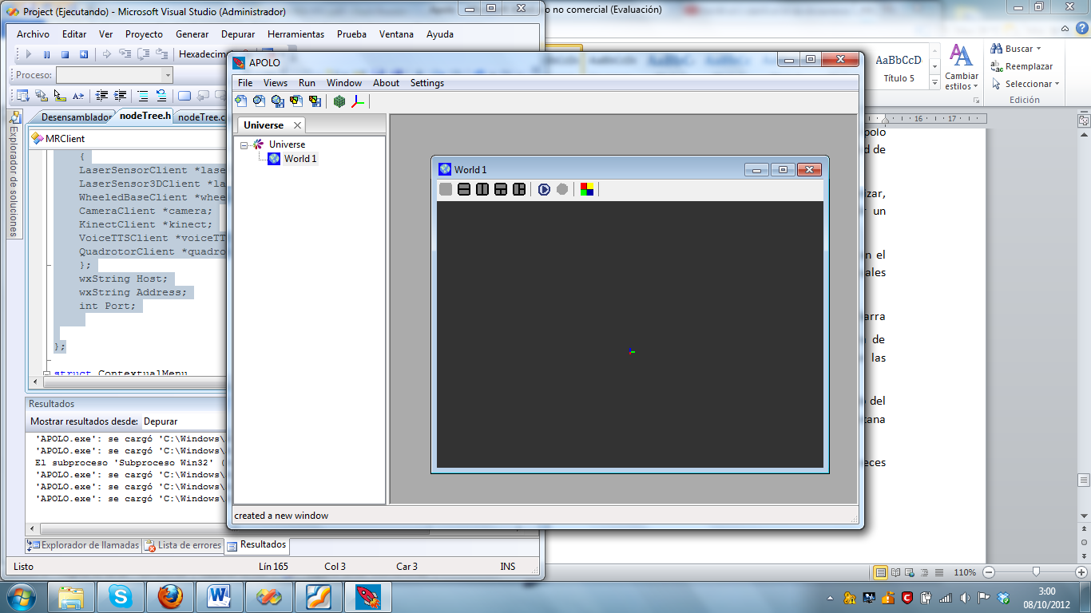 de la barra de herramientas de la ventana ChildView o desde el menú Views pulsando la opción *Change Background Color*.

En caso de cerrar la ventana, para recuperarla de nuevo únicamente hay que pulsar dos veces sobre el ítem del mundo escondido.

##### GENERIC SLIDER

La clase GenericSlider se creó de la necesidad de tener un panel genérico contenedor de varios elementos propios de un mando de control, es decir, se quería crear una clase que contuviese un control deslizante (slider), un cuadro numérico que pudiese introducir el valor deseado con la precisión de dos decimales, y un botón de propiedades que abriese otra ventana para modificar los requisitos y parámetros del control deslizante.

Al tratarse de una clase de tipo panel se podía introducir dentro de una ventana, de otro panel o de una pestaña del panel especial Notebook. Además se añadió al código la opción de poder mostrar los controles de forma vertical u horizontal, características que le otorgaban de bastante flexibilidad, y que permitieron la creación de los controles de algunas funciones realizadas por el simulador. A continuación mostraremos tres ejemplos en los que utilizamos esta clase:

**1) Cambiar las coordenadas X, Y, Z para modificar la locación de los objetos:**

Introducción de tres controles *GenericSlider* dentro de una ventana modal, a la cual se accede con la opción *Change position* del menú emergente de los ítems del árbol pertenecientes a un objeto posicionable (PositionableEntity).

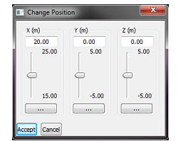

Figura 54 Ventana de la clase ChangeLocationCtrl (Posición)

**2) Cambiar las variables Roll, Pitch, Yaw para modificar la orientación de los objetos:**

Introducción de tres controles *GenericSlider* dentro de una ventana modal, a la cual se accede con la opción *Change orientation* del menú emergente de los ítems del árbol pertenecientes a un objeto posicionable (PositionableEntity).

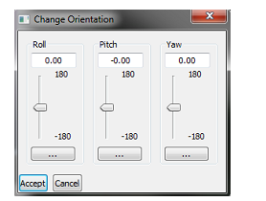

Figura 55 Ventana de la clase ChangeLocationCtrl (Orientación)

**3) Mover las articulaciones de manera independiente de un robot articulado:**

Introducción de varios controles *GenericSlider* dentro de una pestaña del panel Notebook.

Se accede a ella con la opción *Move joints* del menú emergente de los ítems del árbol pertenecientes a un robot articulado (RobotSim). En este panel, a diferencia de los anteriores,el slider se dispone de manera horizontal.

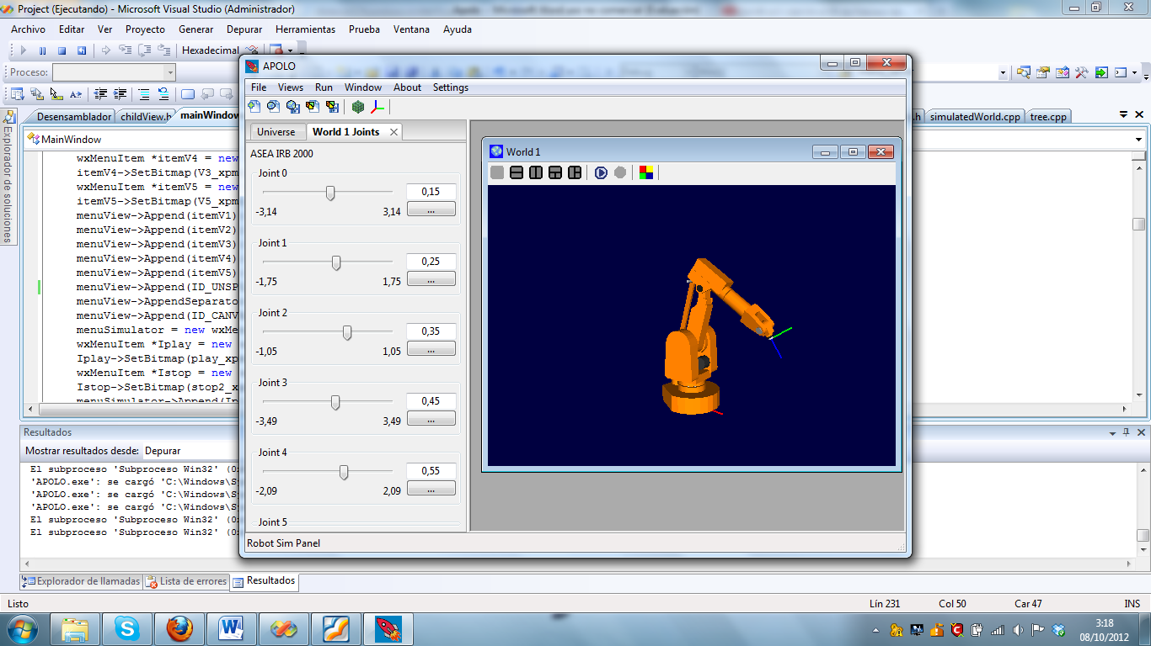

Figura 56 Panel de la clase RobotSimPanel

En la figura 56, se aprecia un ejemplo de los cuatro controles pertenecientes a las cinco articulaciones del robot ASEA IRB2000 mostrado en el visualizador de su mundo (World 1).

El botón  que aparece en cada control, accede a la ventana de propiedades mencionada anteriormente.

Esta ventana adicional pertenece a la clase GenericSliderProperties y su creación está ligada y depende de la existencia de un control GenericSlider.

Con ella se podrán modificar la frecuencia, los valores máximo, mínimo y frecuencia del control deslizante y el color del cuadro de texto numérico.

Los parámetros modificados podrán aplicarse (opción que actualiza los valores del control y mantiene abierta la ventana para otras modificaciones), aceptarse (opción que actualiza los valores y cierra la ventana de propiedades) o cancelarse (opción que recupera los valores que tenía el control antes de la modificación de los parámetros).

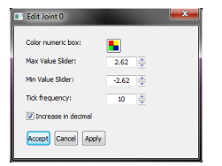

Figura 57 Ventana de la clase GenericSliderProperties

##### INITIAL PROPERTIES

La clase InitialProperties se trata de una ventana en la cual podremos establecer los parámetros iniciales de los objetos en el momento de añadirlos a SimulatedWorld, pudiendo incluso cancelar la adición de los mismos.

Entre sus atributos principales encontramos un puntero a FaceWidget (base), un puntero a NodeTree (node), un puntero a DesignWidget (dp), un puntero a PositionableWidget (pw), una variable wxString (defName), un identificador wxWindowID (wID), un puntero a MainWindow (mainWin), y una variable booleana (sel) para determinar si se añade el objeto finalmente o no.

Puesto que hay una gran variedad de objetos que pueden ser añadidos, habrá una notable diferencia entre los parámetros iniciales de cada uno, según su naturaleza. La funcionalidad principal de esta ventana es la de ajustar su contenido a los requisitos específicos del objeto, por lo que estará formada por varios paneles que se encarguen de esta finalidad:

* **POSITIONABLEWIDGET**

Clase heredera de wxPanel. Puesto que todos los objetos añadidos a mundo son posicionales esta clase se encargara de establecer las propiedades de estos: posición en el eje XYZ, orientación Roll/Pitch/Yaw, nombre con el que lo identificaremos en el árbol de jerarquías y en caso de ser un solido (se realizara un dynamic_cast para comprobarlo ) aparecerá un botón al lado del recuadro del nombre para ofrecer la posibilidad de cambiarlo de color.

Este panel se podrá mostrar de dos formas según hallamos ajustado en Settings: mediante cuadros textuales o mediante Sliders.

* **DESIGNWIDGET**

Clase heredera de wxPanel. Gracias a la información que podemos obtener de NodeTree analizara el tipo de este creando un panel que se ajuste a sus necesidades. De esta forma se utilizara el puntero que deriva de su tipo para modificar sus caracteristicas especificas. Nos ofrecerá las posibilidades, en función del tipo de objeto, de cambiar el radio, la altura o el numero de vértices.

Este panel se podrá mostrar de dos formas según hallamos ajustado en Settings: mediante cuadros textuales o mediante Sliders.

* **FACEWIDGET**

Clase heredera de wxPanel. Sera utilizada para los casos en los que halla necesidad de dibujar el contorno de una base, como es en el caso del prisma irregular o del conjunto de faces. Estara formada por dos Canvas, uno en 2D para dibujar el contorno y otro en 3D para visualizar la figura en tres dimensiones. Se la podrá asociar una tabla de coordenadas además para complementar el diseño del contorno de la figura. Se explicara mas en detalle en el apartado dedicado a esta clase.

* **FACEWINDOW**

Clase heredera de wxPanel. Este panel solo se utilizara en caso de haber agregado un conjunto de faces debido a la que presenta una mayor complejidad a la hora de establecer sus propiedades iniciales, puesto que es en el único momento que podremos establecer el numero de faces de los que contara el conjunto y la posición, orientación, color y transparencia de ellas dentro de este. Se explicara en mas detalle en el apartado dedicado a esta clase.

**FaceWidget con tabla de coordenadas PointsList asociada**

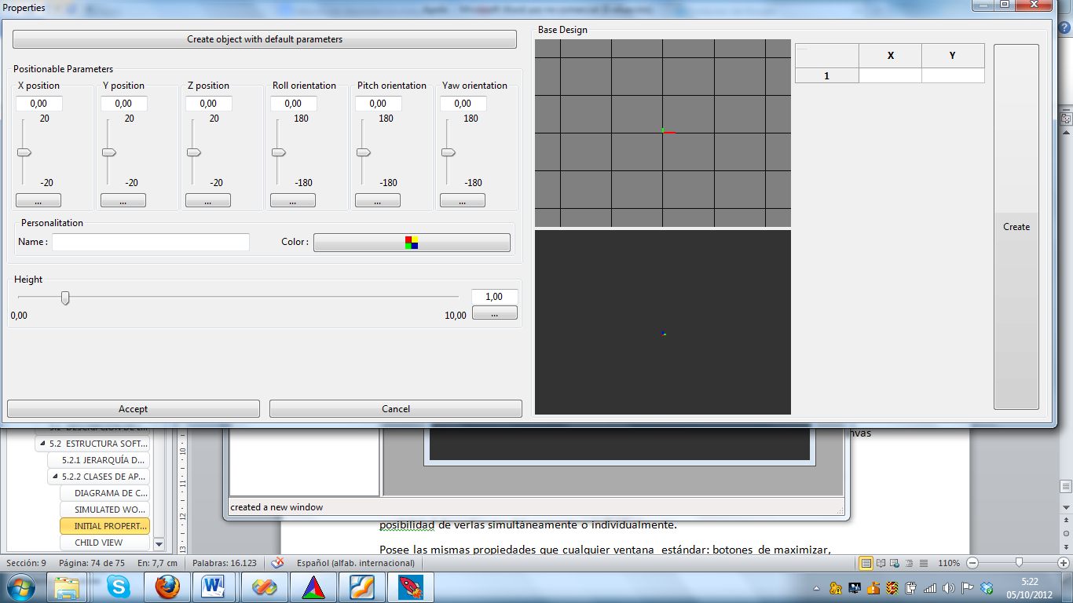

**PositionableWidget**

**DesignWidget**

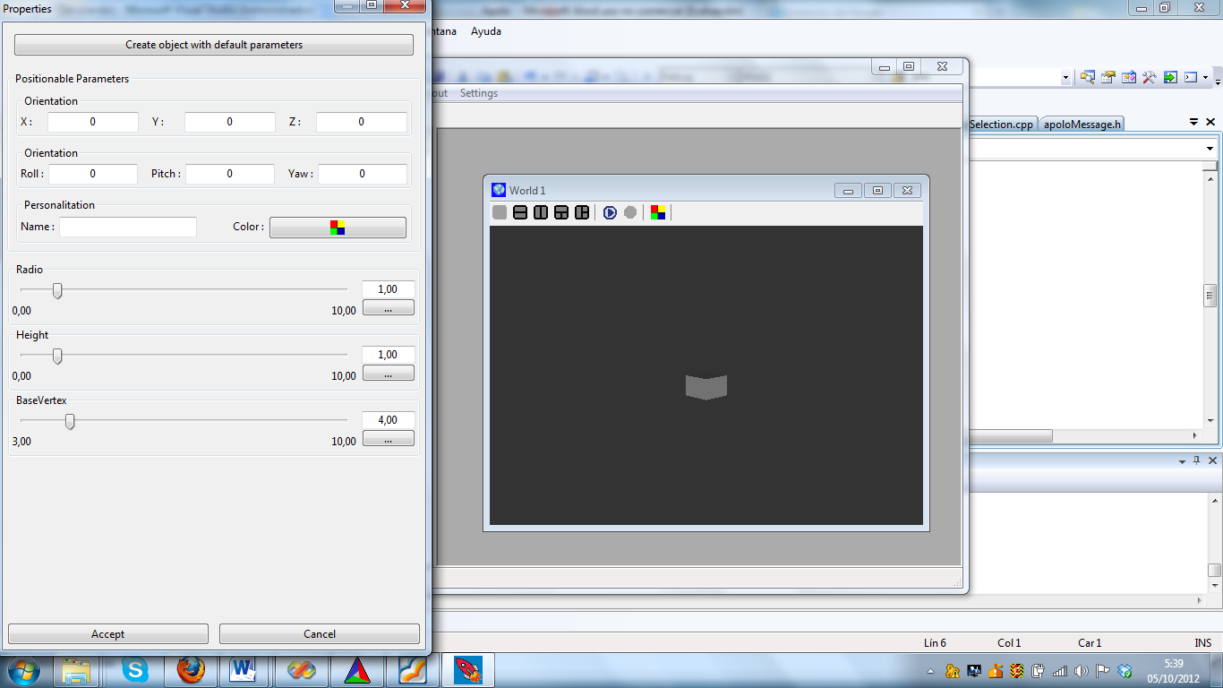

**DesignWidget**

**PositionableWidget**

Figura 58 Ventana Initial Properties. Arriba: Ajustada para diseño de prisma irregular. Abajo: Ajustada para prisma regular con Settings en contextual menú para PositionableWidget y Sliders para DesignWidget

Para finalizar debemos mencionar que si pulsamos el botón cancelar o cerramos la ventana, el objeto en cuestión no será añadido al mundo, sin embargo si pulsamos el botón *Create object with default parameters* se creara el objeto con los parámetros por defecto, independientemente de que ya lo hayamos estado modificando a través de esta ventana.

##### FACE WIDGET

La clase FaceWidget, heredera de wxPanel se trata de una clase utilizada para los casos en los que haya necesidad de dibujar el contorno de una base. Es la encargada de crear los Faces necesarios para las bases solicitadas.

Entre sus atributos principales encontramos dos punteros a la clase Face (face y faceCopy), dos punteros a la clase Canvas (canvas1 y canvas2), un puntero de la clase wxSplitterWindow (canvas), un puntero a la clase PointsList (points), un puntero a SimulatedWorld (World), dos variables double (x e y) y cuatro variables booleanas (worldView, align, h y tableAssociated).

A continuación nos disponemos a explicar su funcionamiento en mas detalle:

El panel esta formado únicamente por dos visualizadores Canvas, uno en 2D para dibujar el contorno y otro en 3D para visualizar la figura en tres dimensiones, pero que pueden ampliar su funcionalidad en base a nuestras necesidades, para lo cual cuenta con las siguientes funciones:

* ChangeView (bool World): en función del valor que le pasemos como argumento alternara la vista del canvas3D entre el mundo creado con el objeto que estamos diseñando ya incluido o una vista preliminar de este únicamente.
* GetPoint: hará un escalado entre el tamaño en pixeles de la ventana que contiene el canvas2D y la anchura de la escena visible en este establecida por SetViewPoint de la clase Canvas, de forma que ajustara los movimientos del ratón a escala para dibujar exactamente en el punto seleccionado en la cuadricula.
* SetAlign (bool align): en función del valor que le pasemos como argumento permitirá la alineación a la cuadrilla del contorno según lo estemos dibujando, esto es, cuando hagamos click para pintar uno de los puntos del contorno en el canvas2D, buscara el punto mas cercano a la cuadricula de forma que quede alienado a esta.
* AssociatePointTable(PointsList *point): asocia una tabla a esta clase en la cual se visualizaran las coordenadas del contorno que se esta dibujando. Ademas permite también que desde la tabla introduzcamos manualmente las coordenadas del contorno de forma que no sea necesario dibujarlo de forma grafica, pudiendo visualizarlo igualmente tanto en el canvas3D como en el canvas2D.

Cabe añadir a estas funcionalidades que al estar contenidos los canvas en un wxSplitterWindow podemos modificar la anchura de estos a nuestra elección, además de disponerlos de forma vertical u horizontal mediante su constructor.

##### FACE WINDOW

Clase heredera de wxPanel, sera la encargada del diseño del conjunto de faces (FaceSetPart) del escenario, pudiendo modificar en ella independientemente tanto las propiedades de las paredes como las posición y orientación del conjunto entero.

Entre sus atributos principales destacamos un puntero de la clase FaceWidget (canvas) , seis punteros de la clase GenericSlider (roll, pitch, x_pos, y_pos, plane_dis y transparency) un puntero a NodeTree (node).

La ventana estará dividida en cinco partes partes:

(C)POINTS LIST

(B)FACE WIDGET

(A)FACE PROPERTIES

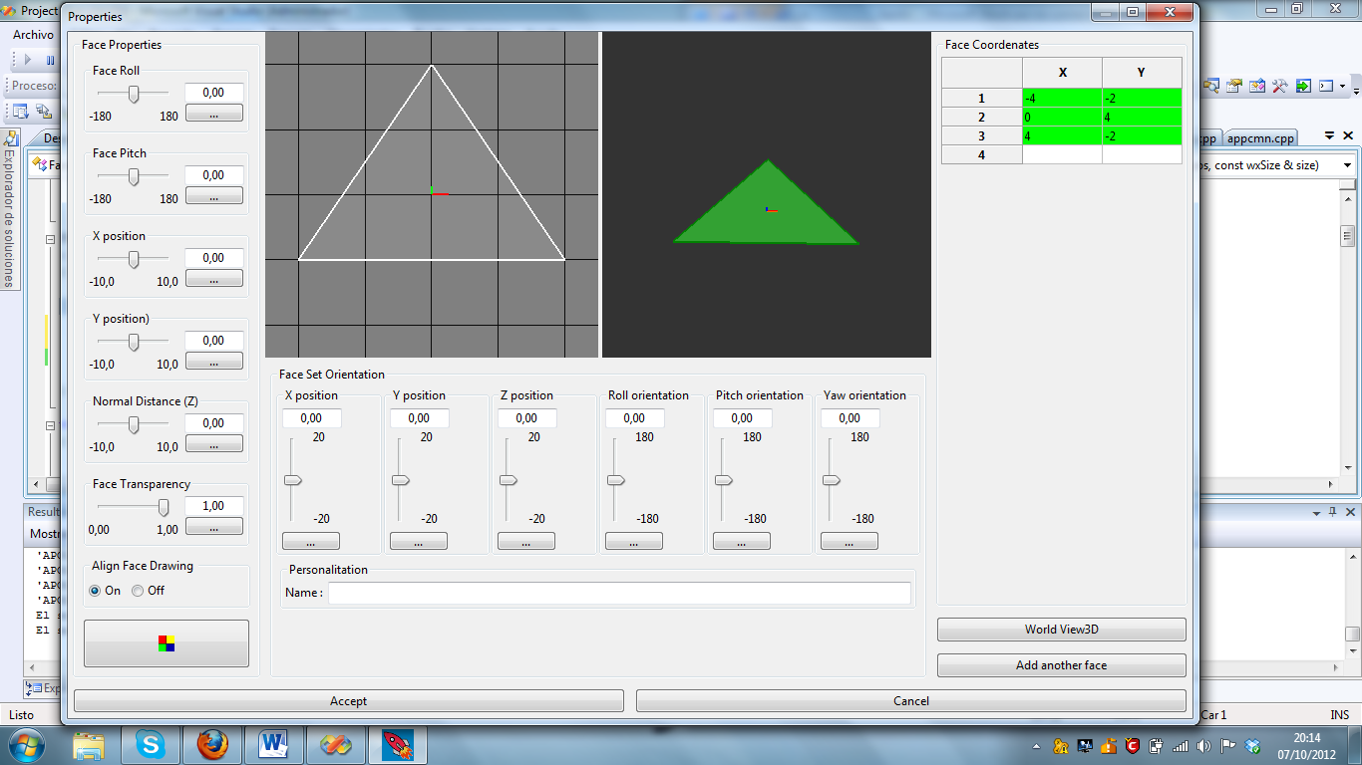

(E)FACEWINDOW BUTTONS

(D)POSITIONABLE WIDGET

Figura 59 Initial Properties adaptado al diseño de conjuntos de faces.

1. ***FACE PROPERTIES:*** Panel característico de esta clase mediante el cual se podrán modificar las propiedades del face que estamos creando ( posición relativa, orientación, color, transparencia y alineación a la cuadrilla) para su posterior adición al conjunto.
2. ***FACE WIDGET:*** Panel para dibujo del contorno del face. Explicado en el apartado anterior.
3. ***POINTS LIST:*** Lista de coordenadas asociada a FACE WIDGET. Explicado en el apartado anterior.
4. ***POSITIONABLE WIDGET:*** Panel para modificar la posición y orientación del conjunto entero de faces, así como para la asignación a este de un nombre.
5. ***FACEWINDOW BUTTONS:***

* Word View3D/Face View3D: botón para alternar entre la vista preliminar única del face que estamos diseñando, o la del conjunto ya incluido en el mundo.
* Add Another Face: botón para una vez diseñado el face, añadirlo al conjunto y comenzar con el diseño de uno nuevo si se desea.

FaceWindow será por tanto un conjunto de widgets necesarios para diseñar el conjunto de paredes de la manera mas completa posible.

##### ROBOT CONNECTION

Clase destinada para la gestión de las comunicaciones que se pueden establecer entre los objetos simulados en Apolo mediante el uso de la librería MRCore.

Se creo de la necesidad de que algunos objetos simulados en Apolo pudieran comunicarse remotamente a través de la red, permitiendo de esta manera observar a través del simulador el comportamiento de otros robots y sensores simulados en otras aplicaciones que usan MRCore o manipular y enviar información de la propia simulación a estas.

Entre sus atributos cuenta con un puntero a la clase *ConnectionLog*, el cual informara del estado de toda conexión que se haya establecido. Podremos observar por tanto desde esta clase información sobre:

* Nombre del objeto conectado.
* Mundo al que pertenece.
* Modo de conexión (Servidor/Cliente).
* Si recibe o envía datos.
* Numero de clientes (servidor).
* Dirección y puerto del (cliente).
* Dirección IP de la conexión.
* Puerto de la conexión.

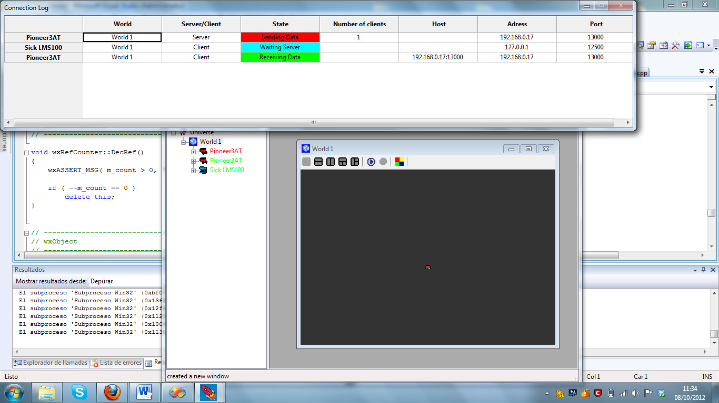

Figura 60 Tabla de la clase ConnectionLog

En caso de que no queramos que aparezca este panel al conectar un objeto, podemos ocultarlo desde el menú *File*, seleccionando *UnvisibleConnectionLog*.

Entre los métodos de RobotConnection destacamos los siguientes.

-SendData: esta función es la encargada de lanzar el hilo que gestionara la conexión para los objetos que actúen como servidores. Previamente creara un puntero de la clase ConnectionParameters para introducir los parámetros de la conexión.

-ReceiveData: esta función es la encargada de lanzar el hilo que gestionara la conexión para los objetos que actúen como servidores. Previamente creara un puntero de la clase ConnectionParameters para introducir los parámetros de la conexión.

-UpdateServerState: función que se desprende del hilo que gestiona los servidores, sera la encargada de actualizar la tabla de ConnectionLog y realizar las desconexiones cuando se soliciten.

-ConnectClient: función que se desprende del hilo que gestiona los clientes, sera la encargada de actualizar la tabla de ConnectionLog, tomar los datos recibidos de la comunicación y procesarlos en el objeto conectado y realizar las desconexiones cuando se soliciten.

La estrucutra que seguirá el hilo de los clientes para procesar los datos recibidos de la comunicación sera la siguiente (caso de los sensores laser):

if(robot->getTipo()==N_LMS100Sim || robot->getTipo()==N_LMS200Sim || robot->getTipo()==N_LaserSensorSim )

{

connectionLog->AddConnection(robot);

while(robot->typeConnection>0)

{

if(robot->client.laserSensor->connect(robot->client.Address.char_str(), robot->client.Port,false))

{

robot->client.Host=wxString(robot->client.laserSensor->getHost());

connectionLog->StateConnection(robot,true);

LaserData data,rdata;

robot->pointer.lasersensorsim->setActive(false);

while(robot->client.laserSensor->isConnected()==1)

{

if(robot->typeConnection==0)

break;

robot->pointer.lasersensorsim->getData(rdata);

if(robot->client.laserSensor->getData(data))

robot->pointer.lasersensorsim->setData(data);

robot->pointer.lasersensorsim->setDrawGLMode( rdata.drawGLMode);

data.clear();

}

connectionLog->StateConnection(robot,false);

robot->pointer.lasersensorsim->setActive(true);

}

}

robot->client.laserSensor->close();

}

Primero se analizara el tipo de objeto que es, y una vez hecho su puntero de conexión se encargara de recibir los datos y procesarlos en su puntero MRPointer. Siguiendo esta estructura, se realizan las conexiones para los demás objetos.

-HandleThreads: método que gestiona los hilos que se vayan creando debido a las conexiones establecidas. Cuando una conexión termine, esperara a que acabe el hilo y se encargara de borrar su entrada del log de conexiones *ConnectionLog.*

Cabe mencionar que mientras este algún objeto conectado no se podrán realizar algunas acciones como cerrar la aplicación, borrar el mundo que contiene el objeto o el propio objeto por razones de seguridad en la comunicación.

##### APOLO MESSAGE

La clase Apolo Message es una clase creada para implementar el protocolo que tendrán los mensajes enviados a Apolo para poder comunicar los objetos simulados en este y asi acceder a sus propiedades con cualquier plataforma independientemente de la librería MRCore, dando una gran versatilidad al programa y una gran potencia al simulador.

Entre sus atributos encontraremos un puntero char *pData, el cual apuntara hacia la secuencia de bytes de la que constara el mensaje (cabecera+tamaño+tipo+datos específicos), tres punteros char para evitar la reinterpretación de los datos recibidos y asignar el nombre del objeto y del mundo donde se quiere manipular el objeto simulado, una variable int para el tamaño del mensaje y una variable char para el tipo de mensaje.

La forma en que estructura su funcionalidad es la siguiente:

* **Mediante dos conversores de datos**: de double a char y de int a char, puesto que los mensajes que enviados a través de los sockets son cadenas de caracteres.

Esto se consigue mediante uniones ya que en una estructura de datos tipo Union, toda variable que forma parte de ella, ocupa el mismo lugar en la memoria, pudiendo de esta forma transformar unos tipos de datos en otros.

A continuación exponemos un ejemplo de este modo de funcionamiento:

union double2byteConversor

{

char bytes[8];

double real;

};

Puesto que una variable doublé ocupa 8 bytes, mediante esta unión podemos descomponer las variables doublé (8 bytes) en variables tamaño char (1 byte) y asi poder enviarlas a través de los sockets.

Igualmente se puede hacer la operación contraria, a partir de 8 bytes construir una variable doublé, en el caso del ejemplo anteriormente expuesto.

* **Mediante el uso de una cabecera :** para evitar que el receptor lea mensajes erróneos y agilizar el procesamiento de estos, los mensajes dispondrán de una cabecera que constara de los siguientes caracteres:

Estos caracteres indicaran el comienzo de la cabecera del mensaje.

Header[0]=a

Header[0]=a

Establecemos que los mensajes tendrán un tamaño maximo de 65536 bytes. Puesto que los bytes tienen un rango entre 0-255, el segundo byte nos permite ampliar este rango a 65536:

Header[2]= size%255.

Header[3]= size /255.

El ultimo elemento de la cabecera ( Header[4] )indicara el comando que ejecutara Apolo una vez recibido el mensaje y por tanto la secuencia de datos que tomara de este. Por ejemplo:

Header[4]= “P” el mensaje indicara que se desea cambiar la posición del objeto indicado y pasara los datos respectivos a su nueva posición.

* **Mediante diferentes métodos que escribirán el cuerpo de mensaje apropiado a la acción deseada.** A continuación describiremos algunos de estos metodos:
  + - *writeSetRobotJoints(char*buffer, char*world, char*robot, int num, double*values)*

Escribira el cuerpo de mensaje destinado para cambiar la posicion de las articulaciones del robot deseado. Para ellos se introducirá el nombre del mundo en el que se encuentra, el nombre del robot, el numero de articulaciones a mover y los valores de su nueva posición.

* + - *writeCheckColision ((char*buffer, char*world, char*robot, int num, double*values)*

Escribira el cuerpo de mensaje destinado para averiguar si en algún punto dentro del rango de movimiento del robot habrá colision con algún objeto. Se le pasan los mismos parámetros que en la función writeSetRobotJoints.

* + - *writePlaceObject(char *buffer, char *world,char *object, double *xyzrpy)*

Escribira el cuerpo del mensaje destinado a situar el objeto seleccionado en la posicion deseada. Para ello se introducira el nombre del mundo en el que se encuentra, el nombre del objeto y los valores de la nueva posicion ( posicion en el eje XYZ y orientación RPY) .

* + - *writeUpdateWorld(char *buffer, char *world)*

Escribira el cuerpo del mensaje destinado para actualizar el mundo con los nuevos datos enviados. Para ello se introducira el nombre del mundo a actualizar.

* writeGetLocation(char *buffer, char *world,char *object)

Escribira el cuerpo del mensaje destinado a`recibir la posicion del objeto pasado como parametro.

A estas funciones mencionadas cabe destacar que el primer parametro que se le pasara sera la cadena donde se escribira el mensaje y todas tendran como valor de retorno el numero de bytes escritos en ella.

Existe otra funcion *writeString(char *buffer, char *cad)* que sera utilizada dentro del las funciones anteriores para incluir en el cuerpo los nombres del mundo y el objeto, con el numero de caracteres de los que consta cada uno incluido.

* ***Mediante métodos que permiten la lectura adecuada del mensaje recibido.*** Estos métodos serán:
  + - *getApoloMessage*(char **buffer, int max)

Método que permite la obtención del mensaje recibido siguiendo el protocolo establecido en Apolo. Analizara la cabecera primero para asegurar una correcta sincronización en la recepción de la siguiente manera:

int i=0;

while(i+4<max)

{

if(((*buffer)[i]=='a')&&((*buffer)[i+1]=='a'))

{

int size=(((uchar *)(*buffer))[i+2])+(((uchar *)(*buffer))[i+3])*255;

char type=(*buffer)[i+4];

if(i+size<=max)

{

ApoloMessage *message=new ApoloMessage

((*buffer)+i,size,type);

*buffer=*buffer+size;

return message;

}

else return 0;

}

i++;

}

return 0;

Una vez que se ha realizado la correcta lectura del mensaje la function creara finalmente el mensaje Apolo del cual se podran extraer toda la informacion necesaria para la manipulacion de los objetos simulados.

* getWorld()

Retorna el nombre del mundo en el que se realizara la búsqueda del objeto.

* getObjectName()

Retorna el nombre objeto que se desea manipular.

* getType()

Retorna el tipo de modificación que se realizara en el objeto, con el fin de que el programa sepa como interpretar los datos recibidos en el mensaje.

* getSize()

Retorna el tamaño del mensaje.

Para finalizar esta sección se expondrán varias imágenes esquematizadas del protocolo que siguen los mensajes generados por esta clase

Tamaño

del

mensaje

Datos Binarios

Tamaño del nombre del mundo

Tamaño del nombre del objeto

|  |  |  |  |  |  |  |  |  |  |
| --- | --- | --- | --- | --- | --- | --- | --- | --- | --- |
| a | a | N1 | N2 | C | WNS | WORLD NAME | ONS | OBJECT NAME | DATOS BINARIOS |

Nombre del objeto

Nombre del mundo

Comando

Inicio

de cabecera

Datos especifivos

Nombre del objeto

Nombre del mundo

Cabecera

Cuerpo del mensaje

Figura 61 Protocolo de los mensajes ApoloMessage

**Inicio de cabecera:** Bytes utilizados para distinguir el comienzo de un mensaje. Todos empezaran por los caracteres ‘a’ ‘a’.

**Tamaño del mensaje:** N1 indicara el numero de caracteres de 0 a 255, puesto que es el valor máximo que puede adoptar un byte, en caso de que el tamaño del mensaje sea superior a este, se utilizara el byte N2, ampliando el rango a 65536.

**Comando:** Byte que indicara el tipo de instrucción que contiene el mensaje, para que el receptor sepa como interpretar el contenido de este.

**Tamaño del nombre del mundo:** Byte que indica el numero de caracteres de los que consta el nombre del mundo.

**Nombre del mundo:** Conjunto de bytes que contienen los caracteres que forman el nombre del mundo.

**Tamaño del nombre del objeto:** Byte que indica el numero de caracteres de los que consta el nombre del objeto.

**Nombre del objeto:** Byte que indica el numero de caracteres de los que consta el nombre del objeto.

**Datos binarios:** datos característicos de cada mensaje para la manipulación del objeto en cuestión.

**Ejemplos:**

|  |  |  |  |  |  |  |  |  |  |  |  |  |  |  |  |  |  |  |  |  |  |  |  |  |  |
| --- | --- | --- | --- | --- | --- | --- | --- | --- | --- | --- | --- | --- | --- | --- | --- | --- | --- | --- | --- | --- | --- | --- | --- | --- | --- |
| a | a | 44 | 0 | j | 8 | World 1 | 14 | ASEA IRB 2000 | 2 |  |  |  |  |  |  |  |  |  |  |  |  |  |  |  |  |

Valor Segunda Articulación

=2

(8 bytes)

Valor

Primera Articulación

=1

(8 bytes)

Nombre del Objeto

(8 bytes)

Nombre del Mundo

(8 bytes)

Orden

Tamaño

del

mensaje

|  |  |  |  |  |  |  |  |  |  |  |  |  |  |  |  |  |  |  |  |  |  |  |  |  |  |  |  |  |  |  |  |  |
| --- | --- | --- | --- | --- | --- | --- | --- | --- | --- | --- | --- | --- | --- | --- | --- | --- | --- | --- | --- | --- | --- | --- | --- | --- | --- | --- | --- | --- | --- | --- | --- | --- |
| a | a | 68 | 0 | p | 7 | World2 | 7 | Sphere |  |  |  |  |  |  |  |  |  |  |  |  |  |  |  |  |  |  |  |  |  |  |  |  |

Coordenada Z =10

(8 bytes)

Coordenada Y =10

(8 bytes)

Coordenada X =10

(8 bytes)

Orden

Tamaño

del

mensaje

Nombre del Mundo

(8 bytes)

Nombre del Mundo

(8 bytes)

Figura 62 Ejemplos de diferentes tipos de mensaje siguiendo el protocolo ApoloMessage

En el primer caso mostramos el protocolo del mensaje para el caso en el que deseamos mover las articulaciones de un robot, el ASEA IRB 2000 según el ejemplo. Vemos que la parte de los datos binarios esta dividida en 3 zonas para este caso. Esto es debido porque para el comando ‘j’ los datos binarios se dividen en un byte para el número de articulaciones a mover y los siguientes (agrupados en conjuntos de 8 bytes) para los nuevos valores a los que queremos mover la articulación. Los conjuntos de 8 bytes son debidos a que estamos enviando variables de tamaño double, las cuales están descompuestas en 8 bytes, para luego ser reconstruidas y procesadas en la aplicación destino, en nuestro caso, APOLO.

En el segundo se muestra el protocolo descrito para el caso en el que deseamos cambiar la posicion XYZ del objeto en cuestión, una esfera según el ejemplo. Al igual que en el primer ejemplo cada uno de los valores de la nueva posicion ocupa 8 bytes debido a lo mismo que hemos explicado en el párrafo anterior.

De aquí se desprende la importancia que tiene el hecho de que el comando esté en la cabecera ya que a partir de él, la aplicación destino sabrá de que forma esta estructurado el mensaje que va a recibir y podrá asi extraer los datos de la forma adecuada.

##### APOLO PORT

Esta clase nace de la necesidad de que a Apolo se pudiera conectar cualquier plataforma sin necesidad de usar la librería MRCore.

Mediante ApoloPort se creara un puerto desde el inicio del programa en el que se podrán conectar plataformas de todo tipo y solicitar información o manipular los objetos simulados en este.

Entre sus atributos principales encontramos un puntero al vector que contiene los mundos simulados de la aplicación (vector<SimulatedWorld*>*world), un puntero de la clase Thread de MRCore destinado a la creacion del hilo que gestione las conexiones y un puntero de la clase Socket por el que se realizan las conexiones .

La funcion principal de esta clase sera handleConnection la cual se encargara de la interpretacion de los mensajes recibidos por el Socket de conexión propio de esta.

Su funcionamiento se resumira en los siguientes pasos:

1. Recibira la cadena de caracteres del socket de conexión propio de ApoloPort
2. Se creara una nueva instancia de ApoloMessage a la cual se le pasara como parametro el mensaje recibido por el Socket para poder separar y manipular de forma sencilla los datos contenidos en est.
3. Una vez obtenida y procesada la informacion contenida en el mensaje se procedera a buscar el elemento a manipular mediante la funcion getElement.
4. Finalmente, una vez hallado el elemento se procedera a su manipulacion según la orden implicita en el mensaje que se ha recibido.

Una vez ejecutada la accion se observara un mensaje de informacion en la barra de estado sobre los comandos ejecutados.

#### DIAGRAMS DE SECUENCIA

Los diagramas de secuencia muestran la interacción de un conjunto de objetos a través del tiempo.

En este apartado se explicarán algunos de los diagramas de secuencia pertenecientes los casos de uso de la aplicación más importantes.

##### DIAGRAMA PARA LA CREACIÓN DEL ÁRBOL

Al ejecutarse la aplicación Apolo, se crea la ventana principal del simulador (MainWindow), ésta crea a su vez el árbol jerárquico (Tree) incluyendo su primer ítem, padre del resto y denominado “Universe”.

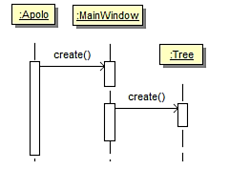

Figura 63 Diagrama para la creacion de un arbol

##### DIAGRAMA PARA LA CREACIÓN UN MUNDO VACÍO:

El usuario al pulsar la opción *New world* del menú File o del menú emergente del ítem “*Universe*”, llamará a la función *OnNewWorld* que creará un objeto World, un objeto *SimulatedWorld* y añadirá un puntero al vector de punteros de la clase *SimulatedWorld*.

La clase *SimulatedWorld* creará la ventana *ChildView* perteneciente a ese mundo, quien a su vez creará los tres paneles visualizadores Canvas. Y añadirá al árbol el ítem del mundo.

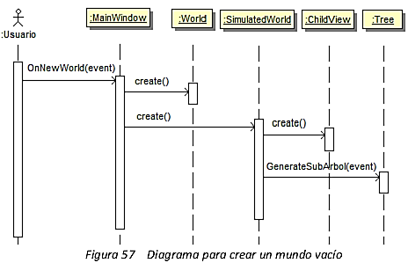

Figura 64 Diagrama para la creacion de un mundo vacio

##### DIAGRAMA PARA CARGAR UN MUNDO:

El usuario al pulsar la opción *Load* *world* del menú File o del menú emergente del ítem “Universe”, llamará a la función *OnLoadWorld* que leerá el contenido del objeto World, creará un objeto *SimulatedWorld* y añadirá un puntero al vector de punteros de la clase *SimulatedWorld*. La clase *SimulatedWorld* creará la ventana *ChildView* perteneciente a ese mundo, quien a su vez creará los tres paneles visualizadores Canvas. Y añadirá al árbol el ítem del mundo y de sus objetos contenidos en él.

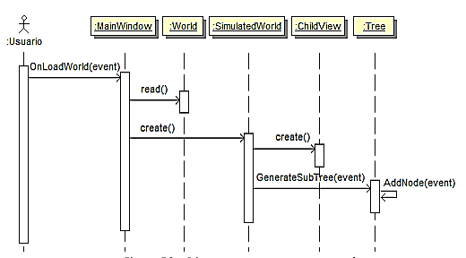

Figura 65 Diagrama para cargar un mundo

DIAGRAMA PARA AÑADIR UN OBJETO

El usuario al pulsar la opción *Add Simple Entities*, *Add Complex Entities* o *Add Composed Entity* del menú emergente de *World,* se desplegara un menú de objetos disponibles para ser añadidos, una vez seleccionado uno sellamara a la función Add Object que leera el identificador del tipo de objeto que deseamos añadir y llamara a la función *AddObject* del *SimulatedWorld* donde hayamos decidido añadir el objeto. Esto hara que se cree una instancia de la clase *InitialProperties* y una vez definidas las propiedades finalmente creara el objeto.

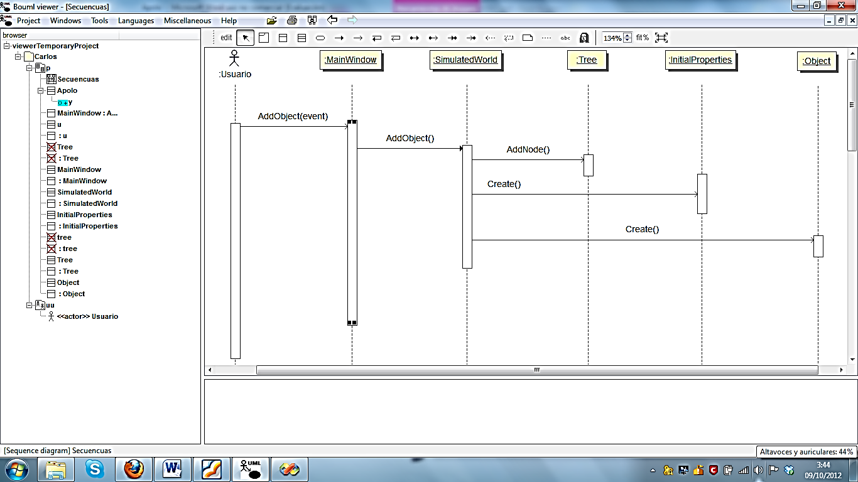

**Figura 66 Diagrama para la adición de un objeto**

##### DIAGRAMA DE CREACION DE WIDGETS DE INITIAL PROPERTIES

La ventana Initial Properties una vez que sea llamada procederá a la creación de sus propios Widgets para modificar las propiedades específicas de cada objeto, siendo variable el numero y tipo de estos ya que dependen del objeto que haya sido añadido.

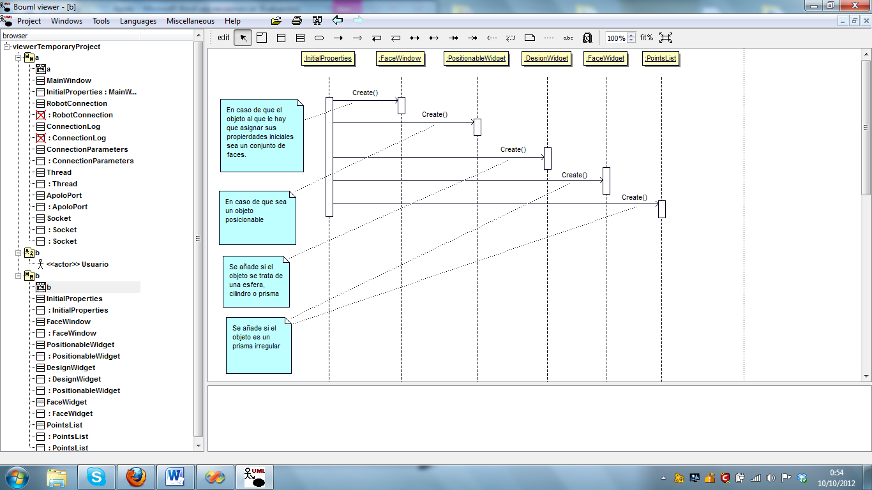

Figura 67 Diagrama de creacion de Widgets de Initial Properties

##### DIAGRAMA DE CREACION DE WIDGETS DE FACE WINDOW

La ventana FaceWindow contendrá el conjunto de elementos necesario para el completo diseño del conjunto de paredes.

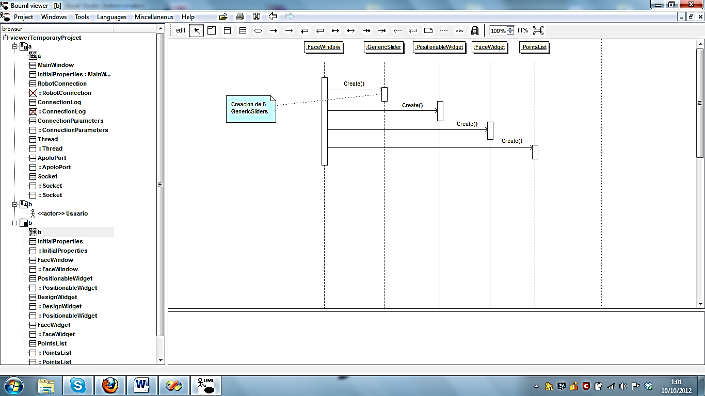

Figura 68 Diagrama de creacion de Widgets de Face Window

##### DIAGRAMA DE ELIMINACION DE UN OBJETO DEL MUNDO

Al pulsar el usuario la opción *Delete* *Object* del menú emergente de mundo, se llamara a la función *DeleteObject*, la cual realizar una búsqueda en el vector *SimulatedWorld* para hallar en que mundo se encuentra el objeto en cuestión, y llamara ala función *DeleteObject* de *SimulatedWorld* que se encargara de borrar el objeto, eliminar el nodo del árbol y actualizara la vista de *ChildView*.

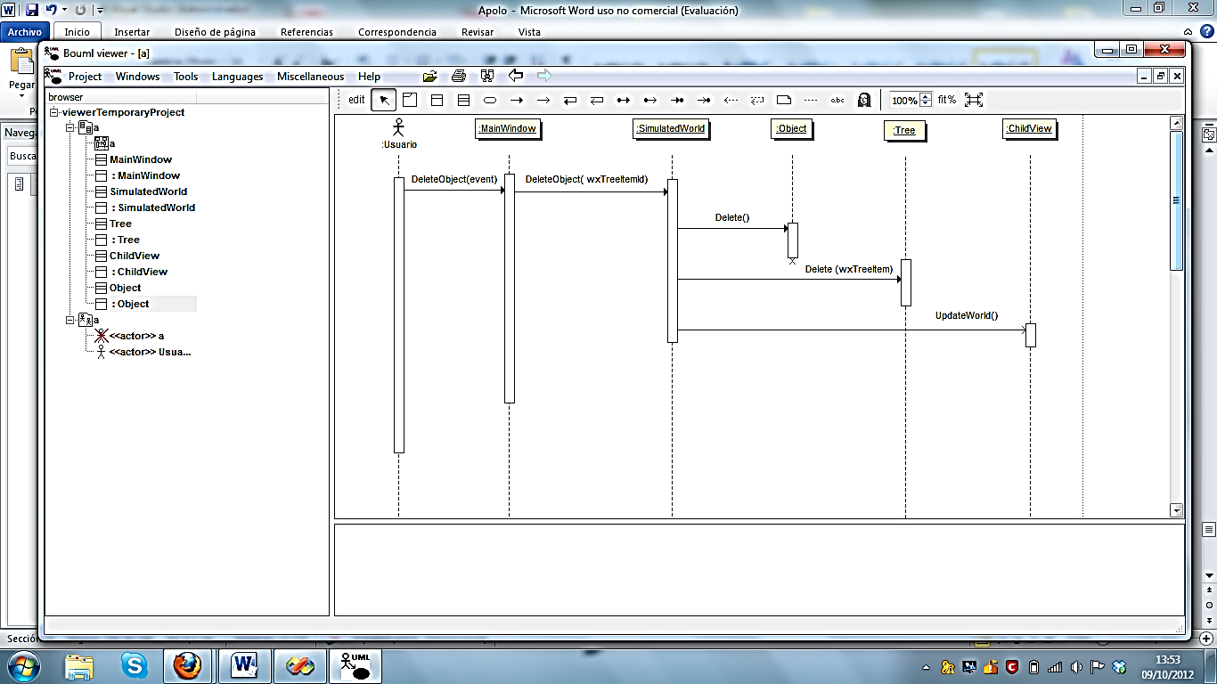

Figura 69 Diagrama de eliminación de un objeto del mundo

##### DIAGRAMA PARA LA CREACIÓN DE LOS PANELES VISUALIZADORES CANVAS:

Para evitar la extensión y complejidad de los diagramas, la función de la creación de los paneles visualizadores Canvas, se ha separado en otro diagrama.

Cada vez que se crea una ventana *ChildView*, ésta se encarga de crear los tres objetos de la clase Canvas, como se aprecia en el diagrama adjunto.

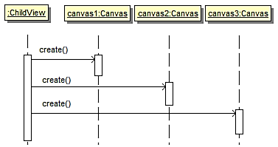

Figura 70 Diagrama de creacion de visualizadores canvas

##### DIAGRAMA PARA CAMBIAR LA LOCALIZACIÓN DE UN OBJETO POSICIONABLE:

El usuario al pulsar la opción *Change* *position* o *Change* *orientation* del menú emergente del ítem del árbol perteneciente a un objeto posicionable (*PositionableEntity*),llamará al evento *OnChangeLocationCtrl*, encargado de la creación de la ventana *ChangeLocationCtrl* que cambiará la posición o la orientación del objeto (según la opción seleccionada anteriormente).

La clase *ChangeLocationCtrl* creará a su vez tres objetos de la clase GenericSlider, que contendrán los respectivos controles correspondientes a las coordenadas X,Y,Z o a los controles Roll, Pitch, Yaw.

La ventana principal *MainWindow* pedirá el puntero del objeto *NodeTree* al que pertenece el ítem de ese objeto y se lo pasará al objeto *ChangeLocationCtrl*, quien pedirá al objeto *NodeTree* la transformada 3D del objeto posicionable y le pasará sus valores a los objetos GenericSlider.

Después, si el usuario cambia alguno de los valores de los controles *GenericSlider*, estará llamando al evento de la función *OnValueChanged*, encargado de pedir los valores modificados de los objetos *GenericSlider*, los valores no modificados al objeto *NodeTree*, de pasarle los valores actualizados de nuevo al objeto *NodeTree* y de refrescar la ventana visualizadora *ChildView*.

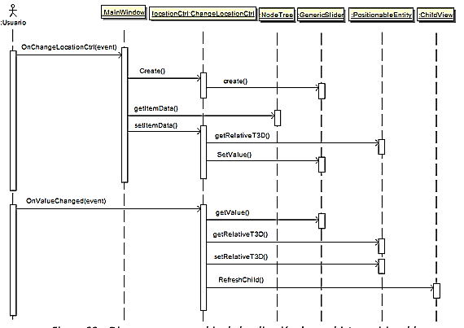

Figura 71 Diagrama para cambiar la posición de un objeto posicionable

##### DIAGRAMA PARA MOVER UN OBJETO WHEELEDBASE:

El usuario al seleccionar la opción *Move* *Control* del menú emergente del ítem del árbol perteneciente a un objeto *WheeledBase*, llamará al evento *OnWheeledBasePanelCtrl* que añadirá una nueva pestaña al panel note, después de verificar que no se había añadido anteriormente (*CheckPanelExit*), donde introducirá el panel *wheeledBaseCtrl* creado.

Para mover el robot, el usuario primero debe pulsar sobre el icono (*play*) de la ventana hija (*ChildView*) correspondiente, acción que llamará al evento *OnSimulator* que pondrá a true una variable booleana que permitirá ejecutar las funciones dentro del evento *OnTimer*, quien llama al método *Simulate* del objeto m_*world* y refresca constantemente la ventana *ChildView*, hasta que se pulsa el icono (stop).

Una vez esto, el usuario puede pulsar los botones del panel *WheeledBasePanel*, que llamará a al evento *OnButton*, encargado de solicitar la velocidad en ese momento del objeto, modificarla con respecto al botón pulsado y ejecutar la función *move* pasándole los nuevos valores, para mover o cambiar el movimiento del objeto *WheeledBase*.

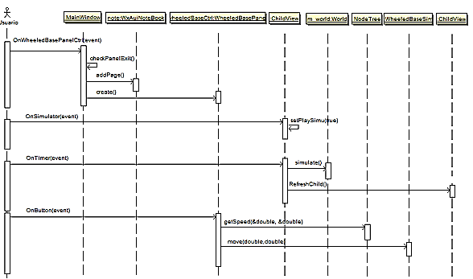

Figura 72 Diagrama para mover un objeto WheeledBase

##### DIAGRAMA PARA MOVER LAS ARTICULACIONES DE UN OBJETO ROBOTSIM:

El usuario al seleccionar la opción *Move* joints del menú emergente del ítem del árbol perteneciente a un objeto *RobotSim*, llamará al evento *OnRobotSimePanelCtrl* que añadirá una nueva pestaña al panel note, después de verificar que no se había añadido anteriormente (*checkPanelExit*), donde introducirá el panel *robotSimCtrl* creado.

La clase *RobotSimPanel* creará a su vez tantos objetos *GenericSlider* como articulaciones tenga el robot, solicitará los valores de sus articulaciones al objeto *NodeTree* perteneciente a él y le pasará la información correspondiente, a los controles *GenericSlider* creados.

Cuando el usuario modifique algún valor de los controles, llamará al evento *OnValueChanged* que solicitará el objeto de la articulación modificada, pedirá los valores modificados al control, le pasará los cambios al objeto *Robotsim* y refrescará la ventana visualizadora *ChildView*.

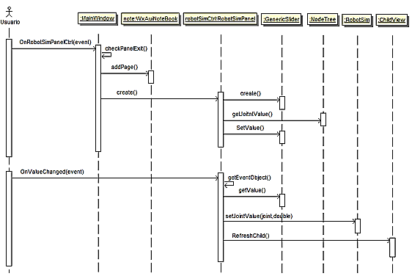

Figura 73 Diagrama para mover las articulaciones de un objeto robotsim

##### DIAGRAMA PARA REFRESCAR LOS VISUALIZADORES CANVAS:

Cada vez que se ejecuta la función *RefreshChild*, la clase *ChildView* se encarga de refrescar uno a uno los tres objetos *Canvas* de los que está compuesto.

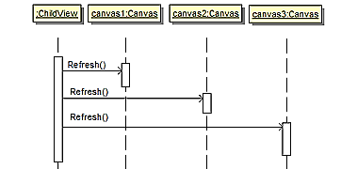

Figura 74 Diagrama para refrescar los visualizadores Canvas

##### DIAGRAMA PARA CARGAR UN OBJETO MESHPART:

El usuario al seleccionar la opción *Import* .*stl* del menú File o del menú emergente del ítem del árbol perteneciente al mundo, estará llamando al evento *OnLoadMesh*, el cual se encargará de crear un objeto de la clase *Meshpart*, cargar en él el archivo .*stl*, actualizar la ventana *ChildView* y añadir su ítem correspondiente al árbol.

Para cargar el archivo .*stl*, primero comprobará si está cargando un código *ASCII* o un código en Binario.

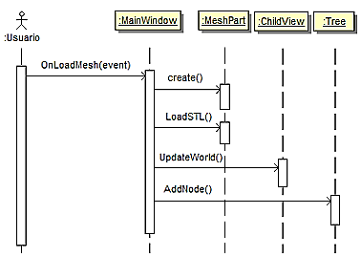

Figura 75 Diagrama para cargar un objeto MeshPart

##### DIAGRAMA PARA CARGAR UN OBJETO FORMATO .MOF:

El usuario al seleccionar la opción *Load* *Object* del menú *File* o del menú emergente del ítem del árbol perteneciente al mundo, estará llamando al evento *OnLoadObject*, el cual se encargará de crear un objeto de la clase *Object*, cargar en él el archivo .*mof*, actualizar la ventana *ChildView* y añadir su ítem correspondiente al árbol

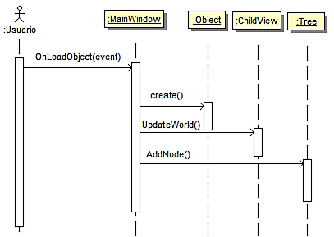

Figura 76 Diagrama para cargar un objeto en formato .MOF

##### DIAGRAMA PARA ACTUALIZAR LOS VISUALIZADORES CANVAS:

Cada vez que se ejecuta en *ChilView* el método *UpdateWorld*, se lleva a cabo sucesivamente el método *UpdateWorld* de los tres objetos *Canvas*. Este método se encarga de actualizar los paneles visualizadores *Canvas* del siguiente modo: elimina todos los objetos de la escena, añade todos los objetos contenidos en el mundo, incluyendo el objeto introducido en ese momento, y refresca su escena.

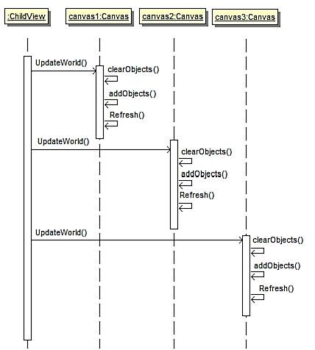

Figura 77 Diagrama para actualizar los visualizadores Canvas

##### DIAGRAMA PARA BORRAR UN MUNDO:

El usuario al elegir la opción *Delete* *World* del menú File o del menú emergente del ítem del árbol perteneciente al mundo, llamará al evento *OnDeleteWorld*, que se encargará de eliminar todos los elementos pertenecientes a ese mundo creado.

Primero la clase *MainWindow* comprobará si el mundo que se pretende borrar tiene pestañas del panel notebook abiertas y las eliminará en el caso de que así sea.

Después eliminará el objeto *SimulatedWorld*, el cual en su destructor llamará a la función *Destroy* de *ChilView* que eliminará la ventana visualizadora correspondiente a ese mundo y sus tres objetos Canvas asociados, llamará al método *Delete* de *Tree* que se encargará de borrar los ítems de ese mundo en el árbol, pero no eliminará el objeto perteneciente a la clase *Tree*, y borrará el objeto de la clase World.

Por último la función erase eliminará el puntero del vector de punteros de la clase *SimulatedWorld*.

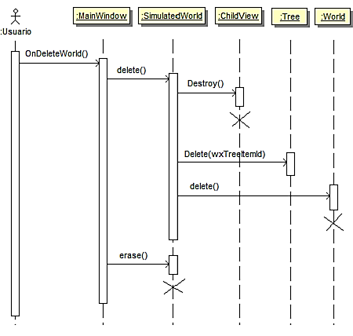

Figura 78 Diagrama para borrar un mundo

##### DIAGRAMA PARA LOS MOVIMIENTOS DEL RATÓN DENTRO DE UN VISUALIZADOR CANVAS:

El usuario cada vez que posiciona su ratón sobre cualquiera de los tres visualizadores *Canvas* de la ventana *ChildView* estará llevando a cabo el evento *OnMouseM*, el cual solicitará la posición física del ratón, le pasará la coordenadas (X,Y) del ratón al objeto *scene* de la clase *GLScene* y refrescará su escena.

Pero si además, el usuario pulsa el botón derecho o izquierdo del ratón se llamará a la función *OnMouse* que pertenecerá a cuatro eventos según el accionado (pulsar o soltar el botón derecho y pulsar o soltar el botón izquierdo). Esta función solicitará la posición del ratón, llamará a la función *MouseButton* del objeto *scene*, cuyos cinco parámetros serán: las coordenadas (X,Y) por separado, una variable booleana que le indicará si ha sido presionado un botón, una variable booleana que le indicará si está pulsando la tecla *Shift* del teclado y una variable booleana que le indicará si está pulsando la tecla Control del teclado. Por último se llama al método *SetFocus* que entrega el control a la ventana *Canvas* y no a la ventana principal.

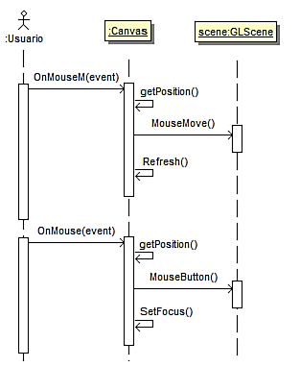

Figura 79 Diagrama para los movimientos del ratón dentro de un visualizador canvas

##### DIAGRAMA DE INICIO DE COMUNICACIÓN DE UN OBJETO A TRAVÉS DE MRCORE.

RobotConnection será la encargada de gestionar las conexiones de robots y sensores a través de las clases facilitadas por la librería MRCore. El usuario desde el menú desplegable de algún objeto que posea la opción de comunicarse a través de la red, podrá elegir si el objeto actuara como servidor o como cliente, y una vez hecho esto, iniciara su comunicación una vez asignados sus parámetros y agregando una entrada en el log de conexiones para obtener información sobre el estado de la comunicación. Su diagrama de secuencia será el siguiente:

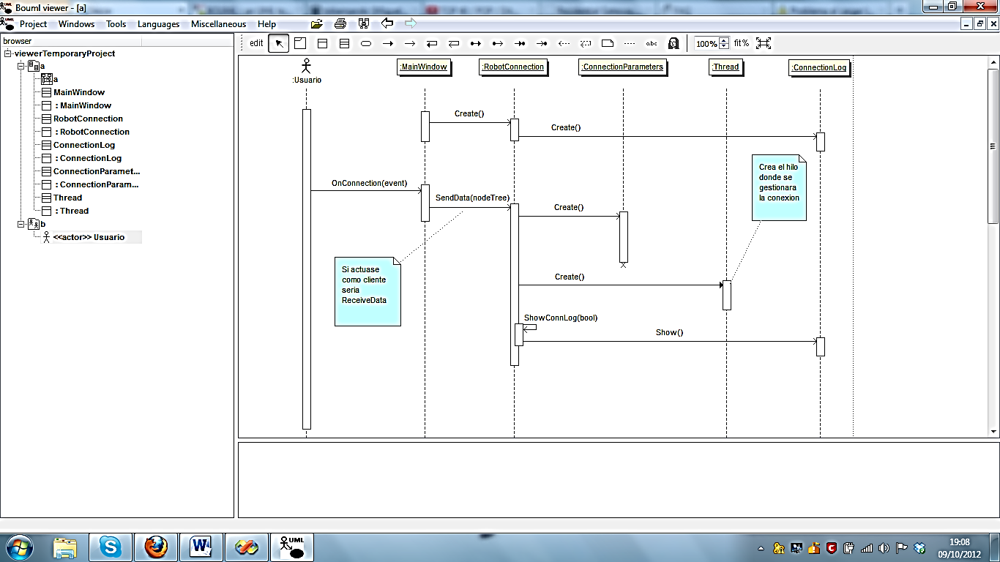

Figura 80 Diagrama de inicio de comunicacion de un objeto a traves de MRCore

##### DIAGRAMA DE FIN DE COMUNICACIÓN DE UN OBJETO A TRAVÉS DE MRCORE.

Para la finalización de la conexión basta con que el usuario pulse Stop Server/Client en el menú desplegable del objeto en cuestión, y RobotConnection se encargara de cerrar el socket en el que esta establecida la conexión de dicho objeto.

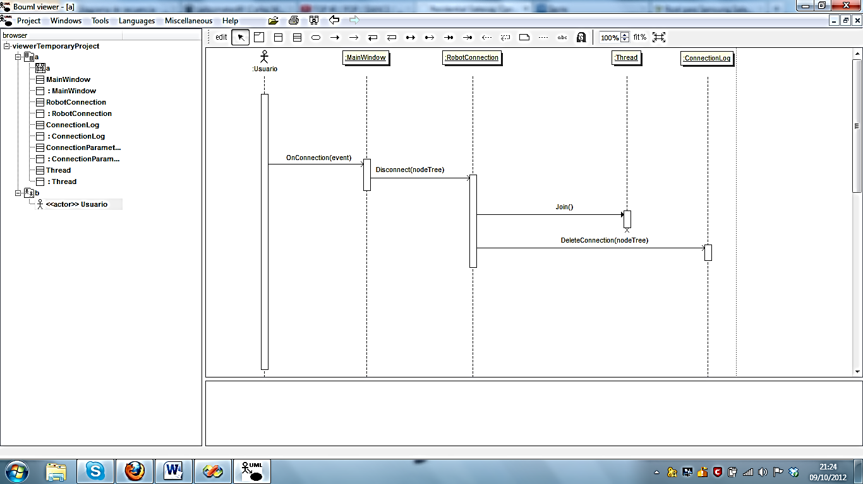

Figura 81 Diagrama de fin de comunicacion de un objeto a traves de MRCore

##### DIAGRAMA DE RECEPCION DE MENSAJES DE APOLO PORT

Al comienzo de la aplicación esta creara un puerto donde abrirá un socket a la espera de recibir peticiones. Estas peticiones serán gestionadas mediante un hilo en el cual se analizara el mensaje recibido y se realizan las acciones contenidas en este. El diagrama de secuencias que esquematiza este comportamiento es el siguiente:

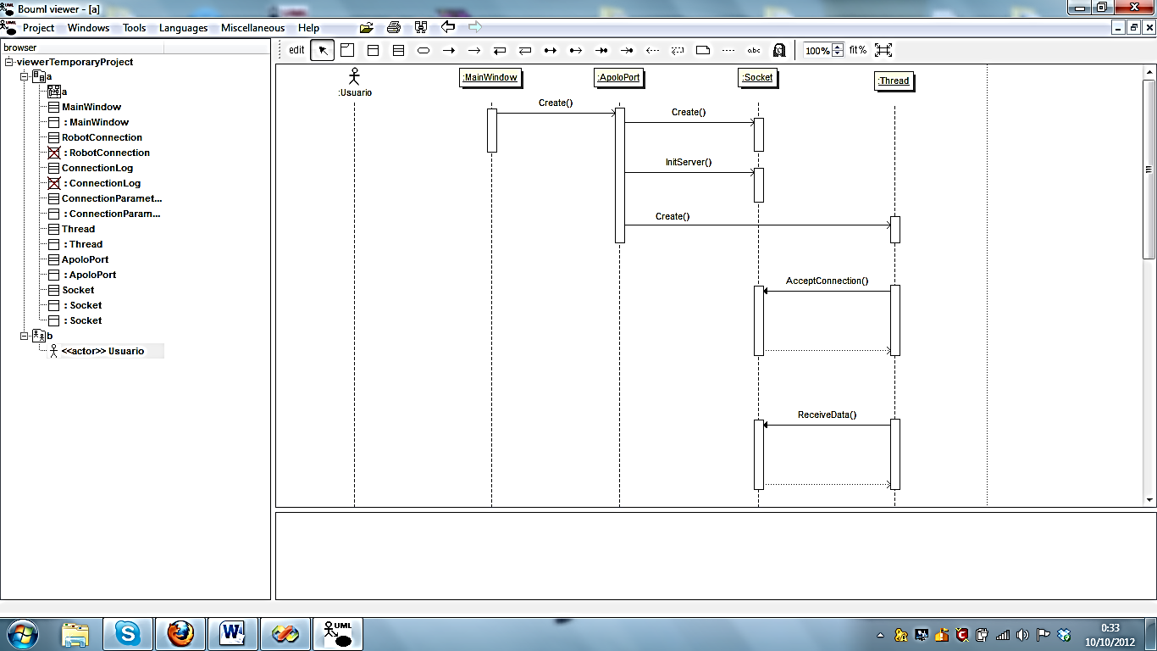

Figura 82 Diagrama de recepcion de mensajes de Apolo Port

# CAPITULO 6

## DEMO_APOLOPORT Y MATLAB

En este capitulo profundizaremos sobre la capacidad de conectarse a Apolo sin la necesidad de compilar contra MRCore, bastara con enviarle un mensaje a través de un Socket siguiendo un determinado protocolo para que lo interprete. Para la demostración de esta utilidad hemos utilizado dos aplicaciones ajenas a Apolo, demoApoloPort, una pequeña aplicación consola y Matlab, un entorno interactivo para el cálculo, con su propio lenguaje de programación.

### DEMO_APOLOPORT

La aplicación demo_ApoloPort surgio como plataforma de prueba para probar las funcionalidades de ApoloPort, por lo que se busco una aplicación sencilla que permitiera la realización de algunas funciones básicas como desplazar un objeto determinado a la posición deseada o mover las articulación de un robot según nuestro criterio.

#### COMPILACION DEMO_APOLOPORT

Como herramienta de compilación hemos se ha utilizado, al igual que para Apolo, CMake debido a que nos permite compilar de manera multiplataforma.

Puesto que se trata de un programa complementario a Apolo y para su compilación bastara con añadir al CMakeList de Apolo las siguientes líneas de código al final:

**ADD_EXECUTABLE (DEMO_APOLO_PORT demoApoloPort/demoApoloPort.cpp apoloMessage.cpp) [1]**

**IF (WIN32) [2]**

**TARGET_LINK_LIBRARIES (DEMO_APOLO_PORT debug mrcore_d )**

**TARGET_LINK_LIBRARIES (DEMO_APOLO_PORT optimized mrcore )**

**ELSE (WIN32) #LINUX**

**TARGET_LINK_LIBRARIES (DEMO_APOLO_PORT mrcore ${OPENGL_LIBRARIES} ${wxWidgets_LIBRARIES})**

**ENDIF (WIN32)**

**[1] ADD_EXECUTABLE:** Añade un segundo ejecutable al compilar el proyecto Apolo.

**[2]TARGET_LINK_LIBRARIES:** Define el linkado con las librerías especificadas.

La librería MRCore ha sido utilizada únicamente por comodidad a la hora de implementar el Socket de comuniaciones, siendo este sustituible por los Sockets propios de cada lenguaje o sistema operativo ya que la forma en que se comunican los sockets entre ellos es universal, siendo indiferente el lenguaje en que estén programados.

#### ESTRUCTURA DEL PROGRAMA

La estructura en que se basa demoApoloPort es muy simple debido a que su finalidad era de testar únicamente el puerto de Apolo ( ApoloPort) por lo que cuenta de una única función, la función main, en la que introduciremos los datos necesarios para la manipulación del elemento simulado en Apolo.

Una vez hayamos iniciado el programa, tendremos 4 opciones para elegir:

* Mover articulaciones de un robot
* Mover Puma560 continuamente (Detecta si habrá colision en alguno de sus movimientos posibles con algún objeto de alrededor).
* Desplazar XYZ ( Mueve un objeto a la posicion XYZ que introduzcamos)
* Conseguir Posicion Neo (Obtiene la posicion actual del robot Neo)

Puesto que se trata de un programa test, estas opciones sirven para comprobar únicamente el correcto funcionamiento de ApoloPort, caso por el cual algunas opciones solo permiten la manupulacion de un objeto en concreto como el Puma560 o el robot Neo, aunque se podría implementar para cualquier elemento que disponiese de esas caracteristicas en concreto.

Una vez seleccionada la opción que deseamos el programa ira pidiendo que introduzcamos los datos respectivos a nuestra elección, los cuales ira almacenando en variables que finalmente serán introducidos en el mensaje que será enviado a Apolo.

El modo en que estas variables irán almacenándose en el mensaje será realizado mediante la clase ApoloMessage, que como explicamos en el capitulo anterior , se trata de una clase encargada de implementar el protocolo que seguirán los mensajes para que puedan ser interpretados correctamente en el simulador.

En caso de que sean mensajes de petición de información sobre algún elemento simulado en Apolo, una vez haya sido enviado el mensaje, se recibirá una respuesta la cual sera interpretada por ApoloMessage para descifrar su contenido.

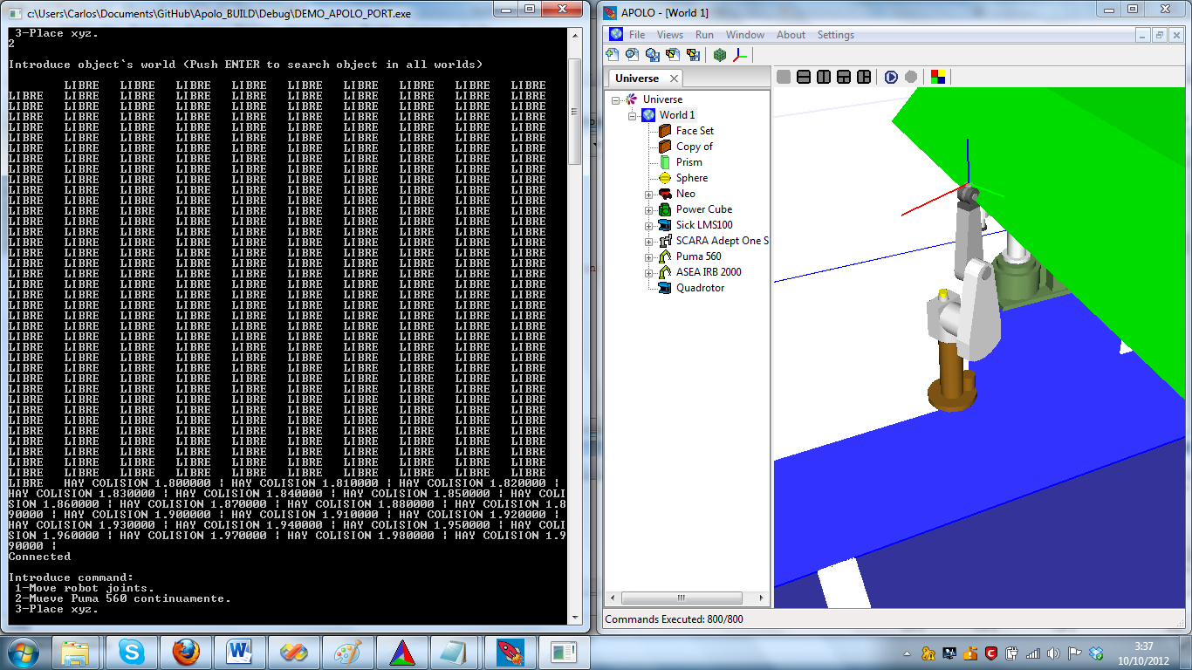

Figura 83 DemoApoloPort despues de haber enviado el comando Detectar Colision al Puma 560 de Apolo

### 6.2 MATLAB

MATLAB se trata de un lenguaje de alto nivel y un entorno interactivo para el cálculo, la visualización y la programación numéricos. Ademas es posible analizar datos, desarrollar algoritmos y crear modelos o aplicaciones. Se puede utilizar en una gran variedad de aplicaciones, tales como procesamiento de señales y comunicaciones, procesamiento de imagen y vídeo, sistemas de control, pruebas y medidas, economía computacional y biología computacional.

Teniendo en cuenta la alta sofisticación del calculo numérico de MATLAB, surgio la idea de poder combinar esta cualidad con la información que podemos obtener de los elementos simulados en Apolo, como los datos obtenidos por los sensores, o el análisis de las posibles colisiones que podrían ocurrir con los elementos del entorno dentro del rango de movimiento de un robot, dotando de esta forma al simulador Apolo de una gran potencia de computo.

Mediante ApoloPort MATLAB se podrá comunicar con Apolo siempre que la comunicación siga el protocolo establecido .

#### 6.2.1 COMPILACION MATLAB

Para la compilación de Matlab añadiremos un subdirectorio al CMakeLists de Apolo que enlace el CMakeLists del proyecto apoloMex que sera el que contiene los archivos .cpp derivados de la exportación del código cpp al código MATLAB.

Para añadir un subdirectio basta con añadir la siguiente línea de código al final del CMakeLists de Apolo:

**ADD_SUBDIRECTORY(apoloMex)**

Una vez añadida esta lina de código al ejecutaar CMake se llamara al CMakeListts del directorio apoloMex incluido en Apolo, el cual estará definido de la siguiente manera:

**PROJECT(apoloMex) [1]**

**IF(WIN32) # Windows**

**SET(MATLAB_LIB [2] [HKEY_LOCAL_MACHINE\\SOFTWARE\\MathWorks\\MATLAB\\7.11;MATLABROOT]/extern/lib/win64/microsoft**

**[HKEY_LOCAL_MACHINE\\SOFTWARE\\MathWorks\\MATLAB\\7.8;MATLABROOT]/extern/lib/win64/microsoft**

**[HKEY_LOCAL_MACHINE\\SOFTWARE\\MathWorks\\MATLAB\\7.7;MATLABROOT]/extern/lib/win64/microsoft**

**[HKEY_LOCAL_MACHINE\\SOFTWARE\\MathWorks\\MATLAB\\7.6;MATLABROOT]/extern/lib/win64/microsoft**

**[HKEY_LOCAL_MACHINE\\SOFTWARE\\MathWorks\\MATLAB\\7.11;MATLABROOT]/extern/lib/win32/microsoft**

**[HKEY_LOCAL_MACHINE\\SOFTWARE\\MathWorks\\MATLAB\\7.8;MATLABROOT]/extern/lib/win32/microsoft**

**[HKEY_LOCAL_MACHINE\\SOFTWARE\\MathWorks\\MATLAB\\7.7;MATLABROOT]/extern/lib/win32/microsoft**

**[HKEY_LOCAL_MACHINE\\SOFTWARE\\MathWorks\\MATLAB\\7.6;MATLABROOT]/extern/lib/win32/microsoft)**

**SET(MATLAB_INC "[HKEY_LOCAL_MACHINE\\SOFTWARE\\MathWorks\\MATLAB\\7.11;MATLABROOT]/extern/include"**

**"[HKEY_LOCAL_MACHINE\\SOFTWARE\\MathWorks\\MATLAB\\7.8;MATLABROOT]/extern/include"**

**"[HKEY_LOCAL_MACHINE\\SOFTWARE\\MathWorks\\MATLAB\\7.7;MATLABROOT]/extern/include"**

**"[HKEY_LOCAL_MACHINE\\SOFTWARE\\MathWorks\\MATLAB\\7.6;MATLABROOT]/extern/include")**

**FIND_LIBRARY(MATLAB_MEX_LIBRARY**

**libmex**

**${MATLAB_LIB}**

**)**

**FIND_LIBRARY(MATLAB_MX_LIBRARY**

**libmx**

**${MATLAB_LIB}**

**)**

**FIND_LIBRARY(MATLAB_ENG_LIBRARY**

**libeng**

**${MATLAB_LIB}**

**)**

**FIND_PATH(MATLAB_INCLUDE**

**"mex.h"**

**${MATLAB_INC}**

**)**

**ELSE(WIN32) # Linux**

**SET(MATLAB_LIB $ENV{HOME}/Matlab/bin/glnxa64**

**/opt/Matlab/bin/glnxa64**

**$ENV{HOME}/Matlab/bin/glnx86**

**/opt/Matlab/bin/glnx86)**

**SET(MATLAB_INC "$ENV{HOME}/Matlab/extern/include/"**

**"/opt/Matlab/extern/include/")**

**FIND_LIBRARY(MATLAB_MEX_LIBRARY**

**mex**

**${MATLAB_LIB}**

**)**

**FIND_LIBRARY(MATLAB_MX_LIBRARY**

**mx**

**${MATLAB_LIB}**

**)**

**FIND_LIBRARY(MATLAB_ENG_LIBRARY**

**eng**

**${MATLAB_LIB}**

**)**

**FIND_PATH(MATLAB_INCLUDE**

**"mex.h"**

**${MATLAB_INC}**

**)**

**ENDIF(WIN32)**

**INCLUDE_DIRECTORIES(${MATLAB_INCLUDE}) [3]**

**ADD_LIBRARY(apoloMex MODULE [4]**

**apoloMex.cpp**

**apoloMex.h**

**../apoloMessage.cpp**

**../apoloMessage.h**

**)**

**IF(WIN32) # Windows [5]**

**IF(CMAKE_SIZEOF_VOID_P EQUAL 4) # 32 bits**

**SET_TARGET_PROPERTIES(apoloMex PROPERTIES SUFFIX ".mexw32")**

**ELSE(CMAKE_SIZEOF_VOID_P EQUAL 4) # 64 bits**

**SET_TARGET_PROPERTIES(apoloMex PROPERTIES SUFFIX ".mexw64")**

**ENDIF(CMAKE_SIZEOF_VOID_P EQUAL 4)**

**ELSE(WIN32) # Linux**

**IF(CMAKE_SIZEOF_VOID_P EQUAL 4) # Linux x86**

**SET_TARGET_PROPERTIES(apoloMex PROPERTIES SUFFIX ".mexglx" PREFIX "")**

**ELSE(CMAKE_SIZEOF_VOID_P EQUAL 4) # Linux x64**

**SET_TARGET_PROPERTIES(apoloMex PROPERTIES SUFFIX ".mexa64" PREFIX "")**

**ENDIF(CMAKE_SIZEOF_VOID_P EQUAL 4)**

**ENDIF(WIN32)**

**ADD_DEFINITIONS(-DMATLAB_MEX_FILE) [6]**

**IF(WIN32)**

**SET_TARGET_PROPERTIES(apoloMex**

**PROPERTIES**

**LINK_FLAGS "/export:mexFunction"**

**)**

**ENDIF(WIN32)**

**SET(MATLAB_LIBRARIES [7]**

**${MATLAB_MEX_LIBRARY}**

**${MATLAB_MX_LIBRARY}**

**${MATLAB_ENG_LIBRARY}**

**)**

**IF(WIN32) [8]**

**TARGET_LINK_LIBRARIES(apoloMex debug mrcore_d ${MATLAB_LIBRARIES})**

**TARGET_LINK_LIBRARIES(apoloMex optimized mrcore ${MATLAB_LIBRARIES})**

**ELSE(WIN32) #LINUX**

**TARGET_LINK_LIBRARIES(apoloMex mrcore ${MATLAB_LIBRARIES})**

**ENDIF(WIN32)**

**CMAKE_MINIMUM_REQUIRED(VERSION 2.6)**

**[1] Project(apoloMex)**: Indicamos el nombre que queremos que tenga nuestro proyecto.

**[2] SET(MATLAB_LIB:** Si estamos en Windows, buscamos en el registro donde se encuentran instalado Matlab. Dependiendo de la versión de Matlab de que dispongamos tendremos que modificar el numero de versión (en este archivo está buscando solamente las versiones 7.7, 7.8 y 7.11tanto en 32 como en 64 bits). Si estamos en Linux, ponemos directamente el directorio donde se encuentra instalado Matlab (en este caso esta buscando en /home/usuario/Matlab y en /opt/Matlab).

**[3] INCLUDE_DIRECTORIES(${MATLAB_INCLUDE}) :** Incluimos al proyecto los ficheros .h que definen las funciones de interfaz entre Matlab y C++ (Básicamente el fichero mex.h).

**[4] ADD_LIBRARY(apoloMex MODULE :** Indicamos que el proyecto va a crear una librería e indicamos los archivos que van a dar lugar a la librería. Deben estar creados antes de ejecutar CMake.

**[5] IF(CMAKE_SIZEOF_VOID_P EQUAL ):** Indicamos la extensión que debe tener la librería en función de la arquitectura y del S.O. en que la compilemos.

**[6]ADD_DEFINITIONS(-DMATLAB_MEX_FILE):** Indicamos que la librería creada va a ser de tipo MEX.

**[7] SET (MATLAB_LIBRARIES:** Añadimos al proyecto las librerias interfaz entre Matlab y C++.

**[8] TARGET_LINK_LIBRARIES:** Define el linkado con las librerías especificadas.

La librería MRCore ha sido utilizada únicamente por comodidad a la hora de implementar el Socket de comuniaciones, siendo este sustituible por los Sockets propios de cada lenguaje o sistema operativo ya que la forma en que se comunican los sockets entre ellos es universal, siendo indiferente el lenguaje en que estén programados.

#### 6.2.2 MEXFUNCTION : INTERFAZ ENTRE MATLAB Y C++

Al escribir programas en C, se supone que el inicio del programa se incia siempre a través de la función main().

En MATLAB disponemos de las funciones   MEX-Files, que son similares en cuanto a que siempre comienzan su ejecución a través de una función especial denominada mexFunction.

Esta función sera la encargada de gestionar los enviados desde MATLAB, de forma que escribirá los mensajes siguiendo el protocolo establecido en Apolo para su interpretación, mediante la clase ApoloMessage, mencionada en el anterior capitulo.

DECLARACION DE LA FUNCION MEXFUNCTION

Esta función tiene tipo de retorno void, y es la "puerta de enlace" entre la llamada a la función de MATLAB y el código C.

**void mexFunction(int nlhs, mxArray *plhs[], int nrhs, const mxArray *prhs[])**

Para realizar la mexFunction es necesario incluir la biblioteca mex.h, puesto que es la que contiene todas las API que proporciona MATLAB.

En esta función encontramos cuatro parámetros de entrada que corresponden a la forma en la que una función es llamada en MATLAB:

* Int nlhs : este parámetro representa el numero variables que retornara la función.
* mxArray *plhs[]: este parámetro se trata de un array de punteros a mxArray. Aquí se almacenaran cada los parámetros de salida de la función.
* int nrhs al igual que nlhs este parámetro representa en numer de variables de entrada de la función.
* const mxArray *prhs: parámetro que contendrá un array de punteros constantes de tipo mxArray, conteniendo asi todos los datos de entrada que precise la función.

MXARRAY

La estructura principal usada para la manipulación de datos en los MEX-Files es mxArray. Esta estructura puede contener datos reales, complejos, matrices, strings y cualquier estructura de datos que pueda ser procesada en MATLAB.

Obtener datos de entrada mxArray:

Para la obtención de datos a partir de los punteros mxArray disponemos en MATLAB de una serie de funciones que nos proporcionan la conversión de los datos al tipo que queremos procesar, siempre que sea posible su conversión. Algunas de estas funciones son:

mxGetPr: función utilizada para obtener datos de tipo real (double)

mxGetPi: función utilizada para obtener datos de tipo mxGetN: función utilizada para retornar en numero de filas de una matriz de datos.

mxGetN función utilizada para retornar el numero de filas de una matriz de datos

mxGetM función utilizada para retornar el numero de columnas de una matriz de datos

mxArrayToString función utilizada para obtener una cadena de caracteres.

A continuación exponemos un ejemplo procedente del código que utiliza mexFunction para comunicarse con ApoloPort que demuestre esta funcionalidad:

world = mxArrayToString(prhs[1]);

Observamos que se realiza una conversion a tipo string para obtener el nombre del mundo.

dvalues = mxGetPr(prhs[3]);

Se realiza una conversion a tipo double para obtener los valores de las articulaciones del robot.

Retornar datos de salida de mxArray:

Para retornar los datos de salida lo unico que hay que hacer es asignar la zona de memoria que sera utilizada para los valores de retorno de la salida.

A continuacion podemos ver un ejemplo de como se realiza esta asignacion.

//---Dentro de mexFunction---//

//Declaraciones//

mxArray *xData;

double *xValues, *outArray;

int i,j;

int rowLen, colLen;

//Asignacion del punter de entrada a la variable xData//

xData = prhs[0];

//Obtener matriz x

xValues = mxGetPr(xData);

rowLen = mxGetN(xData);

colLen = mxGetM(xData);

//Asignar memoria al punter de salida//

plhs[0] = mxCreateDoubleMatrix(colLen, rowLen, mxREAL); //mxReal is our data-type

//Obtener puntero a los datos asignados en la zona de memoria reservada para los valores de retorno//

outArray = mxGetPr(plhs[0]);

//Copia la matriz mientras multiplica cada punto por 2//

for(i=0;i<rowLen;i++)

{

for(j=0;j<colLen;j++)

{

outArray[(i*colLen)+j] = 2*xValues[(i*colLen)+j];

}

}

FUNCIONES IMPORTANTES DE MEXFUNCTION

A continuación exponemos algunas de las funciones mas utilizadas en la función mexFunction:

mxDuplicateArray(mxArray): hace una copia completa de todos los elementos del array de datos pasado como argumento.

mexErrMsgTxt (string) : function que retorna el mensaje de error especificado en su argumento

mxCreateString(string) crea un array de datos mxArray inicializado para el tipo de datos string especificado en su argumento

mxDestroyArray(mxArray) : Libera la memoria utilizada por el array de datos string especificado en su argumento.

mxFree(mxArray) Libera la memoria asignada de la variable pasada como argumento.

#### 6.2.3 FUNCIONES MATLAB .M: COMUNICACIÓN CON APOLO

Una vez definida la interfaz entre MATLAB y C++ mediante la función mexFunction, estamos preparados para poder comunicar MATLAB con Apolo.

Para ello sera necesario la implementación de las funciones que usara MATLAB para este fin, que acabaran con extensión .m formato propio de MATLAB y podremos ejecutar desde la línea de comandos propia del programa.

Puesto que en mexFile se realiza todo el proceso de implementación del protocolo para poder comunicarse con Apolo, las funciones .m implementadas en MATLAB se consideraran como una pasarela para invocar a mexFunction pasándole los argumentos de entrada acordes a la acción que se desea realizar.

A continuación mostraremos algunas de estas funciones a fin de entender mejor su comportamiento:

apoloMoveMRobot.m

function apoloMoveMRobot(robot,speeds,time,world)

if(nargin==3)world='';end;

apoloMex('m',world,robot,[speeds time]);

return

apoloPlaceXYZ.m

function apoloPlaceXYZ(object,x,y,z,world)

if(nargin==4)world='';end;

apoloMex('P',world,object,[x y z 0 0 0])

return

apoloGetLocation.m

function ret=apoloGetLocation(robot,world)

if(nargin==1)world='';end;

ret=apoloMex('G',world,robot);

end

apoloCheckRobotJoints

function ret=apoloCheckRobotJoints(robot,values,world)

if(nargin==2)world='';end;

ret=apoloMex('j',world,robot,values);

return

La variable nargin se encargara de analizar el numero de argumentos de entrada de la función, pudiendo omitir el nombre del mundo de forma que APOLO lo interpretara buscando el objeto dado en todos los mundos simulados disponibles.

Observamos que cada función lo único que hace es introducir los parámetros de entrada de mexFunction, de forma que tengamos una función distinta según la instrucción que queramos ejecutar en APOLO, dotando de esta forma a MATLAB de una lista de instrucciones para manipular los elementos simulados en APOLO.

Para ejecutar dichas funciones tendremos que situar el directorio MATLAB donde esten sus archivos .m respectivos y desde la ventana de comandos introducir la función a ejecutar.

A continuación presentamos dos ejemplos sobre el control de un elemento y obtención de información a través de MatLab

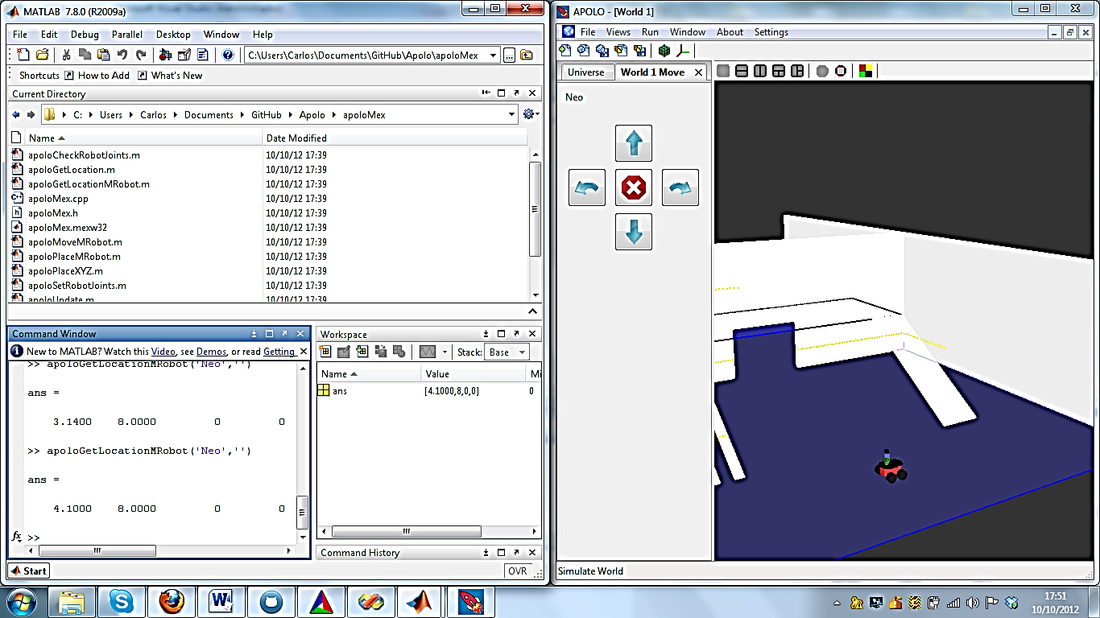

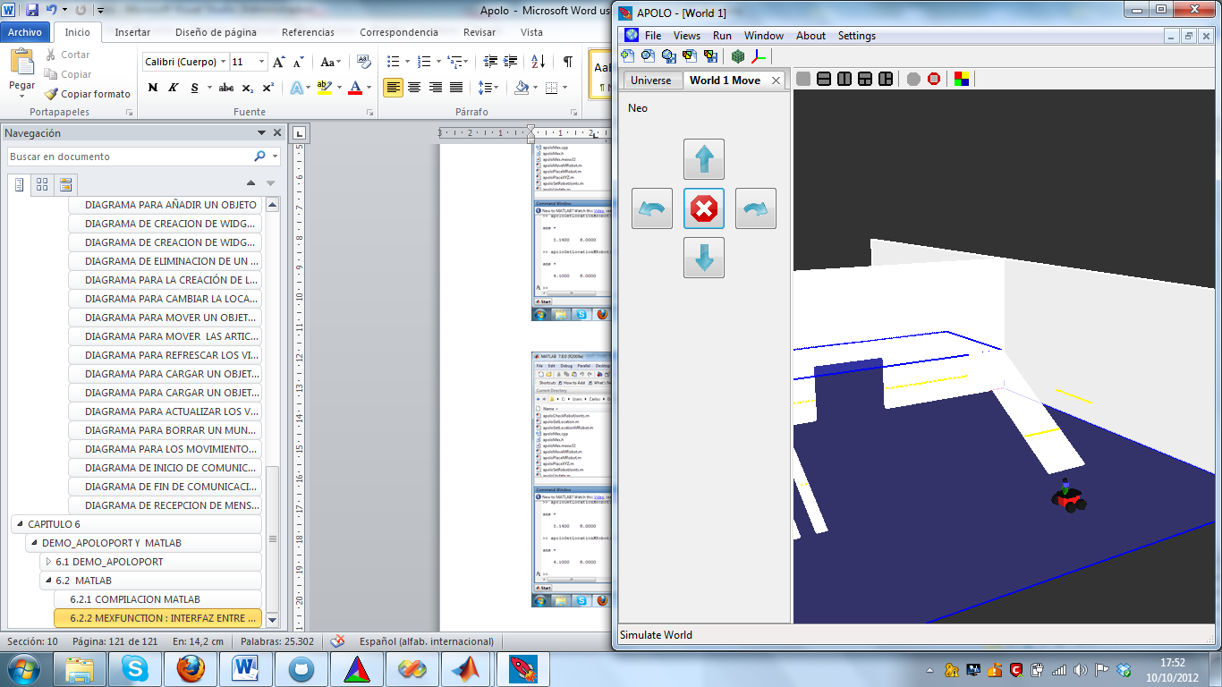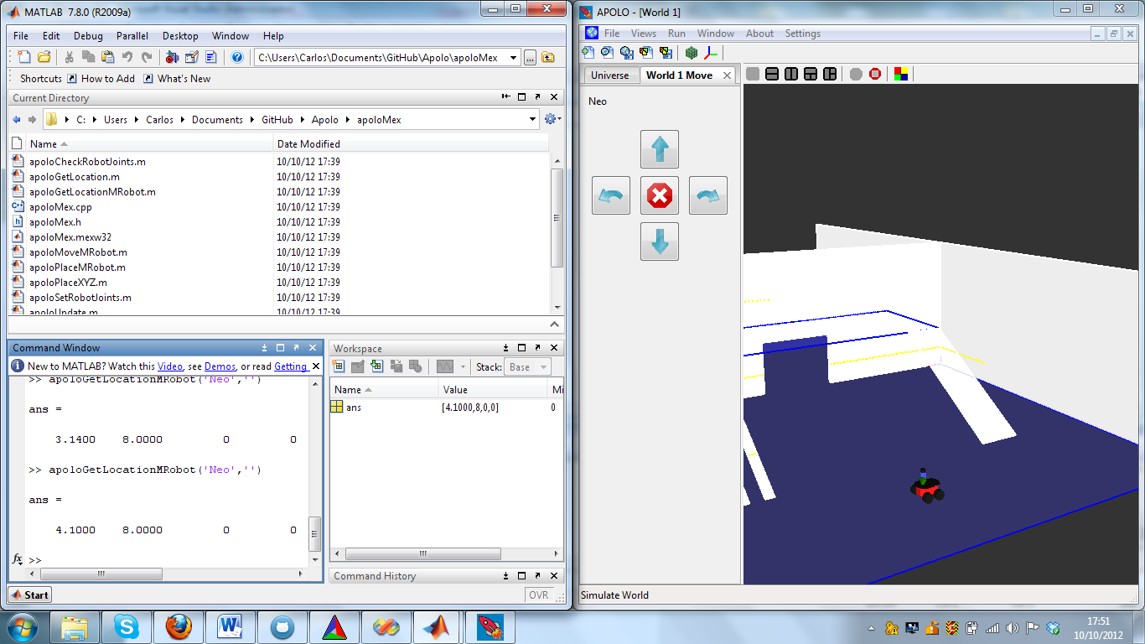

Figura 84 Obtención de la posicion actual del robot NEO

En este ejemplo desde Matlab ejecutamos la accion apoloGetLocationMRobot('Neo',''), la cual conecta con el robot Neo y obtiene la posicion actual de este. En el ejemplo se toman dos tomas del simulador en momentos distintos para apreciar los diferentes parametros obtenidos respecto a la situacion del NEO.

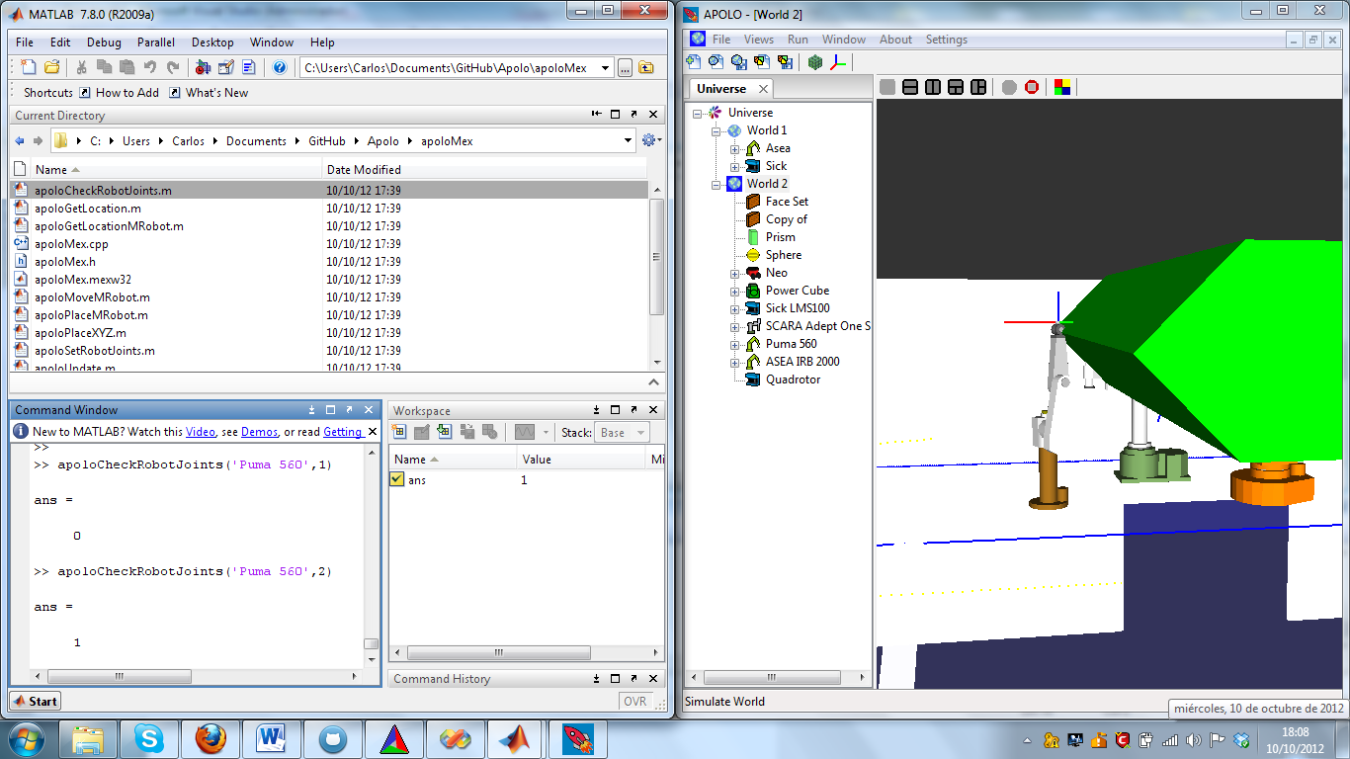

Figura 85 Comprobacion de colisión de las articulaciones 1 y 2

En este ejemplo ejecutamos en MATLAB la función poloCheckRobotJoints('Puma 560',1) la cual hace que el robot en cuestión haga un giro completo de la articulación dada, para comprobar si hay colision con algún objeto. Hemos ejecutado la acción para dos articulación, la 1 y la 2, comprobando que para la articulación 1 no se produce colision en su rango de movimiento ( respuesta 0), mientras que para la segunda si (respuesta 1).

1. http://robotics.ee.uwa.edu.au/eyebot/doc/sim/sim.html
2. http://www.cyberbotics.com/
3. www.newtonium.com
4. www.anykode.com
5. www.workspacelt.com
6. http://playerstage.sourceforge.net
7. http://www.acroname.com/robotics/parts/R283-HOKUYO-LASER1.html
8. http://gazebosim.org/
9. http://msdn.microsoft.com/es-es/magazine/cc546547.aspx
10. **framework**: estructura conceptual y tecnológica de soporte definido, normalmente con artefactos o módulos de software concretos, con base a la cual otro proyecto de software puede ser más fácilmente organizado y desarrollado.
11. **MFC:** conjunto de clases interconectadas por múltiples relaciones de herencia, que proveen un acceso más sencillo a las API de Windows.
12. **Binding:** adaptación de una biblioteca para ser usada en un lenguaje de programación distinto de aquél en el que ha sido escrita.
13. **GPL (General Public License**): Licencia pública general de GNU que pretende garantizar la libertad de compartir y modificar el software cubierto por ella, asegurando que el software es libre para todos sus usuario
14. **LGPL(Lesser General Public License):** Licencia pública general reducida de GNU.
15. **Metacompilador:** herramienta que, a partir de la especificación de un lenguaje, construye un programa que es capaz de reconocer secuencias o elementos de dicho lenguaje.
16. **API ( Application Program Interface):** conjunto de convenciones internacionales que definen cómo

    deber invocarse una determinada función de un programa desde una aplicación.
17. www.wxwidgets.org
18. www.oracle.com/technetwork/java/download/
19. Netbeans.org/download/
20. Información extraída de los Apuntes de informática industrial del departamento de Electrónica,

    Automática e Informática Industrial, de la universidad Politécnica de Madrid de Ingenieros Técnicos

    Industriales. (Carlos Platero Dueñas, 2007)
21. XPM (X Pix Map): formato adecuado para pequeños iconos. Se utilizan en aplicaciones X Window. Está inspirado en el formato XBM.